
РОССИЙСКАЯ ФЕДЕРАЦИЯ
РОСТОВСКАЯ ОБЛАСТЬ
МУНИЦИПАЛЬНОЕ ОБРАЗОВАНИЕ
«КРАСНОСУЛИНСКИЙ РАЙОН»
АДМИНИСТРАЦИЯ
КРАСНОСУЛИНСКОГО РАЙОНА
ПОСТАНОВЛЕНИЕ
от 05.06.2026 № 486
г. Красный Сулин
Об утверждении схемы
водоснабжения и водоотведения сельских поселений муниципального образования «Красносулинский район» на 2021-2035 годы (актуализация на 2026 год)

В соответствии с постановлением Правительства Российской Федерации от 05.09.2013 № 782 «О схемах водоснабжения и водоотведения»,
статьями 6 и 38 Федерального закона от 07.12.2020 № 416-ФЗ
«О водоснабжении и водоотведении», руководствуясь статьей 35 Устава муниципального образования «Красносулинский район», Администрация Красносулинского района

ПОСТАНОВЛЯЕТ:

1. Утвердить схему водоснабжения и водоотведения сельских поселений муниципального образования «Красносулинский район» на 2021-2035 годы (актуализация на 2026 год) согласно приложению к настоящему постановлению.
2. Настоящее постановление подлежит официальному опубликованию в средствах массовой информации и размещению на официальном сайте Администрации Красносулинского района в информационно-телекоммуникационной сети «Интернет».
3. Постановление Администрации Красносулинского района
от 19.09.2024 № 1024 «Об утверждении схемы водоснабжения и водоотведения сельских поселений муниципального образования «Красносулинский район»
на 2021-2035 годы (актуализация на 2025 год)» считать утратившим силу.
4. Контроль за исполнением настоящего постановления возложить на заместителя главы Администрации Красносулинского района по вопросам жилищно-коммунального хозяйства, транспорта и благоустройства Шаповалова В.Б.

Глава Красносулинского района И.С. Кирпичков

Постановление вносит
отдел жизнеобеспечения района

Приложение
к постановлению
Администрации
Красносулинского района
от 05.06.2026 № 486

СХЕМА ВОДОСНАБЖЕНИЯ И ВОДООТВЕДЕНИЯ
сельских поселений муниципального образования
«Красносулинский район» на 2021-2035 годы
(актуализация на 2026 год)

Общие данные

Красносулинский район расположен на западе Ростовской области. Граничит с Октябрьским, Белокалитвинским, Родионово-Несветайским и Каменским районами, городами Каменск-Шахтинский, Зверево, Гуково, Шахты и Новошахтинск. Район граничит с Украиной. По состоянию на 01.01.2026 численность населения составляет 71,0 тысяч человек.
Общая площадь – более 2,0 тыс.кв.км. Административный центр – г. Красный Сулин.
Район состоит из 12 сельских поселений и трех городских поселений:
- Божковское сельское поселение – ст. Божковка, х. Володарский, х. Грязновка, х. Калинов, п. Колонка, х. Обухов № 4, х. Обухов № 7, п. Тополевый, х. Чекунов, х. Чернецов, х. Божковка.
- Владимировское сельское поселение – х. Большая Федоровска, ст. Владимировская, х. Малая Федоровка, х. Малое Зверево, х. Русско-Прохоровский.
- Горненское городское поселение – р.п. Горный, п. Лесостепь.
- Гуково-Гнилушевское сельское поселение – х. Васецкий, х. Гуково, х. Калинов, х. Коминтерн, п. Малый, х. Марс, х. Новоровенецкий, х. Розы Люксембург.
- Долотинское сельское поселение – х. Большое Зверево, х. Володин, х. Долотинка, х. Молаканский, п. Первомайский.
- Киселевское сельское поселение – х. Бобров, х. Богненко, п. Закордонный, с. Киселево, х. Коминтерн, х. Личный Труд, с. Павловка, х. Первомайский, х. Петровский, с. Ребриковка, х. Украинский, х. Черников, х. Шахтенки.
- Ковалевское сельское поселение – х. Верхняя Ковалевка, ст. Замчалово, х. Нижняя Ковалевка, п. Платово, х. Ясный.
- Комиссаровское сельское поселение – п. Зеленый Холм, х. Комиссаровка, х. Лихой, п. Розет, х. Тацин, п. Чичерино, х. Калиновка.
- Красносулинское городское поселение – г. Красный Сулин.
- Михайловское сельское поселение – х. Михайловка, п. Молодежный, х. Холодный Плёс, х. Грачев.
- Пролетарское сельское поселение – п. Донлесхоз, х. Малая Гнилуша, х. Пролетарка, х. Пушкин, с. Прохоровка.
- Садковское сельское поселение – х. Зайцевка, х. Дудкино, х. Правда, х. Садки.
- Табунщиковское сельское поселение – ст. Гривенный, х Почтовый, п.Рябиновка, с. Табунщиково, х. Гривенный.
- Углеродовское городское поселение – р.п. Углеродовский.
- Ударниковское сельское поселение – п. Октябрьский, п. Первомайский, п. Черевково, п. Пригородный.
В соответствии с муниципальным контрактом № 76 от 02.10.2020 и на основании разделения полномочий по организации водоснабжения в соответствии с Федеральным законом от 06.10.2003 № 131-ФЗ «Об общих принципах организации местного самоуправления в Российской Федерации», настоящая схема водоснабжения разработана в отношении сельских поселений Красносулинского района.

Глава 1. «Схема водоснабжения»

Раздел 1.1. Технико-экономическое состояние
централизованных систем водоснабжения

1.1.1. Описание системы и структуры водоснабжения
и деление территории на эксплуатационные зоны

В настоящее время хозпитьевое водоснабжение сельских населенных пунктов Красносулинского района осуществляется из различных источников. Так, часть населенных пунктов Красносулинского района обеспечивается водой от Гундорово-Гуковского водопровода, х. Шахтенки получает питьевую воду из сети г. Новошахтинска. Многие сельские населенные пункты пользуются отдельно расположенными шахтными колодцами, скважинами.
Разводящие сети водопровода находятся в разной степени развития по населенным пунктам. Преобладающий диаметр труб – 50-100 мм. Материал труб – асбестоцемент, чугун, сталь, ПНД. Износ сетей порядка 80%, что является причиной значительных потерь воды.
«Эксплуатационная зона» – зона эксплуатационной ответственности организации, осуществляющей горячее водоснабжение или холодное водоснабжение и (или) водоотведение, определённая по признаку обязанностей (ответственности) организации по эксплуатации централизованных систем водоснабжения и (или) водоотведения.
Эксплуатацию систем водоснабжения осуществляют филиалы и производственные участки Государственного унитарного предприятия Ростовской области «Управление развития систем водоснабжения» (далее – ГУП РО «УРСВ») согласно таблице 1.1.1.а.

Таблица 1.1.1.а. – Эксплуатационные зоны ответственности филиалов и производственных участков ГУП РО «УРСВ»

№  п/п | Филиалы и производственные участки ГУП РО «УРСВ» | Зона эксплуатационной ответственности | Источник водоснабжения

1 | 2 | 3 | 4
 | Производственный участок «Зверевский» | Божковское сельское поселение, п. Тополевый | Подземные источники, в эксплуатации ПУ только сети, источник – скважина шахты
 | Производственный участок «Зверевский» | Владимировское сельское поселение,  ст-ца Владимировская | Подземные источники
 | Производственный участок «Зверевский» | Владимировское сельское поселение, х. Малое Зверево | Гундорово-Гуковский водопровод
 | Производственный участок «Гуковский» | Гуково-Гнилушевское сельское поселение, х. Васецкий | Гундорово-Гуковский водопровод
 | Производственный участок «Гуковский» | Гуково-Гнилушевское сельское поселение, х. Гуково | Гундорово-Гуковский водопровод
 | Производственный участок «Гуковский» | Гуково-Гнилушевское сельское поселение, х. Марс | Гундорово-Гуковский водопровод
 | Производственный участок «Гуковский» | Долотинское сельское поселение, п. Первомайский | Гундорово-Гуковский водопровод
 | Производственный участок «Гуковский» | Долотинское сельское поселение, х. Молаканский | Гундорово-Гуковский водопровод
 | Производственный участок «Гуковский» | Долотинское сельское поселение, х. Водин | Гундорово-Гуковский водопровод (в настоящее время централизованное водоснабжение не осуществляется по причине 100% износа сетей)
 | Производственный участок «Красносулинский» | Киселевское сельское поселение, с. Киселево | Подземные источники
 | Производственный участок «Новошахтинский» | Киселевское сельское поселение, х. Шахтенки | система водоснабжения г. Новошахтинск
 | Производственный участок «Гуковский» | Киселевское сельское поселение, х. Бобров | Гундорово-Гуковский водопровод
 | Производственный участок «Гуковский» | Киселевское сельское поселение, х. Украинский | Гундорово-Гуковский водопровод
 | Производственный участок «Красносулинский» | Киселевское сельское поселение, х. Черников | Подземные источники
 | Производственный участок «Гуковский» | Ковалевское сельское поселение, ст. Замчалово | Гундорово-Гуковский водопровод
 | Производственный участок «Гуковский» | Ковалевское сельское поселение, х. Платово | Гундорово-Гуковский водопровод
 | Производственный участок «Гуковский» | Ковалевское сельское поселение, х. Ясный | Гундорово-Гуковский водопровод
 | Производственный участок «Зверевский» | Комиссаровское сельское поселение, п. Розет | Гундорово-Гуковский водопровод
 | Производственный участок «Зверевский» | Комиссаровское сельское поселение, п. Чичерино | Гундорово-Гуковский водопровод
 | Производственный участок «Зверевский» | Комиссаровское сельское поселение, х. Комиссаровка | Гундорово-Гуковский водопровод
 | Производственный участок «Зверевский» | Комиссаровское сельское поселение, х. Лихой | Гундорово-Гуковский водопровод
 | Производственный участок «Зверевский» | Комиссаровское сельское поселение, х. Тацин | Гундорово-Гуковский водопровод
 | Производственный участок «Зверевский» | Михайловское сельское поселение, п. Молодежный | Гундорово-Гуковский водопровод
 | Производственный участок «Зверевский» | Михайловское сельское поселение, х. Михайловка | Гундорово-Гуковский водопровод
 | Производственный участок «Зверевский» | Михайловское сельское поселение, х. Холодный Плес | Гундорово-Гуковский водопровод
 | Производственный участок «Зверевский» | Михайловское сельское поселение, х. Грачев | Подземные источники
 | Производственный участок «Красносулинский» | Пролетарское сельское поселение, п. Донлесхоз | Подземные источники
 | Производственный участок «Красносулинский» | Пролетарское сельское поселение, с. Прохоровка | Подземные источники
 | Производственный участок «Красносулинский» | Пролетарское сельское поселение, х. Малая Гнилуша | Подземные источники, система водоснабжения г. Красный Сулин
 | Производственный участок «Зверевский» | Садковское сельское поселение, х. Зайцевка | Подземные источники
 | Производственный участок «Зверевский» | Садковское сельское поселение, х. Садки | Подземные источники
 | Филиал «Шахтинский» | Табунщиковское сельское поселение, пос. Рябиновка | Подземные источники
 | Филиал «Шахтинский» | Табунщиковское сельское поселение, с. Табунщиково | Подземные источники
 | Филиал «Шахтинский» | Табунщиковское сельское поселение, х. Гривенный | Подземные источники
 | Производственный участок «Красносулинский» | Ударниковское сельское поселение, п. Октябрьский | Подземные источники
 | Производственный участок «Красносулинский» | Ударниковское сельское поселение, п. Пригородный | Подземные источники
 | Производственный участок «Красносулинский» | Ударниковское сельское поселение, пос. Первомайский | Подземные источники

1.1.2. Описание территорий, не охваченных
централизованными системами водоснабжения

Не охвачены централизованным водоснабжением населённые пункты Красносулинского района согласно таблице 1.1.2.а.

Таблица 1.1.2.а. – Территории, не охваченные централизованными системами водоснабжения

№  п.п. | Населенный пункт | Население | Водоснабжение

1 | 2 | 3 | 4
 | Божковское сельское поселение, ст. Божковка | 50 | Источником хозяйственно-питьевого водоснабжения служат индивидуальные источники
 | Божковское сельское поселение, х. Божковка | 1166 | Источником хозяйственно-питьевого водоснабжения служат индивидуальные источники
 | Божковское сельское поселение, х. Володарский | 189 | Источником хозяйственно-питьевого водоснабжения служат индивидуальные источники
 | Божковское сельское поселение, х. Грязновка | 199 | Источником хозяйственно-питьевого водоснабжения служат индивидуальные источники
 | Божковское сельское поселение, х. Калинов | 0 | Источником хозяйственно-питьевого водоснабжения служат индивидуальные источники
 | Божковское сельское поселение, п. Колонка | 45 | Источником хозяйственно-питьевого водоснабжения служат индивидуальные источники
 | Божковское сельское поселение, х. Обухов № 4 | 397 | Источником хозяйственно-питьевого водоснабжения служат индивидуальные источники
 | Божковское сельское поселение, х. Обухов № 7 | 21 | Источником хозяйственно-питьевого водоснабжения служат индивидуальные источники
 | Божковское сельское поселение, х. Чекунов | 172 | Источником хозяйственно-питьевого водоснабжения служат индивидуальные источники
 | Божковское сельское поселение, х. Чернецов | 426 | Источником хозяйственно-питьевого водоснабжения служат индивидуальные источники
 | Владимировское сельское поселение, х. Большая Федоровка | 797 | Источником хозяйственно-питьевого водоснабжения служат индивидуальные источники
 | Владимировское сельское поселение, х. Малая Федоровка | 188 | Источником хозяйственно-питьевого водоснабжения служат индивидуальные источники
 | Владимировское сельское поселение, х. Русско-Прохоровский | 232 | Источником хозяйственно-питьевого водоснабжения служат индивидуальные источники
 | Гуково-Гнилушевское сельское поселение, х. Калинов | 112 | Источником хозяйственно-питьевого водоснабжения служат индивидуальные источники
 | Гуково-Гнилушевское сельское поселение, х. Коминтерн | 62 | Источником хозяйственно-питьевого водоснабжения служат индивидуальные источники
 | Гуково-Гнилушевское сельское поселение, п. Малый | 25 | Источником хозяйственно-питьевого водоснабжения служат индивидуальные источники
 | Гуково-Гнилушевское сельское поселение, х. Новоровенецкий | 443 | Источником хозяйственно-питьевого водоснабжения служат индивидуальные источники
 | Гуково-Гнилушевское сельское поселение, х. Розы Люксембург | 7 | Источником хозяйственно-питьевого водоснабжения служат индивидуальные источники
 | Долотинское сельское поселение, х. Большое Зверево | 12 | Источником хозяйственно-питьевого водоснабжения служат индивидуальные источники
 | Долотинское сельское поселение, х. Долотинка | 367 | Источником хозяйственно-питьевого водоснабжения служат индивидуальные источники
 | Киселевское сельское поселение, х. Богненко | 102 | Источником хозяйственно-питьевого водоснабжения служат индивидуальные источники
 | Киселевское сельское поселение, п. Закордонный | 44 | Источником хозяйственно-питьевого водоснабжения служат индивидуальные источники
 | Киселевское сельское поселение, х. Коминтерн | 203 | Источником хозяйственно-питьевого водоснабжения служат индивидуальные источники
 | Киселевское сельское поселение, х. Личный Труд | 24 | Источником хозяйственно-питьевого водоснабжения служат индивидуальные источники
 | Киселевское сельское поселение, с. Павловка | 277 | Источником хозяйственно-питьевого водоснабжения служат индивидуальные источники
 | Киселевское сельское поселение, х. Первомайский | 922 | Источником хозяйственно-питьевого водоснабжения служат индивидуальные источники
 | Киселевское сельское поселение, х. Петровский | 136 | Источником хозяйственно-питьевого водоснабжения служат индивидуальные источники
 | Киселевское сельское поселение, с. Ребриковка | 142 | Источником хозяйственно-питьевого водоснабжения служат индивидуальные источники
 | Ковалевское сельское поселение, х. Верхняя Ковалёвка | 156 | Источником хозяйственно-питьевого водоснабжения служат индивидуальные источники
 | Ковалевское сельское поселение, х. Нижняя Ковалевка | 393 | Источником хозяйственно-питьевого водоснабжения служат индивидуальные источники
 | Комиссаровское сельское поселение, п. Зеленый Холм | 23 | Централизованная система водоснабжения, местные источники подземных вод
 | Комиссаровское сельское поселение, х. Калиновка | 94 | Источником хозяйственно-питьевого водоснабжения служат индивидуальные источники
 | Пролетарское сельское поселение, х. Пролетарка | 1026 | Источником хозяйственно-питьевого водоснабжения служат индивидуальные источники. Для водоснабжения могут использоваться колодцы: ул. Заречная, пер. Балочный, ул. Победы (2 колодца)
 | Пролетарское сельское поселение, с. Прохоровка | 525 | Жители хутора обеспечивается водой из индивидуальных колодцев. На территории хутора имеются колодцы для водоснабжения, расположенные на ул. Школьная, ул. Почтовая, ул. Центральная(3колодца), пер. Кузнечный
 | Пролетарское сельское поселение, х. Пушкин | 28 | Жители хутора обеспечивается водой из индивидуальных колодцев. На территории хутора имеются колодцы для водоснабжения, расположенные на ул. Колхозная и ул. Центральная
 | Садковское сельское поселение, х. Дудкино | 561 | Источником хозяйственно-питьевого водоснабжения служат индивидуальные источники
 | Садковское сельское поселение, х. Правда | 19 | Источником хозяйственно-питьевого водоснабжения служат индивидуальные источники
 | Табунщиковское сельское поселение, ст. Гривенная | 19 | Источником хозяйственно-питьевого водоснабжения служат индивидуальные источники
 | Табунщиковское сельское поселение, х. Почтовый | 56 | Источником хозяйственно-питьевого водоснабжения служат индивидуальные источники
 | Ударниковское сельское поселение, п. Черевково | 995 | Источником хозяйственно-питьевого водоснабжения поселка ранее служили подземные воды. В настоящее время водопровод не функционирует.
Таким образом, среди сельских поселений Красносулинского района в общей не охвачено централизованным водоснабжением 10655 человек. Доля охвата населения централизованным водоснабжением с распределением по сельским поселениям приведена в таблице 1.1.2.б.

Таблица 1.1.2.б. – Доля населения, не охваченного централизованным водоснабжением

Сельское поселение | Население, чел., всего | Население, не обеспеченное централизованным водоснабжением, чел. | Доля населения, не обеспеченного централизованным водоснабжением, %
Божковское | 4187 | 2665 | 63,6
Владимировское | 2633 | 1217 | 46,2
Гуково-Гнилушевское | 2161 | 649 | 30,0
Долотинское | 2016 | 379 | 18,8
Киселевское | 2570 | 1850 | 72,0
Ковалевское | 3138 | 549 | 17,5
Комиссаровское | 6679 | 117 | 1,8
Михайловское | 1974 | 0 | 0,0
Пролетарское | 2205 | 1579 | 47,8
Садковское | 3056 | 580 | 19,0
Табунщиковское | 2721 | 75 | 2,8
Ударниковское | 2481 | 995 | 40,1
ИТОГО | 35804 | 10130 | 28,3

1.1.3. Описание технологических зон водоснабжения,
зон централизованного и нецентрализованного водоснабжения
(территорий, на которых водоснабжение осуществляется с использованием централизованных и нецентрализованных систем горячего водоснабжения, систем холодного водоснабжения соответственно) и перечень централизованных систем водоснабжения

«Технологическая зона водоснабжения» – часть водопроводной сети, принадлежащей организации, осуществляющей горячее водоснабжение или холодное водоснабжение, в пределах которой обеспечиваются нормативные значения напора (давления) воды при её подаче потребителям в соответствии с расчётным расходом воды.
В соответствии с определением, приведённым в Постановление Правительства Российской Федерации от 05.09.2013 № 782 «О схемах водоснабжения и водоотведения», технологической зоной водоснабжения являются водопроводные сети, эксплуатируемые ГУП РО «УРСВ».
I технологическая зона, водоснабжение осуществляется от Гундорово-Гуковского водопровода (тариф на техническую воду для потребителей Владимировского, Киселевского, Садковского, Табунщиковского, Ударниковского сельских поселений Красносулинского района):
1. Владимировское сельское поселение, х. Малое Зверево.
2. Гуково-Гнилушевское сельское поселение, х. Васецкий.
3. Гуково-Гнилушевское сельское поселение, х. Гуково.
4. Гуково-Гнилушевское сельское поселение, х. Марс.
5. Долотинское сельское поселение, п. Первомайский.
6. Долотинское сельское поселение, х. Молаканский.
7. Долотинское сельское поселение, х. Водин.
8. Киселевское сельское поселение, х. Бобров.
9. Киселевское сельское поселение, х. Украинский.
10. Ковалевское сельское поселение, ст. Замчалово.
11. Ковалевское сельское поселение, х. Платово.
12. Ковалевское сельское поселение, х. Ясный.
13. Комиссаровское сельское поселение, п. Розет.
14. Комиссаровское сельское поселение, п. Чичерино.
15. Комиссаровское сельское поселение, х. Комиссаровка.
16. Комиссаровское сельское поселение, х. Лихой.
17. Комиссаровское сельское поселение, х. Тацин.
18. Михайловское сельское поселение, п. Молодежный.
19. Михайловское сельское поселение, х. Михайловка.
20. Михайловское сельское поселение, х. Холодный Плес.
II технологическая зона, водоснабжения осуществляется от подземных источников расположенный в поселениях (тариф на питьевую воду для потребителей г. Гуково, г. Зверево, Красносулинского района, ГГВ):
1. Божковское сельское поселение, п. Тополевый.
2. Владимировское сельское поселение, ст-ца Владимировская.
3. Киселевское сельское поселение, с. Киселево.
4. Киселевское сельское поселение, х. Черников.
5. Михайловское сельское поселение, х. Грачев.
6. Пролетарское сельское поселение, п. Донлесхоз.
7. Пролетарское сельское поселение, с. Прохоровка.
8. Садковское сельское поселение, х. Зайцевка.
9. Садковское сельское поселение, х. Садки.
10. Табунщиковское сельское поселение, пос. Рябиновка.
11. Табунщиковское сельское поселение, с. Табунщиково.
12. Табунщиковское сельское поселение, х. Гривенный.
13. Ударниковское сельское поселение, п. Октябрьский.
14. Ударниковское сельское поселение, п. Пригородный.
15. Ударниковское сельское поселение, пос. Первомайский.
III технологическая зона, источником водоснабжения является Соколовское водохранилище (тариф на питьевую воду для потребителей г. Шахты, участка Шахтинский, г. Новошахтинск, Красносулинского городского поселения х. Малая Гнилуша, Пролетарского сельского поселения Красносулинского района, Октябрьского района):
1. Киселевское сельское поселение, х. Шахтенки.
2. Пролетарское сельское поселение, х. Малая Гнилуша.
1.1.4. Описание результатов технического обследования
централизованных систем водоснабжения

1.1.4.1. Описание состояния существующих источников водоснабжения
и водозаборных сооружений, в том числе эксплуатационных скважин

Божковское сельское поселение – п. Тополевый
Источником хозяйственно-питьевого водоснабжения поселка служат подземные воды. Производительность системы водоснабжения – 31,5 куб.м/сут. В 3,2 км от поселка имеется водозаборное сооружение (с забором воды из родника). Скважина находится на территории шахты. Вода насосной станцией I подъема транспортируется в две водонапорные башни Рожновского объемом 50 куб.м и в поселок. Протяженность водопроводных сетей составляет 6,24 км, в том числе:
стальные трубопроводы диаметром 100 мм – 2,57 км;
чугунные трубопроводы диаметром 150 мм – 3,67 км.
Владимировское сельское поселение – ст. Владимировская.
Источник водоснабжения станицы Владимировская скважина (№ 6190) местонахождение к ЮЮВ, правый склон б. Чумакова (бассейн р. Кундрючьей), вода из скважины подается в резервуар объемом 450 куб.м затем, насосной станцией 1-го подъема, местонахождение ул. Степная, имеющей мощность 150 куб.м/сут, подается в станицу. Производительность системы водоснабжения – 150 куб.м/сут.
Скважина оборудована манометром, кранами для отбора проб, пьезометрические трубки не установлены. Для осуществления ремонтных работ на скважине предприятие имеет на балансе специализированную технику – автокран, автовышку, сварочные аппараты, грузовой автотранспорт
и т.п.
Трубопроводы чугунные проложены подземно, на глубине 1,5 м. Общая протяженность водопроводной сети станицы Владимировская 13 344 м.
По минерализации подземные воды слабосолоноватые (1,6-3,8 г/дм³), по степени жесткости – очень жесткие (17-36 ммоль/куб.дм), по анионному составу сульфатные, по катионному составу смешанные. Качество воды не соответствует СанПиН 2.1.4.1074-01 «Питьевая вода. Гигиенические требования к качеству воды централизованных систем питьевого водоснабжения. Контроль качества» по сухому остатку (3,8 г/куб.дм при
ПДК 1 г/дм³), общей жесткости (17 ммоль/куб.дм при ПДК до 7,0 ммоль/куб.дм). По микробиологическим показателям вода соответствует СанПиН 2.1.4.1074-01.
Проект ЗСО источника водоснабжения скважины в ст. Владимировской направлен в Филиал ФБУ Здравоохранения «Центр гигиены и эпидемиологии в Ростовской области» в городе Каменске-Шахтинском для получения экспертизы проекта ЗСО. Качество воды скважины в ст. Владимировской по результатам лабораторных испытаний Роспотребнадзора не соответствует требованиям СанПиН 2.1.4.1074-01 «Питьевая вода. Гигиенические требования к качеству воды централизованных систем питьевого водоснабжения…» и требуют разработки планов по улучшению качества питьевой воды.
Территория ЗСО I пояса не огорожена в соответствии с СанПиН, не спланирована для отвода ливневых вод. К скважине не проложена асфальтированная дорога, высокоствольных деревьев нет. Источники загрязнения на территории ЗСО не выявлены.
Владимировское сельское поселение – х. Малое Зверево.
Источником хозяйственно-питьевого водоснабжения хутора служат подземные воды Гундорово-Гуковского водопровода, снабжающего от насосной станции IV подъема г. Зверево. Водоснабжение х. М. Зверево осуществляется от централизованных сетей водоснабжения г. Зверево, вода подается по трубопроводу диаметром 50 мм. Водопотребление хутора составляет 45 куб.м/сут.
Гуково-Гнилушевское сельское поселение – х. Васецкий.
Хутор подключен к групповому Гундорово-Гуковскому водопроводу (централизованным водоснабжением обеспечена часть застройки). Система Гундорово-Гуковского водопровода представляет собой единый технологический комплекс, который включает в себя 2 водозабора подземных вод с 39-тью артезианскими скважинами, 4 водоподъема, магистральные водоводы Д = 150 - 1000 мм – 105,3 км и сооружения на них, насосные станции подкачки. Водопроводная сеть х. Васецкий, протяженностью 4240 м проложена по ул. Колхозная.
Гуково-Гнилушевское сельское поселение – х. Гуково.
Хутор подключен к групповому Гундорово-Гуковскому водопроводу (централизованным водоснабжением обеспечена часть застройки). Водопроводная сеть х. Гуково Красносулинского района протяженностью 4152 м проложена по ул. Краснопартизанская, и ул. Степная.
Разводящие водопроводные сети в х. Коминтерн общей протяженностью составляют – 6015,9 м проложены по существующим улицам жилой застройки и незастроенной территории х. Коминтерн.
Гуково-Гнилушевское сельское поселение – х. Марс.
Хутор подключен к групповому Гундорово-Гуковскому водопроводу (централизованным водоснабжением обеспечена часть застройки). Водопроводная сеть протяженностью 4978 м Красносулинский район, х. Марс, ул. Лунная, ул. Школьная, ул. Первомайская, ул. Советская.
Долотинское сельское поселение – х. Водин.
Водоснабжение х. Водин осуществляется по водоводу Ду = 150 мм и протяжённостью 1,0 км разводящих сетей Ду = 76 мм протяженностью 1,0 км Жилая застройка частично снабжается водой от индивидуальных колодцев.
Долотинское сельское поселение – х. Молаканский.
Источником хозяйственно-питьевого водоснабжения хутора служат подземные воды Гундорово-Гуковского водопровода. Водоснабжение х. Молаканский осуществляется по водоводу Ду = 300 мм и протяжённостью 1,0 км разводящих сетей Ду =76 мм, 63 мм, 40 мм протяженностью 7,522 км.
Долотинское сельское поселение – п. Первомайский.
Водопроводные сети пос. Первомайский представляет собой систему уличных водоводов, состоящих из стальных и чугунных труб Ду = 150, 70, 50, 20 мм протяженностью 8,2 км. Забор воды жителями осуществляется из уличных колонок (7 шт.).
Киселевское сельское поселение – с. Киселево.
В селе имеется 2 водозаборных сооружения:
1. Вода из скважины (№ 2132), расположенной с. Киселево, восточная окраина, левобережная терраса р. Кундрючьей (бассейн р. Сев. Донец), ул. Набережная совмещенной с насосной станцией 1-го подъема, подаётся
на 2 водонапорные башни Рожновского (стальные колонны), расположенные по ул. Молодёжная высотой столба 15 м.
2. Вода из каптажного колодца 12/132 расположенного с. Киселево, северо-восточная окраина, левобережная терраса р. Кундрючьей (бассейн р. Сев Донец), ул. Речная, подаётся на водонапорную башню Рожновского (стальная колонна) высотой столба 15 м.
Для подачи воды от скважины на башни Рожновского используются насос ЭВЦ 6-10-140.
Для подачи воды от каптажного колодца на башню Рожновского используется насос ЭВЦ 6-10-50.
Производительность системы водоснабжения – 200 куб.м/сут.
Скважина оборудована манометром, кранами для отбора проб, пьезометрические трубки не установлены. Для осуществления ремонтных работ на скважине предприятие имеет на балансе специализированную технику – автокран, автовышку, сварочные аппараты, грузовой автотранспорт
и т.п.
Трубопроводы стальные проложены подземно, на глубине 1,5 м. Общая протяженность водопроводной сети 9072 м.
Обеззараживание производится путем дозирования операторами раствора жидкого хлора.
По минерализации подземные воды слабосолоноватые (1,9-2,1 г/дм³), по степени жесткости - очень жесткие (19-22 ммоль/куб.дм), по анионному составу сульфатные, по катионному составу смешанные. Качество воды не соответствует СанПиН 2.1.4.1074-01 «Питьевая вода. Гигиенические требования к качеству воды централизованных систем питьевого водоснабжения. Контроль качества» по сухому остатку (2,2 г/куб.дм при
ПДК 1 г/дм³), общей жесткости (18-22 ммоль/куб.дм при ПДК до 7,0 ммоль/куб.дм). По микробиологическим показателям вода соответствует СанПиН 2.1.4.1074-01.
Источники водоснабжения в Киселевском с.п. находятся в непосредственной близости с поверхностным источником р. Кундрючья и р. Большой Несветай:
Первый пояс ЗСО каптажного колодца водозабора по ул. Речной, с. Киселево накладывается на земельный участок с кадастровым номером 61:18:0600011:1090 (вид разрешенного использования – отдельно стоящие индивидуальные жилые дома с участками).
Первый пояс ЗСО Артезианской скважины водозабора по ул. Набережной, с. Киселево накладывается на земельный участок с кадастровым номером 61:18:0050103:589 и 61:18:50103:7 (вид разрешенного использования – отдельно стоящие индивидуальные жилые дома с участками; земельные участки под личным подсобным хозяйством).
Территория ЗСО I пояса не огорожена в соответствии с СанПиН, не спланирована для отвода ливневых вод. К источникам водоснабжения не проложена асфальтированная дорога, высокоствольных деревьев нет. Источники загрязнения на территории ЗСО не выявлены.
Киселевское сельское поселение – х. Бобров.
Источником хозяйственно-питьевого водоснабжения хутора служат подземные воды Гуково-Гундоровского группового водопровода.
Киселевское сельское поселение – х. Украинский.
Источником хозяйственно-питьевого водоснабжения хутора служат подземные воды Гуково-Гундоровского группового водопровода.
Киселевское сельское поселение – х. Черников.
Источник водоснабжения хутора Черников водопроводный колодец площадью 10.6 кв.м, имеется 1 здание водокачки. Вода с насосной станции
1-го подъема насосом КМ80 - 50 подаётся на 2 водонапорные башни Рожновского, объёмом 15 куб.м. Общая протяженность водопроводной сети хутора Черников 1038 м.
Обеззараживание производится путем дозирования операторами раствора жидкого хлора.
По минерализации подземные воды слабосолоноватые (1,9-2,1 г/дм³), по степени жесткости – очень жесткие (19-22 ммоль/куб.дм), по анионному составу сульфатные, по катионному составу смешанные. Качество воды не соответствует СанПиН 2.1.4.1074-01 «Питьевая вода. Гигиенические требования к качеству воды централизованных систем питьевого водоснабжения. Контроль качества» по сухому остатку (2,2 г/куб.дм при
ПДК 1 г/куб.дм), общей жесткости (18-22 ммоль/куб.дм при ПДК до 7,0 ммоль/куб.дм). По микробиологическим показателям вода соответствует СанПиН 2.1.4.1074-01.
Первый пояс ЗСО скважины водозабора в х. Черников накладывается
на земельный участок с кадастровым номером 61:18:0130102:23
(вид разрешенного использования – земельные участки под личным подсобным хозяйством).
Территория ЗСО I пояса не огорожена, не спланирована для отвода ливневых вод. К скважине не проложена асфальтированная дорога, высокоствольных деревьев нет. Источники загрязнения на территории ЗСО не выявлены.
Киселевское сельское поселение – х. Шахтенки.
Хутор Шахтенки имеет централизованное водоснабжение от сетей г. Новошахтинска. Вода из сетей г. Новошахтинска насосной станцией «Западная» подаётся в посёлок Красный, где расположена насосная станция, подающая воду в х. Шахтенки. Мощность системы водоснабжения
50 куб.м /сут.
Вода по трубопроводу длиной 24 км поступает в хутор и по трубопроводу диаметром 100 мм транспортируется к местам размещения водоразборных колонок.
Протяженность водопроводных сетей составляет – 8340 м, из них:
Стальные трубы диаметром 50 мм – 3545 м;
Пластиковые трубы диаметром 63 мм – 1800 м;
Металлические трубы диаметром 100 мм – 2995 м.
Ковалевское сельское поселение – х. Платово.
Хутор подключен к групповому Гундорово-Гуковскому водопроводу (централизованным водоснабжением обеспечена часть застройки).
Ковалевское сельское поселение – ст. Замчалово.
Хутор подключен к групповому Гундорово-Гуковскому водопроводу (централизованным водоснабжением обеспечена часть застройки).
Ковалевское сельское поселение – х. Ясный.
Хутор подключен к групповому Гундорово-Гуковскому водопроводу (централизованным водоснабжением обеспечена часть застройки).
Комиссаровское сельское поселение х. Комиссаровка.
Водоснабжение осуществляется от системы группового Гундорово-Гуковского водопровода. Протяженность водопроводной сети 8438 м. Дата постройки – 1945 г.
Комиссаровское сельское поселение – х. Лихой.
Водоснабжение осуществляется от системы группового Гундорово-Гуковского водопровода. Протяженность водопроводной сети 10445 м. Дата постройки – 2011 г.
Комиссаровское сельское поселение – п. Розет.
Водоснабжение осуществляется от системы группового Гундорово-Гуковского водопровода. Протяженность водопроводной сети 6700 м. Дата постройки – 1960 г.
Комиссаровское сельское поселение – х. Тацин.
Водоснабжение осуществляется от системы группового Гундорово-Гуковского водопровода. Протяженность водопроводной сети 3950 м. Дата постройки – 1960 г.
Комиссаровское сельское поселение – п. Чичерино.
Водоснабжение осуществляется от системы группового Гундорово-Гуковского водопровода. Протяженность водопроводной сети 6500 м. Дата постройки – 1960 г.
Михайловское сельское поселение – х. Грачев.
В селе имеется 2 водозаборные сооружения:
1. Артезианская скважина и каптажный колодец, совмещенный с насосной станцией 1-го подъема, откуда вода поступает в разводящую сеть села. На территории села имеется башня объёмом 15 куб.м Рожновского (стальная колонна). высотой столба 15 м.
2. Вода из каптажного колодца, совмещенного с насосной станцией
1-го подъема, поступает в разводящую сеть села. На территории села имеется башня объёмом 15 куб.м Рожновского (стальная колонна). Производительность системы централизованного водоснабжения – 300м³/сут.
Скважина оборудована манометром, кранами для отбора проб, пьезометрические трубки не установлены. Для осуществления ремонтных работ на скважине предприятие имеет на балансе специализированную технику – автокран, автовышку, сварочные аппараты, грузовой автотранспорт
и т.п.
Общая протяженность водопроводной сети хутора Грачёв 4663 м.
Обеззараживание производится путем дозирования операторами раствора жидкого хлора.
По минерализации подземные воды слабосолоноватые (2,2-3,9 г/куб.дм), по степени жесткости – очень жесткие (21-38 ммоль/куб.дм), по анионному составу сульфатные, по катионному составу смешанные. Качество воды не соответствует СанПиН 2.1.4.1074-01 «Питьевая вода. Гигиенические требования к качеству воды централизованных систем питьевого водоснабжения. Контроль качества» по сухому остатку (2,2 г/дм³ при
ПДК 1 г/куб.дм), общей жесткости (18-22 ммоль/куб.дм при ПДК до 7,0 ммоль/куб.дм). По микробиологическим показателям вода соответствует СанПиН 2.1.4.1074-01.
В радиусе 40 м от водозабора отсутствуют сторонние здания и сооружения, не относящиеся к водоснабжению. Территория ЗСО I пояса не огорожена, не спланирована для отвода ливневых вод. К скважине не проложена асфальтированная дорога, высокоствольных деревьев нет. Источники загрязнения на территории ЗСО не выявлены.
Михайловское сельское поселение – х. Михайловка.
Хутор подключён к системе централизованного водоснабжения Гундорово-Гуковского водопровода (ГГВ). От насосной станции IV подъёма ГГВ по трубопроводу диаметром 700 мм подаётся вода для снабжения ряда поселений Красносулинского района и шахты Обуховская.
На территории хутора имеется насосная станция II подъёма, от которой вода поступает в разводящие сети.
Производительность системы водоснабжения – 150 куб.м/сут.
Водопроводные сети длиной 4,51 км, в том числе:
стальные трубопроводы диаметром 50 мм – 1,28 км;
асбестоцементные трубопроводы диаметром 100 мм – 3,23 км.
Михайловское сельское поселение – п. Молодежный.
Поселок подключён к системе центрального водоснабжения Гундорово-Гуковского водопровода (ГГВ). От насосной станции IV подъёма ГГВ по трубопроводу диаметром 700 мм подаётся вода для снабжения ряда поселений Красносулинского района и шахты Обуховская.
Производительность системы водоснабжения – 65 м³/сут.
Имеется обеззараживание.
Водопроводные сети длиной 0,58 км, в том числе:
стальные трубопроводы диаметром 50 мм – 0,05 км;
стальные трубопроводы диаметром 100 мм – 0,53 км.
Михайловское сельское поселение – х. Холодный Плес.
Хутор подключён к системе централизованного водоснабжения Гундорово-Гуковского водопровода (ГГВ). От насосной станции IV подъёма ГГВ по трубопроводу диаметром 700 мм подаётся вода для снабжения ряда поселений Красносулинского района и шахты Обуховская. Имеется ответвление к хутору, трубопровод диаметром 110 мм длиной 2 км. Производительность системы водоснабжения – 81 куб.м/сут.
Имеется обеззараживание.
Водопроводные сети длиной 5,98 км, в том числе:
стальные трубопроводы диаметром 50 мм – 0,88 км;
стальные трубопроводы диаметром 80 мм – 1, 3 км;
стальные трубопроводы диаметром 100 мм – 3,8 км.
Пролетарское сельское поселение – х. Малая Гнилуша.
Централизованное водоснабжение х. М. Гнилуша производится от системы водоснабжения г. Красный Сулин. От насосной станции II подъёма
г. Красный Сулин водопровод диаметром 150 мм транспортирует воду
в х. М. Гнилуша.
Протяженность водопроводных сетей составляет 6,8 км, в том числе:
стальные трубопроводы диаметром 100 мм – 0,5 км;
асбестоцементные трубопроводы диаметром 100 мм – 5,1 км;
полиэтиленовые трубопроводы диаметром 100 мм – 0,4 км.
Пролетарское сельское поселение – п. Донлесхоз.
Источником хозяйственно-питьевого водоснабжения поселка служат подземные воды. В поселке имеется водозаборная скважина и насосная станция I подъема находящиеся в 800 м на Юг от посёлка и подающая воду в поселок. Производительность системы водоснабжения – 29,7 м³/сут. Вода расходуется на хозяйственно-питьевые нужды населения, включая индивидуальный сектор животноводства и птицеводства.
Также имеется система из 16 каптажных колодцев в Горненском заказнике совмещённая с насосной станцией I подъема. Вода из данного источника подается в г.п. Горный.
Вода из водозаборного сооружения по трубопроводу диаметром 100 мм поступает в железобетонный резервуар объемом 200 куб.м.
Протяженность водопроводных сетей составляет 2,5 км, в том числе:
стальные трубопроводы диаметром 100 мм – 1,5 км;
асбестоцементные трубопроводы диаметром 100 мм – 1км.
Пролетарское сельское поселение – с. Прохоровка.
Источником хозяйственно – питьевого водоснабжения поселка служат подземные воды. В поселке имеется каптажный колодец и насосная станция
I подъема, находящиеся в балке за территорией посёлка, часть жителей села обеспечивается привозной водой. Производительность системы водоснабжения – 10 куб.м/сут. Обслуживание осуществляет шахтоуправление района. Вода расходуется на хозяйственно-питьевые нужды населения, включая индивидуальный сектор животноводства и птицеводства.
Вода из водозаборного сооружения насосной станцией 1 подъема, производительностью 8 куб.м/сут, по трубопроводу поступает в водонапорную башню «Рожновского» (стальная колонна) объемом 25 м.куб. и далее в сеть.
Протяженность водопроводных сетей составляет 1,5 км, в том числе:
стальные трубопроводы диаметром 80 мм – 0,5 км;
стальные трубопроводы диаметром 100 мм – 1 км.
Садковское сельское поселение – х. Садки.
Садковский водозабор частично находится за пределами х. Садки в Белокалитвинском районе в 6 км на юго-восток от х. Голубинка и 4 км на северо-восток от х. Казьминка. Вода подаётся в сеть с помощью насосных станций:
ВНС по ул. Колхозная 48, площадью 5.6 кв.м далее в башни Рожновского по ул. Чехова 1 а высотой 9 м и ул. Чехова 1б высотой 11 м.
ВНС по ул. Пушкина площадью 11.5 кв.м совмещённой с башней Рожновского высотой 11 м.; ВНС по ул. Вокзальная площадью 7.1 кв.м и ВНС пер. Больничный площадью 4.5 кв.м.
В х. Садки имеется каптажный колодец, восточная часть. левобережная терраса р. Кундрючьей, совмещённый с насосной станцией расположенной в пер. Больничный. Вода из каптажного колодца (№ 8), совмещенного с насосной станцией, подается в башни Рожновского. Высотой 11 м. и далее поступает в сеть.
Трубопроводы проложены подземно, на глубине 1,5 м. Общая протяженность водопроводной сети 1723 м.
Обеззараживание производится путем дозирования операторами раствора жидкого хлора.
По минерализации подземные воды слабосолоноватые (1,6-3,8 г/ куб.дм), по степени жесткости – очень жесткие (17-36 ммоль/ куб.дм), по анионному составу сульфатные, по катионному составу смешанные. Качество воды не соответствует СанПиН 2.1.4.1074-01 «Питьевая вода. Гигиенические требования к качеству воды централизованных систем питьевого водоснабжения. Контроль качества» по сухому остатку (3,8 г/ куб.дм при
ПДК 1 г/ куб.дм), общей жесткости (17 ммоль/ куб.дм при ПДК до
7,0 ммоль куб./дм). По микробиологическим показателям вода соответствует СанПиН 2.1.4.1074-01.
Первый пояс ЗСО каптажный колодец с. Садки накладывается на земельные участки с кадастровыми номерами 61:18:0090107:2 и 61:18:0090108:265 и 61:18:0090108:48 (на территорию первого пояса ЗСО попадает водонапорная башня, Садковская участковая больница, МБДОУ «Детский сад № 10 Золушка»).
Территория ЗСО I пояса не огорожена, не спланирована для отвода ливневых вод. К скважине не проложена асфальтированная дорога, имеются высокоствольные деревья. Источники загрязнения на территории ЗСО не выявлены.
Садковское сельское поселение – х. Зайцевка.
Источником хозяйственно-питьевого водоснабжения хутора служат подземные воды, часть жителей хутора обеспечивается водой из индивидуальных шахтных колодцев.
Имеются водозаборные сооружения: шахтный колодец (1 ед.), 1 насосная станция I-го подъёма производительностью 18 куб. м/сут.
Производительность системы водоснабжения – 18 куб. м/сут.
В хуторе имеется напорное регулирующее сооружение: водонапорная башня, со стальными колоннами – емкостью 25 куб.м.
Водопроводные сети длиной 1,24 км, в том числе:
стальные трубопроводы диаметром 100 мм – 1,24 км.
Трубопроводы проложены подземно, на глубине 1,5 м.
Табунщиковское сельское поселение – с. Табунщиково.
Источник водоснабжения села Табунщиково шахтный колодец (№ 7), совмещенный с насосной станцией 1-го подъема, откуда вода поступает в разводящую сеть села. На территории села имеется 2 новые башни Рожновского, высотой столба 11 м расположенных по ул. Советская. Производительность системы централизованного водоснабжения –
300 куб.м /сут.
Обеззараживание производится путем дозирования операторами раствора жидкого хлора.
По минерализации подземные воды слабосолоноватые (1,9-2,2 г/ куб.дм), по степени жесткости – очень жесткие (18-22 ммоль/ куб.дм), по анионному составу сульфатные, по катионному составу смешанные. Качество воды не соответствует СанПиН 2.1.4.1074-01 «Питьевая вода. Гигиенические требования к качеству воды централизованных систем питьевого водоснабжения. Контроль качества» по сухому остатку (2,2 г/ куб.дм при
ПДК 1 г/ куб.дм), общей жесткости (18-22 ммоль куб./дм при ПДК до
7,0 ммоль/ куб.дм). По микробиологическим показателям вода соответствует СанПиН 2.1.4.1074-01.
Первый пояс ЗСО шахтного колодца с. Табунщиково накладывается на земельные участки с кадастровыми номерами 61:18:0600017:340 и 61:18:0600017:331 (вид разрешенного использования-земли сельскохозяйственного назначения)
Территория ЗСО I пояса не огорожена в соответствии с СанПиН, не спланирована для отвода ливневых вод. К скважине не проложена асфальтированная дорога, имеются высокоствольные деревья. Источники загрязнения на территории ЗСО не выявлены.
Табунщиковское сельское поселение - п. Рябиновка.
Вода из скважины (№ 6114), совмещенной с насосной станцией мощностью 69 куб.м/сут, подается в водонапорную башню Рожновского, высотой 11м объёмом 50м³ расположенную по ул. Школьная и в разводящую сеть поселка. Для подачи воды из скважины на башню Рожновского используется насос ЭВЦ 6-10-110. Трубопроводы асбестовые и полиэтиленовые проложены подземно. Общая длина водопроводной сети посёлка 2824 м.
Скважины оборудованы манометрами, кранами для отбора проб, пьезометрические трубки не установлены. Для осуществления ремонтных работ на скважине предприятие имеет на балансе специализированную технику – автокран, автовышку, сварочные аппараты, грузовой автотранспорт
и т.п.
Обеззараживание производится путем дозирования операторами раствора жидкого хлора.
По минерализации подземные воды слабосолоноватые (1,9-2,2 г/ куб.дм), по степени жесткости – очень жесткие (18-22 ммоль/ куб.дм), по анионному составу сульфатные, по катионному составу смешанные. Качество воды не соответствует СанПиН 2.1.4.1074-01 «Питьевая вода. Гигиенические требования к качеству воды централизованных систем питьевого водоснабжения. Контроль качества» по сухому остатку (2,2 г/ куб.дм при
ПДК 1 г/ куб.дм), общей жесткости (18-22 ммоль/ куб.дм при ПДК до
7,0 ммоль/ куб.дм). По микробиологическим показателям вода соответствует СанПиН 2.1.4.1074-01.
Первый пояс ЗСО скважины в п. Рябиновка накладывается на земельный участок с кадастровым номером 61:18:0600017:457 (вид разрешенного использования-земли сельскохозяйственного назначения).
Территория ЗСО I пояса не огорожена в соответствии с СанПиН, не спланирована для отвода ливневых вод. К скважине не проложена асфальтированная дорога, высокоствольных деревьев нет. Источники загрязнения на территории ЗСО не выявлены.
Табунщиковское сельское поселение – х. Гривенный.
Водоисточником х. Гривенный является артезианская скважина глубиной 98 м. Находящаяся по ул. Победы 21-а, участок огорожен. Производительность системы централизованного водоснабжения – 300 куб. м/сут.
Скважина оборудована манометром, кранами для отбора проб, пьезометрические трубки не установлены. Для осуществления ремонтных работ на скважине предприятие имеет на балансе специализированную технику – автокран, автовышку, сварочные аппараты, грузовой автотранспорт
и т.п.
Обеззараживание производится путем дозирования операторами раствора жидкого хлора.
По минерализации подземные воды слабосолоноватые (2,2-3,9 г/дм³), по степени жесткости – очень жесткие (21-38 ммоль/ куб.дм), по анионному составу сульфатные, по катионному составу смешанные. Качество воды не соответствует СанПиН 2.1.4.1074-01 «Питьевая вода. Гигиенические требования к качеству воды централизованных систем питьевого водоснабжения. Контроль качества» по сухому остатку (2,2 г/ куб.дм при
ПДК 1 г/дм³), общей жесткости (18-22 ммоль/ куб.дм при ПДК до
7,0 ммоль/ куб.дм).
По микробиологическим показателям вода соответствует СанПиН 2.1.4.1074-01.
Первый пояс ЗСО скважины в х. Гривенный накладывается на земельный участок с кадастровым номером 61:18:0100302:3 (вид разрешенного использования-земли населенных пунктов)
Территория ЗСО I пояса не огорожена, не спланирована для отвода ливневых вод. К скважине не проложена асфальтированная дорога, высокоствольных деревьев нет. Источники загрязнения на территории ЗСО не выявлены.
Ударниковское сельское поселение – п. Пригородный.
Источником водоснабжения посёлка Пригородный является групповой водозабор из 4-х каптажных колодцев, 3,2 кв.м, объём колодца 2.1 кв.м, совмещенных с насосной станцией 1-го подъёма, расположенной по
ул. 47 Гвардейской Стрелковой Дивизии, площадью 13.2 кв.м по трубопроводу диаметром 100 мм поступает в 2 водонапорные башни Рожновского и далее в разводящую сеть посёлка. Для подачи воды от каптажных колодцев на башни Рожновского используется насос К 100-65-200. Общая протяженность водопроводной сети посёлка 6724 м.
Обеззараживание производится путем дозирования операторами раствора жидкого хлора.
По минерализации подземные воды слабосолоноватые (2,2-3,9 г/ куб.дм), по степени жесткости – очень жесткие (21-38 ммоль/ куб.дм), по анионному составу сульфатные, по катионному составу смешанные. Качество воды не соответствует СанПиН 2.1.4.1074-01 «Питьевая вода. Гигиенические требования к качеству воды централизованных систем питьевого водоснабжения. Контроль качества» по сухому остатку (2,2 г/ куб.дм при
ПДК 1 г/куб.дм), общей жесткости (18-22 ммоль куб./дм при ПДК до
7,0 ммоль/ куб.дм). По микробиологическим показателям вода соответствует СанПиН 2.1.4.1074-01.
Первый пояс ЗСО каптажного колодца № 4 водозабора «Пригородный» накладывается на земельный участок с кадастровым номером 61:18:0110104:13 (вид разрешенного использования - земельные участки под личным подсобным хозяйством).
Территория ЗСО I пояса не огорожена, не спланирована для отвода ливневых вод. К каптажным колодцам не проложена асфальтированная дорога, высокоствольных деревьев нет. Источники загрязнения на территории ЗСО не выявлены.
Ударниковское сельское поселение – п. Октябрьский.
На южной окраине поселка ул. Парковая расположено каптажное сооружение (использующее выход напорной воды) площадью 10.2 кв.м. и насосная станция 1-го подъема площадью 12,7 кв. м. Вода по трубопроводу диаметром 100 мм поступает в башню Рожновского. Каптажные колодцы по
ул. Лесная не эксплуатируются. Вторая башня Рожновского выведена из эксплуатации по причине физического износа. Производительность системы водоснабжения – 21,2 куб.м/сут. Для подачи воды от каптажного колодца на поселок используется насос ЭВЦ 6-10-80.
Обеззараживание производится путем дозирования операторами раствора жидкого хлора.
По минерализации подземные воды слабосолоноватые (2,2-3,9 г/дм³), по степени жесткости – очень жесткие (21-38 ммоль/ куб.дм), по анионному составу сульфатные, по катионному составу смешанные. Качество воды не соответствует СанПиН 2.1.4.1074-01 «Питьевая вода. Гигиенические требования к качеству воды централизованных систем питьевого водоснабжения. Контроль качества» по сухому остатку (2,2 г/ куб.дм при
ПДК 1 г/ куб.дм), общей жесткости (18-22 ммоль/ куб.дм при ПДК до
7,0 ммоль/ куб.дм). По микробиологическим показателям вода соответствует СанПиН 2.1.4.1074-01.
Первый пояс ЗСО каптажного колодца № 2 водозабора «Октябрьский» накладывается на земельный участок с кадастровым номером 61:18:0110201:32 (вид разрешенного использования – земельные участки под личным подсобным хозяйством)
Территория ЗСО I пояса не огорожена, не спланирована для отвода ливневых вод. К каптажным колодцам не проложена асфальтированная дорога, высокоствольных деревьев нет. Источники загрязнения на территории ЗСО не выявлены.
Ударниковское сельское поселение – п. Первомайский.
Водоснабжение посёлка осуществляется из каптажных колодцев, совмещённых с насосной станцией 1-го подъёма, находящихся по ул. Зелёная. Вода по трубопроводу диаметром 150 мм подается в кирпичный резервуар объемом 25 м³, находящихся в 760 м по направлению на запад от посёлка затем – в поселковую сеть. Для подачи воды от каптажных колодцев на заглубленный резервуар (96,0 куб.м) используется насос К 80-50-200. Производительность системы водоснабжения – 29,3 куб.м/сут.
Обеззараживание производится путем дозирования операторами раствора жидкого хлора.
По минерализации подземные воды слабосолоноватые (2,2-3,9 г/ куб.дм), по степени жесткости – очень жесткие (21-38 ммоль/ куб.дм), по анионному составу сульфатные, по катионному составу смешанные. Качество воды не соответствует СанПиН 2.1.4.1074-01 «Питьевая вода. Гигиенические требования к качеству воды централизованных систем питьевого водоснабжения. Контроль качества» по сухому остатку (2,2 г/ куб.дм при
ПДК 1 г/д куб.м), общей жесткости (18-22 ммоль/ куб.дм при ПДК до
7,0 ммоль/ куб.дм). По микробиологическим показателям вода соответствует СанПиН 2.1.4.1074-01.
Первый пояс ЗСО каптажного колодца № 3 водозабора «Первомайский» расположен в 1 м от балки Раковая. Согласно пункту 2.2.1.1 СанПиН
2.1.4.1110-02 «Зоны санитарной охраны источников водоснабжения и водопроводов питьевого назначения» граница первого пояса зоны санитарной охраны при использовании недостаточно защищенных подземных вод устанавливается не менее 50 м от каптажного колодца.
Территория ЗСО I пояса не огорожена, не спланирована для отвода ливневых вод. К каптажным колодцам не проложена асфальтированная дорога, высокоствольных деревьев нет. Источники загрязнения на территории ЗСО не выявлены.
Киселевское сельское поселение – х. Черников.
Источником хозяйственно-питьевого водоснабжения поселка ранее служили подземные воды. В настоящее время водопровод не функционирует.
Водопроводные сети длиной 6,5 км, в том числе:
стальные трубопроводы диаметром 100 мм – 3,5 км;
асбестоцементные трубопроводы диаметром 100 мм – 3,0 км, требуют реконструкции.
Водонапорная башня объемом 15 куб.м представляет собой стальную колонну. Жители поселка обеспечиваются привозной водой. Объем привозной воды – 58,4 куб.м /сут.

1.1.4.2. Описание существующих сооружений очистки
и подготовки воды, включая оценку соответствия применяемой технологической схемы водоподготовки требованиям
обеспечения нормативов качества воды

Для населенных пунктов из I технологической зоны подаваемая вода не требует очистки. По качеству подаваемая вода Гундорово-Гуковского водопровода соответствует требованиям для питьевой воды. Водоподготовка проводиться путём хлорирования на 2-ом и 4-ом подъёмах. На 5-ом и 6-ом подъёмах производится дохлорирование воды.

Таблица 1.1.4.2.а. – Качество воды на выходе с ВНС ГГВ

Нормируемые показатели качества питьевой воды (горячей воды)  (включая микроорганизмы) | Един. изм. | Норматив  (ПДК) | Фактическое качество отобранных проб  за 2019 год

1 | 2 | 3 | 4
Санитарно-химические показатели:
Мутность | Мг/дм³ | 1,5 | 0,21
Цветность | Град. | 20 | 1,4
Щелочность | Ммоль/дм³ | Не норм. | 3,4
Водородный показатель (РН) | Ед. | 6-9 | 7,24
Перманганатная окисляемость | Мг/дм³ | 5 | 1,41
Аммоний ион | Мг/дм³ | 1,5 по N | 0,0
Нитрат ион | Мг/дм³ | 45 | 1,53
Нитрит ион | Мг/дм³ | 3,3 | 0,008
Хлорид ион | Мг/дм³ | 350 | 65,30
Железо общее | Мг/дм³ | 0,3 | 0
Сульфат | Мг/дм³ | 500 | 170,80
Кальций | Мг/дм³ | не норм. | 97,20
Магний | Мг/дм³ | не норм. | 19,4
Сумма ионов калия-натрия | Мг/дм³ | Не норм. | 52,8
Активный хлор | Мг/дм³ | 0,8-1,2 | 0,89
Общая жесткость | ⁰Ж | 7 | 6,7
Алюминий | Мг/дм³ | 0,5 | 0,0
Медь | Мг/дм³ | 1,0 | 0,0
Нефтепродукты | Мг/дм³ | Не более 0,1 | Менее 0,03
Кадмий (Сd, суммарно) | Мг/дм³ | Не более 0,001 | Менее 0,0001
Мышьяк (Ас, суммарно) | Мг/дм³ | Не более 0,01 | Менее 0,001
Хлороформ (при хлорировании воды) | Мг/дм³ | Не более 0,06 | Менее 0,0006
Ртуть (Нq, суммарно) | Мг/дм³ | Не более 0,0005 | Менее 0,00005
Y-Гексахлорциклогенсан | Мг/дм³ | Не более 0,002 | Менее 0,0001
2,4-Д | Мг/дм³ | Не более 0,0002 | Менее 0,0001
ДДТ (суммарно изомеров) | Мг/дм³ | Не более 0,1 | Менее 0,0001
Общая минерализация (сухой остаток) | Мг/дм³ | 1000 | 623,9
Общая α-радиоактивность | Бк/л | 0,2 | 0,0
Общая β-радиоактивность | Бк/л | 1,0 | 0,2
Удельная активность 222Rn | Бк/л | 60 | 3,6
Микробиологические
Общее микробное число в 1 см³ | КОЕ в 1 см³ | 50 | 5
Общие калиформные бактерии в 100 см³ | КОЕ в 100 см³ | Не допускается | н/о
Термотолерантные калиформные бактерии | КОЕ в 100 см³ | Не допускается | н/о
Колифаги | КОЕ в 100 см³ | Не допускается | н/о

Населенные пункты II технологической зоны не имеют очистных сооружений водопровода. Качество воды не соответствует СанПиН
2.1.4.1074-01 «Питьевая вода. Гигиенические требования к качеству воды централизованных систем питьевого водоснабжения. Контроль качества». По микробиологическим показателям вода соответствует СанПиН 2.1.4.1074-01.

Таблица 1.1.4.2.б. – Качество воды подземных источников

Наименование  источника | Показатель | ед. изм. | Величина допустимого уровня по СанПин ед. изм.  не более | Среднегодовой результат исследований, ед. изм.

1 | 2 | 3 | 4 | 5
Каптажные колодцы в количестве 4 шт. п.Пригородный, Красносулинского района, Ростовской области | pH | ед. | 6-9 | -
 | Сухой остаток | мг/дм³ | 1000 | 1878
 | Жесткость общая | мг-экв./л | 7 | 18
 | Окисляемость перманганатная | мг/дм³ | 5 | -
 | Железо общее | мг/дм³ | 0,3 | 0,1
 | Марганец | мг/дм³ | 0,1 | -
 | Нитраты | мг/дм³ | 45 | 1
 | Аммоний-ионы и аммиак | мг/дм³ | 1,5 | 0,23
 | Нитриты | мг/дм³ | 3,3 | 0,003
 | Сульфаты | мг/дм³ | 500 | 1008
 | Хлориды | мг/дм³ | 350 | 50
 | Цветность | град Ж | 20 | -
 | Мутность | мг/дм³ | 1,5 | -
 | Запах | балл | 2 | -
 | Вкус, привкус | балл | 2 | -
Каптажные колодцы в количестве 2 шт. п. Первомайский, Красносулинского района, Ростовской области | pH | ед. | 6-9 | -
 | Сухой остаток | мг/дм³ | 1000 | 3196
 | Жесткость общая | мг-экв./л | 7 | 34,8
 | Окисляемость перманганатная | мг/дм³ | 5 | -
 | Железо общее | мг/дм³ | 0,3 | 0,1
 | Марганец | мг/дм³ | 0,1 | -
 | Нитраты | мг/дм³ | 45 | 1,51
 | Аммоний-ионы и аммиак | мг/дм³ | 1,5 | 2,17
 | Нитриты | мг/дм³ | 3,3 | 0,003
 | Сульфаты | мг/дм³ | 500 | 2160
 | Хлориды | мг/дм³ | 350 | 156
 | Цветность | град Ж | 20 | -
 | Мутность | мг/дм³ | 1,5 | -
 | Запах | балл | 2 | -
 | Вкус, привкус | балл | 2 | -
Каптажный колодец п. Октябрьский, Красносулинского района, Ростовской области | pH | ед. | 6-9 | -
 | Сухой остаток | мг/дм³ | 1000 | 2914
 | Жесткость общая | мг-экв./л | 7 | 32,4
 | Окисляемость перманганатная | мг/дм³ | 5 | -
 | Железо общее | мг/дм³ | 0,3 | 0,1
 | Марганец | мг/дм³ | 0,1 | -
 | Нитраты | мг/дм³ | 45 | 2,38
 | Аммоний-ионы и аммиак | мг/дм³ | 1,5 | 1,68
 | Нитриты | мг/дм³ | 3,3 | 0,02
 | Сульфаты | мг/дм³ | 500 | 2064
 | Хлориды | мг/дм³ | 350 | 70
 | Цветность | град Ж | 20 | -
 | Мутность | мг/дм³ | 1,5 | -
 | Запах | балл | 2 | -
 | Вкус, привкус | балл | 2 | -
Буровая скважина № 2132 с. Киселево, восточная окраина, левобережная терраса р. Кундрючьей, (бассейн р. Сев. Донец), Красносулинского района, Ростовской области ул. Речная | pH | ед. | 6-9 | 7,44
 | Сухой остаток | мг/дм³ | 1000 | 1810
 | Жесткость общая | мг-экв./л | 7 | 14,8
 | Окисляемость перманганатная | мг/дм³ | 5 | 2,31
 | Железо общее | мг/дм³ | 0,3 | 0,07
 | Марганец | мг/дм³ | 0,1 | 0,1
 | Нитраты | мг/дм³ | 45 | 0,12
 | Аммоний-ионы и аммиак | мг/дм³ | 1,5 | 0,24
 | Нитриты | мг/дм³ | 3,3 | 0,01
 | Сульфаты | мг/дм³ | 500 | 960
 | Хлориды | мг/дм³ | 350 | 50
 | Цветность | град Ж | 20 | 11,2
 | Мутность | мг/дм³ | 1,5 | 4
 | Запах | балл | 2 | 0
 | Вкус, привкус | балл | 2 | 0
Колодец № 12/132 с. Киселево, северо-восточная окраина, левобережная терраса р. Кундрючьей, (бассейн Сев. Донец), Красносулинского района, Ростовской области, ул. Набережная | pH | ед. | 6-9 | 7,15
 | Сухой остаток | мг/дм³ | 1000 | 1714
 | Жесткость общая | мг-экв./л | 7 | 18
 | Окисляемость перманганатная | мг/дм³ | 5 | 2,28
 | Железо общее | мг/дм³ | 0,3 | 0,02
 | Марганец | мг/дм³ | 0,1 | 0,1
 | Нитраты | мг/дм³ | 45 | 0,38
 | Аммоний-ионы и аммиак | мг/дм³ | 1,5 | 0,11
 | Нитриты | мг/дм³ | 3,3 | 0,2
 | Сульфаты | мг/дм³ | 500 | 864
 | Хлориды | мг/дм³ | 350 | 50
 | Цветность | град Ж | 20 | 12,1
 | Мутность | мг/дм³ | 1,5 | 2,51
 | Запах | балл | 2 | 0
 | Вкус, привкус | балл | 2 | 0
скважина, х. Черников, Киселевского сельского поселения, Красносулинского района, Ростовской области | pH | ед. | 6-9 | 7,75
 | Сухой остаток | мг/дм³ | 1000 | 1474
 | Жесткость общая | мг-экв./л | 7 | 12,4
 | Окисляемость перманганатная | мг/дм³ | 5 | 2,18
 | Железо общее | мг/дм³ | 0,3 | 0,07
 | Марганец | мг/дм³ | 0,1 | 0,1
 | Нитраты | мг/дм³ | 45 | 0,13
 | Аммоний-ионы и аммиак | мг/дм³ | 1,5 | 0,36
 | Нитриты | мг/дм³ | 3,3 | 0,09
 | Сульфаты | мг/дм³ | 500 | 624
 | Хлориды | мг/дм³ | 350 | 14
 | Цветность | град Ж | 20 | 12,5
 | Мутность | мг/дм³ | 1,5 | 5,8
 | Запах | балл | 2 | 0
 | Вкус, привкус | балл | 2 | 0
Артезианская скважина  х. Гривенный,  ул. Победы д. 21-а,  Красносулинского района, Ростовской области | pH | ед. | 6-9 | 7,62
 | Сухой остаток | мг/дм³ | 1000 | 1358
 | Жесткость общая | мг-экв./л | 7 | 9,2
 | Окисляемость перманганатная | мг/дм³ | 5 | -
 | Железо общее | мг/дм³ | 0,3 | 0,33
 | Марганец | мг/дм³ | 0,1 | -
 | Нитраты | мг/дм³ | 45 | 1,5
 | Аммоний-ионы и аммиак | мг/дм³ | 1,5 | 0,15
 | Нитриты | мг/дм³ | 3,3 | 0,02
 | Сульфаты | мг/дм³ | 500 | 278,4
 | Хлориды | мг/дм³ | 350 | 98
 | Цветность | град Ж | 20 | 5,3
 | Мутность | мг/дм³ | 1,5 | 1,67
 | Запах | балл | 2 | 1
 | Вкус, привкус | балл | 2 | -
Артезианская скважина  п. Рябиновка,  Красносулинского района, Ростовской области | pH | ед. | 6-9 | 7,29
 | Сухой остаток | мг/дм³ | 1000 | 1296
 | Жесткость общая | мг-экв./л | 7 | 9,1
 | Окисляемость перманганатная | мг/дм³ | 5 | -
 | Железо общее | мг/дм³ | 0,3 | 0,34
 | Марганец | мг/дм³ | 0,1 | -
 | Нитраты | мг/дм³ | 45 | 86,05
 | Аммоний-ионы и аммиак | мг/дм³ | 1,5 | 0,16
 | Нитриты | мг/дм³ | 3,3 | 0,02
 | Сульфаты | мг/дм³ | 500 | 259,2
 | Хлориды | мг/дм³ | 350 | 95
 | Цветность | град Ж | 20 | 8,7
 | Мутность | мг/дм³ | 1,5 | 0,58
 | Запах | балл | 2 | 1
 | Вкус, привкус | балл | 2 | -
Каптажный колодец № 7 село Табунщиково,  Красносулинского района, Ростовской области | pH | ед. | 6-9 | 7,12
 | Сухой остаток | мг/дм³ | 1000 | 1390
 | Жесткость общая | мг-экв./л | 7 | 22,8
 | Окисляемость перманганатная | мг/дм³ | 5 | -
 | Железо общее | мг/дм³ | 0,3 | 0,32
 | Марганец | мг/дм³ | 0,1 | -
 | Нитраты | мг/дм³ | 45 | 19,73
 | Аммоний-ионы и аммиак | мг/дм³ | 1,5 | 0,25
 | Нитриты | мг/дм³ | 3,3 | 0,02
 | Сульфаты | мг/дм³ | 500 | 388,8
 | Хлориды | мг/дм³ | 350 | 70,3
 | Цветность | град Ж | 20 | 6
 | Мутность | мг/дм³ | 1,5 | 0,58
 | Запах | балл | 2 | 1
 | Вкус, привкус | балл | 2 | -
Каптажный колодец № 4, х. Грачев, Красносулинского района, Ростовской области | pH | ед. | 6-9 | 7,48
 | Сухой остаток | мг/дм³ | 1000 | 2034
 | Жесткость общая | мг-экв./л | 7 | 16,4
 | Окисляемость перманганатная | мг/дм³ | 5 | 1,99
 | Железо общее | мг/дм³ | 0,3 | 0,03
 | Марганец | мг/дм³ | 0,1 | 0,001
 | Нитраты | мг/дм³ | 45 | 0,13
 | Аммоний-ионы и аммиак | мг/дм³ | 1,5 | 0,08
 | Нитриты | мг/дм³ | 3,3 | 0,005
 | Сульфаты | мг/дм³ | 500 | 1200
 | Хлориды | мг/дм³ | 350 | 34
 | Цветность | град Ж | 20 | 8,24
 | Мутность | мг/дм³ | 1,5 | 1,35
 | Запах | балл | 2 | 0
 | Вкус, привкус | балл | 2 | 0
Каптажные колодцы в количестве 12 шт. в 4,3 км, от п. Горный, Красносулинского района, Ростовской области | pH | ед. | 6-9 | 7,8
 | Сухой остаток | мг/дм³ | 1000 | 2329,4
 | Жесткость общая | мг-экв./л | 7 | 22,8
 | Окисляемость перманганатная | мг/дм³ | 5 | 1,82
 | Железо общее | мг/дм³ | 0,3 | 0,03
 | Марганец | мг/дм³ | 0,1 | 0,001
 | Нитраты | мг/дм³ | 45 | 24,4
 | Аммоний-ионы и аммиак | мг/дм³ | 1,5 | 0,12
 | Нитриты | мг/дм³ | 3,3 | 0,004
 | Сульфаты | мг/дм³ | 500 | 1224
 | Хлориды | мг/дм³ | 350 | 80
 | Цветность | град Ж | 20 | 9
 | Мутность | мг/дм³ | 1,5 | 1,22
 | Запах | балл | 2 | 1
 | Вкус, привкус | балл | 2 | 0

Населенные пункты III технологической зоны обеспечиваются водой из Соколовского водохранилища и проходящих очистку на ОСВ «Водострой».
Год ввода в эксплуатацию станции – 1949, последняя реконструкция проводилась в 2003 году.
Производительность очистной станции: 34258 куб.м/сут – проектная и 37620 куб.м/сут – фактическая. Расход на собственные нужды станции составляет 1700 куб. м/сут.
На площадке очистных сооружений водопровода находятся здания и сооружения, обеспечивающие очистку и подачу потребителю воды в следующем составе:
смесительное отделение;
камеры хлопьеобразования;
реагентное хозяйство;
горизонтальные отстойники;
отделения скорых фильтров;
хлораторная и склад хлора;
насосная станция I и II подъёмов;
резервуары чистой воды;
резервуары промывной воды.
Вспомогательные сооружения:
административно-бытовой корпус с лабораторией;
котельная;
гаражи;
механический цех;
площадка для песка и керамзита.
Основные процессы и состав сооружений на станции подобраны в соответствии с качеством воды в водоисточнике и количеством обрабатываемой воды Q=37620 куб.м/сут. На станции принята реагентная схема обработки воды с последующим фильтрованием на скорых фильтрах.
Схема очистных сооружений питьевой воды представлена на рисунке 1.1.4.2.а.
Согласно технологической схемы очистки из водозаборных сооружений насосы I подъёма подают воду в вертикальный вихревой смеситель, расположенный в здании реагентного хозяйства. В нижнюю часть смесителя:
с помощью насосов-дозаторов вводится коагулянт РАX – PS, далее через хлораторы АХВ-1000 хлорная вода для первичного хлорирования и на выходе из смесителя самотёком из расходного чана подаётся раствор флокулянта полиакриламида. В смесителе происходит нейтрализация электрических зарядов коллоидных частиц. Вода в смесителе пребывает не более 2 минут, после чего поступает в перегородчатую камеру хлопьеобразования где происходит процесс хлопьеобразования мелких и средних хлопьев. Крупные агрегативные хлопья в камере не формируются. Для осаждения скоагулированной взвеси вода переводится в горизонтальные отстойники, где под действием сил тяжести происходит выпадение взвеси и её удаление. Финальной стадией обработки является фильтрование на скорых фильтрах. Очищенная вода поступает в резервуары чистой воды, предварительно вторично обеззараживаясь. Из РЧВ вода забирается насосами II подъема и подаётся потребителям.
Смеситель предназначен для быстрого равномерного распределения реагентов в обрабатываемой воде.
В качестве смесителя используется вертикальный вихревой смеситель металлический, круглый в плане с конической нижней частью.
Емкость смесителя 23 куб.м. Диаметр смесителя 2,8 м.
В низ конуса подводят обрабатываемую воду со скоростью 1,2-1,5 м/с и туда же, только с противоположной стороны, через специальные патрубки вводят растворы реагентов (коагулянт РАX – PS и хлор) подаются в нижнюю часть смесителя, полиакриламид на выходе из смесителя. Восходящая скорость движения воды в смесителе высотой 1,0-1,5 м должна быть 40-70 мм/с, благодаря чему частицы реагента находятся во взвешенном состоянии.
В вертикальном смесителе обеспечивается относительно полное растворение частиц, т.к. они некоторое время движутся во взвешенном состоянии в турбулентном восходящем потоке воды.
Наиболее крупные частицы находятся в нижней части смесителя в зоне повышенных скоростей, а по мере их растворения становятся все мельче и постепенно переносятся вверх, где малые скорости.
Таким образом, при правильно выбранных размерах смесителя частицы не выносятся из него до тех пор, пока полностью не растворятся.
Смешение должно закончиться до того, как начнется образование хлопьев.
Время пребывания воды в смесителе:
(23 куб.м х 60 мин) / 1427 куб.м/ч = 0,97 мин.
Восходящая скорость движения воды в смесителе:
(1427 х 1000) / (6,15 х 3600) = 64 мм/с.
Станция оборудована двумя вертикальными вихревыми смесителями, один смеситель не рабочий и выведен из процесса очистки воды, так как имеет более 90 % износа. Второй смеситель имеет удовлетворительное состояние и является рабочим.
Из смесителя скоагулированная вода распределяется по камерам хлопьеобразования: 39 % часового расхода воды (552 куб.м/ч) поступает в камеру № 1, 61 % (876 куб.м/ч) поступает в камеру № 2.
Камеры хлопьеобразования предназначены для создания благоприятных условий на завершающей второй стадии процесса коагуляции – хлопьеобразования, чему способствует плавное перемешивание потока.
Укрупнение образующихся в процессе гидролиза коагулянта хлопьев происходит постепенно в течение 6-30 минут. Первоначально протекает стадия скрытой коагуляции, характеризующаяся формированием первичных мельчайших хлопьев, которые затем укрупняют. На станции крупные хлопья в камерах не образуются.
Камеры хлопьеобразования перегородчатого типа с вертикальной циркуляцией воды.
Камера хлопьеобразования I очереди (камера № 1) состоит из 2-х секций объемом 93 куб. м каждая, с высотой слоя воды 3 м.
Камера хлопьеобразования II очереди (камера № 2) состоит из 2-х секций объемом 119 куб.м каждая, с высотой слоя воды 3,5 м.
Скорость движения воды в камере № 1:
876 /(3600 х 054 х 2) = 0,22 м/сек
Скорость движения воды в камере № 2:
552 /(3600 х 1) = 0,15 м/сек.
Время пребывания воды в камере хлопьеобразования № 1:
(2 х 93 х 60)/876 = 12,7 мин.
Время пребывания воды в камере хлопьеобразования № 2:
(2 х 119 х 60)/552 = 25,9 мин.
В начале камеры хлопьеобразования каждый час дежурный оператор хлораторной установки отбирает воды для определения дозы хлора. Два раза в год: весной (после прохождения паводка) и осенью (по окончанию цветения водохранилища) проводятся профилактические работы в камерах хлопьеобразования (механическая очистка, промывка и дезинфекция). Износ камер составляет около 60% (износ коммуникаций и разрушение железобетонных конструкций).
Отстойники предназначены для предварительной очистки воды от грубодисперсных примесей и скоагулированной взвеси.
Современные конструкции отстойников, применяемые для осветления воды, являются проточными, так как осаждение взвеси в них происходит при непрерывном движении воды от входа к выходу.
На очистной станции применяются горизонтальные отстойники в количестве 6 штук.
Горизонтальные отстойники представляют прямоугольные, вытянутый в направлении движения воды ж/б резервуары. Устраивают с покрытиями и обсыпают землей с боков и сверху.
В отстойнике вода движется почти горизонтально от одного торца сооружения к другому, но для повышения пропускной способности скоростные режимы увеличены, что приводит к нарушению технологии осаждения частиц Обрабатываемая воды, поступающая по распределительному лотку или по затопленному водосливу, направляется через дырчатую перегородку в зону осаждения, где под действием силы тяжести взвешенные частицы выпадают в осадок, а осветленная вода собирается с противоположной торцевой стороны лотком.
Дно отстойника имеет продольный уклон 0,005 в направлении, обратном движению воды.
В начале и конце отстойника имеются распределительные дырчатые перегородки. Удаление осадка – гидравлическое без выключения отстойника из работы. Размеры горизонтальных отстойников:

Номер | Длина,  м | Ширина,  м | Глубина,  м | Объем,  куб.м | Площадь боковой поверхности, куб. м
1 | 30,28 | 7,95 | 3,0 | 722,0 | 711,0
2 | 30,28 | 7,95 | 3,0 | 722,0 | 711,0
3 | 30,28 | 10,3 | 3,0 | 936,0 | 867,3
4 | 35,0 | 6,0 | 3,5 | 735,0 | 707,0
5 | 35,0 | 6,0 | 3,5 | 735,0 | 707,0
6 | 35,0 | 6,0 | 3,5 | 735,0 | 707,0

Суммарный объем отстойников 4585 куб.м.
Время пребывания воды в отстойниках 4585 / 1427 = 3,2 ч.
Из-за повышенных скоростей течения в отстойниках наблюдается вынос скоагулированной взвеси и осаждение её в фильтрующей загрузке скорых фильтров. Износ сооружений составляет 40%.
Один раз в полугодие определяется характер отложения осадка по длине отстойников (замеряется высота слоя осадка).
Два раза в год (весной, после прохождения паводка и осенью, по окончании периода цветения водохранилища) проводятся профилактические работы в отстойниках (механическая очистка, промывка, дезинфекция).
Скорые фильтры. Фильтровальная станция состоит из 3-х отделений, включающих в себя 13 скорых фильтров. Фильтры № 1, 2, 3, 4 имеют площадь
18 кв.м каждый, площадь каждого из фильтров № 5, 6, 7, 8 равна 21 кв.м
(фильтр № 5 выведен из работы), и площадь одного фильтра III отделения
(№ 9,10,11,12,13) равна 16,2 кв.м. Общая площадь фильтрования составляет 237 кв.м. Фильтры I и II отделений с центральным водораспределительным карманом, а фильтры III отделения по конструкции с боковым водораспределительным карманом.
Вода из горизонтальных отстойников направляется в карманы фильтров, представляющие ж/б отсеки. Из кармана через окно в стенке фильтра вода переходит в сборные желоба и переливается. Под действием силы тяжести проходит сквозь фильтрующий слой песка, который лежит на поддерживающих слоях. Профильтрованная чистая вода поступает в дренаж по трубопроводу и отводится в резервуар чистой воды.
После проведения реконструкции в 2003 году (замена коммуникаций и фильтрующей загрузки) фильтровальных отделений №№ 1,2 нормальная скорость фильтрования равна 9 куб.м /час (согласно проекта).
Скорость фильтрования для фильтров III отделения равна 6,8 куб.м/час (согласно проекта).
Загрузка фильтров I и II отделений двухслойная:
верхний слой – кварцевый песок средней крупностью зерен 0,8-1,8 мм,
Н – 400 мм.
нижний слой – сорбент марки ОДМ – 2Ф средней крупностью зерен
2-3 мм, Н – 700 мм.
Загрузка фильтров III отделения однослойная (кварцевый песок средней крупностью зерен 0,5-1,0 мм, Н = 900 мм.). Подстилающий слой гравия крупностью 2 х 32 мм, Н = 600 мм.
Продолжительность фильтроцикла зависит от качества обрабатываемой воды и составляет от 8 до 24 часов (8 часов в летнее время, в период «цветения» водоема, 24 часа в зимнее время, 12 часов в осенне-весенний период).
Необходимость в промывке фильтра определяется дежурным оператором на фильтрах визуально по возрастанию уровня воды в фильтре при полностью открытой задвижке на трубопроводе чистой воды или по ухудшению качества фильтрата.
Промывка осуществляется обратным током воды снизу вверх из хозяйственных резервуаров. Дренаж обеспечивает равномерное распределение потока промывной воды по всей площади фильтра. Поток проходит через поддерживающие слои и фильтрующую загрузку вымывая загрязнения. Грязная промывная вода переливается через борта в желоба и карман, откуда сбрасывается в канализацию.
Частота промывки 1 раз в сутки (в летнее время до 5 раз в сутки). Время промывки фильтра 5-6 минут, интенсивность промывки 15 л/с*кв.м.
На промывку фильтры выводят по одному.
Технологическая схема очистки воды требует расходов воды на собственные нужды.
Для промывки фильтров необходимое количество воды составит:
$W_{\text{пром}}={\text{237}⋅\text{15}⋅6⋅\text{60}}/{\text{1000}}=\text{1279}$ куб.м/сут.
Периодический сброс осадка из отстойников – около 1% от расчётного расхода (190 куб.м/сут).
Итого на собственные нужды очистных сооружений – 1469 куб.м/сут.
В обязанности дежурного оператора на фильтрах входит своевременная промывка фильтров, отбор проб для определения остаточного хлора после отстойников и после фильтров. Отбор проб производится через 2 часа. Два раза в год технолог и дежурный оператор на фильтрах производят проверку уменьшения количества песка на фильтрах путем измерения расстояния от поверхности песка до кромки желоба и сравнения его с проектным.
При необходимости производится досыпка фильтрующей загрузки до необходимого уровня.
Два раза в год - весной, после прохождения паводка, и осенью, по окончании периода цветения водохранилища, проводятся: осмотр поверхности загрузки фильтра, устранение ям и воронок при их обнаружении, удаление имеющихся скоплений грязи; профилактические работы, включающие в себя очистку стен фильтра, сборных желобов щетками, промывку и дезинфекцию хлорной известью. Концентрация активного хлора в хлорсодержащем растворе 100 мг/дм, время контакта с хлорсодержащим раствором 5-6 часов. Износ сооружений составляет 80%. В III блоке сильный износ технологического коридора коммуникаций и осыпание ж/б стенок скорых фильтров.
Реагентное хозяйство станции включает:
1. Склады сухого хранения (коагулянта, флокулянта).
2. Растворные и расходные баки.
3. Насосы для перекачки и дозирования растворов реагентов.
4. Устройства для дозирования сухих реагентов.
В качестве коагулянта на водоочистной станции участка ОС «Водострой» используется полиоксихлорид алюминия PAX-PS (Европейский стандарт Е № 883 «Химикаты для обработки воды, предназначенной для потребления людьми»).
Дозирование раствора коагулянта PAX-PS проводится в смеситель, перед камерой хлопьеобразования с помощью 2-х насосов дозаторов марки
НД -1,0-1000/25К24А и регулируется с помощью вентиля, установленного перед смесителем.
Доза полиоксихлорида алюминия PAX-PS принимается согласно результатов промышленных и лабораторных испытаний, «Рекомендациям по применению коагулянта PAX-PS» ООО «НОВОРОС», ГОСТ Р 51642-2000 «Коагулянты для хозяйственно-питьевого водоснабжения».
Необходимую дозу и расход дежурный коагулянщик контролирует каждый час. Расход раствора контролируется объемным методом, путем замера времени заполнения емкости объемом 1,0 л.
Расчетные дозы коагулянта устанавливаются для различных периодов года в зависимости от качества исходной воды и корректируется в процессе эксплуатации. В период паводка и цветения исходной воды (в среднем 5 месяцев) наблюдается повышенная мутность и цветность воды, соответственно доза коагулянта возрастает.
Для интенсификации процесса хлопьеобразования используется флокулянт полиакриламид (ТУ 6-01-1049-92). Полиакриламид подается перед камерой хлопьеобразования.
Для улучшения хода коагулирования и обесцвечивания воды, а также для поддержания должного санитарного состояния сооружений применяется предварительное хлорирование. Доза хлора для предварительного хлорирования зависит от качественного состава исходной воды и может принимать значение 3,0-10,0 мг/ л (СНиП 2.04.02-84*). Для определения расчетных доз хлора по мере необходимости, но не реже 1 раз в месяц проводится пробное хлорирование.
На станции осуществляется сухое складирование реагентов. Склад реагентов находится на первом этаже рядом с растворными баками. Полиоксихлорид алюминия хранится в мешках в два яруса высотой до 2,5 м. ПАА хранится в бочках.
Износ сооружений реагентного хозяйства составляет 40%.
Обеззараживание воды. Кроме предварительного хлорирования с целью улучшения коагуляции, обесцвечивания воды и дезинфекции сооружений (хлор вводится в смеситель дозами 3-10 мг/л), проводится вторичное хлорирование очищенной воды для обеззараживания. Ориентировочная доза хлора для вторичного хлорирования согласно СНиП 2.04.02-84* п. 6.146 составляет
2-3 мг/л. По данным технологических изысканий доза хлора для вторичного хлорирования изменяется от 1 до 1,5 мг/л. В связи с участившимися в последнее время случаями ухудшения эпидемиологической обстановки среди населения для проведения гиперхлорирования питьевой воды с содержанием суммарного остаточного хлора не менее 3,0 мг/л на выходе из насосной II подъема доза хлора для вторичного хлорирования увеличивается до 2-3 мг/л.
Расход хлора для первичного (предварительного) хлорирования при расходе воды 34258 куб.м/сут равен 240-343 кг/сут. Расход хлора для вторичного хлорирования 34-51 кг/сут. Общий расход хлора равен
274-394 кг/сут. В случае проведения гиперхлорирования суточный расход увеличивается до 446 кг.
Хлорное хозяйство включает в себя:
расходный склад хлора;
хлордозаторную.
Хлорирование производится жидким хлором, поступающим на расходный склад в контейнерах по 950 кг для предварительного хлорирования и в баллонах по 50 кг для вторичного хлорирования.
Расходный склад хлора рассчитан на хранение 10 тонн жидкого хлора
(15 суточный запас). Два рабочих контейнера установлены на полукруглых поддонах, от каждого контейнера жидкий хлор по медным трубкам переходит в газообразное состояние и подается в промежуточный контейнер – грязевик, где хлор очищается от примесей. Из промежуточного контейнера хлор подается на распределительную гребенку и далее на хлораторы «2СМ» – 4 шт.
В помещении для вторичного хлорирования находятся 2 хлоратора «100км» (рабочий и резервный).
Забор воды на хлораторную осуществляется с трубопровода, подающего воду на Новошахтинск (4 трубопровода диаметром по 50 мм). Расход на приготовления хлорной воды составляет 2019 куб.м/сут. при подаче 37620 куб.м/сут.
Для установления требуемой дозы хлора начальник производственной лаборатории по мере необходимости, но не реже 1 раза в месяц, проводит исследование исходной воды на хлоропоглащаемость. Согласно данных этого исследования, технолог задает дозу хлора дежурному оператору хлораторных установок, который каждый час отбирает пробу в начале камеры реакции для определения дозы хлора. Так же дежурный оператор хлораторных установок каждый час контролирует дозу остаточного хлора перед подачей в сеть в контрольной точке – кран 2-го подъема и анализ проб на его соответствие СанПиН 2.1.4.1074-01 (концентрация остаточного свободного хлора должна быть 0,3-0,5 мг/л и остаточного связанного хлора 0,8-1,2 мг/л).
Все эти данные регистрируются в журнале. В обязанности оператора хлораторных установок входит замена пустых и установка полных контейнеров с жидким хлором. В хлораторной ведется журнал учета расхода хлора, в котором дежурный оператор хлораторных установок отмечает дату, время снятия пустого контейнера и время установки полного контейнера с хлором.
Учитывая, что хлор является отравляющим газом, на станции предусмотрены необходимые меры, обеспечивающие безопасность обслуживающего персонала. К числу этих мер относятся: расположение хлораторной на первом этаже; наличие приточно-вытяжной вентиляции с устройством вытяжки в наиболее низкой части хлораторной, в месте, противоположном от входа в хлораторную; устройство электроосвещения с газозащитной герметичной аппаратурой; наличие тамбура с размещением в нем спецодежды и противогазов. Вход в хлораторную оборудован водоструйной завесой. В помещении имеется ёмкость для гашения аварийных контейнеров с хлором с нейтрализующей раствором гипосульфата Na и каустическая сода.
Резервуары чистой воды. После очистки фильтрованная вода самотёком поступает в резервуары чистой воды. Объем резервуаров на площадке определен согласно СП.31.1330.2012 и включает регулирующий и неприкосновенный запас воды.
Резервуары оборудованы системой подводящих, отводящих, переливных и спускных трубопроводов, а также системой трубопроводов для промывки резервуара. В резервуарах отсутствует система автоматизации наполнения резервуаров. Все операции производятся в ручную. Отсутствует также сигнализация на РЧВ. Согласно технологии промывка резервуара осуществляется через 6-8 месяцев. Износ сооружений составляет 50%.
На станции имеются резервуары промывной воды, выполненные из железобетона объёмом 200 и 250 куб.м. Вода из резервуаров используется на промывку скорых фильтров очистной станции.

Таблица 1.1.4.2.в. – Информация о качестве воды ОСВ «Водострой» за 2022 год (ВНС-2, перед подачей в распределительную сеть)

№ п/п | Определяемый показатель | Ед.  измер. | Гигиенический норматив | Кран 2 подъёма перед подачей в распределительную сеть
 |  |  |  | янв.19 | февр.19 | март.19 | апр.19 | май.19 | июнь.19 | июль.19 | авг.19 | сент.19 | окт.19 | нояб.19 | дек.19

1 | 2 | 3 | 4 | 5 | 6 | 7 | 8 | 9 | 10 | 11 | 12 | 13 | 14 | 15 | 16
1. | Запах | баллы | не более 2 | 0,5 | 0,5 | 0,5 | 0,5 | 0,5 | 0,5 | 0,5 | 0,5 | 0,5 | 0,5 | 0,5 | 0,5
2. | Вкус | баллы | не более 2 | 1 | 1 | 1 | 1 | 1 | 1 | 1 | 1 | 1 | 1 | 1 | 1
3. | Температура | °С | не нормируется | 2,0 ± 0,1 | 2,0 ± 0,1 | 2,0 ± 0,1\3,5 ± 0,1 | 6,5 ± 0,1\11,0 ± 0,1 | 14,0 ± 0,1\18,0 ± 0,1 | 22,5 ± 0,1\24,0 ± 0,1 | 23,5 ± 0,1 | 23,5 ± 0,1 | 23,0 ± 0,1\22,0 ± 0,1 | 18,5 ± 0,1\16,0 ± 0,1 | 9,5 ± 0,1\8,0 ± 0,1 | 2,5 ± 0,1\2,0 ± 0,1
4. | pH | ед.pH | В пределах  6,5-8,5 | 7,71 ±0,20\7,74 ±0,20 | 7,81 ±0,20 | 7,85 ±0,20\7,74 ±0,20 | 7,85 ±0,20\7,91 ±0,20 | 7,94 ±0,20\7,80 ±0,20 | 7,75 ±0,20\7,89 ±0,20 | 7,81 ±0,20\7,94 ±0,20 | 7,84 ±0,20\8,10 ±0,20 | 7,90 ±0,20\8,08 ±0,20 | 7,95 ±0,20\7,90 ±0,20 | 7,90 ±0,20\8,06 ±0,20 | 8,08 ±0,20
5. | Общая минерализация | мг/дм³ | не более 1000 | 2341,0 ±234,1\2352,0 ±235,2 | 2346,0 ±234,6\2367,0 ±236,7 | 2325,0 ±232,5\2153,0 ±215,3 | 2063,0 ±206,3\2053,0 ±205,3 | 2072,0 ±207,2\1963,0 ±196,3 | 2041,0 ±204,1\2028,0 ±202,8 | 2088,0 ±208,8\2081,0 ±208,1 | 2083,0 ±208,3\2050,0 ±205,0 | 2104,0 ±210,4\2185,0 ±218,5 | 2138,0 ±210,4\2205,0 ±210,4 | 2171,0 ±217,1\2217,0 ±221,7 | 2208,0 ±220,8\2249,0 ±224,9
6. | Общая жесткость | °Ж | не более 7,0 | 13,2 ± 1,98\13,6 ± 2,04 | 13,6 ± 2,04\14,0 ± 2,10 | 14,4 ± 2,16\13,6± 2,04 | 13,4 ± 2,01\12,8 ± 1,92 | 12,8 ± 1,92\12,6 ± 1,89 | 12,3 ± 1,85\12,4 ± 1,86 | 12,0 ± 1,80\12,2 ± 1,83 | 11,8 ± 1,77\11,0 ± 1,65 | 11,2 ± 1,68\11,0 ± 1,65 | 11,2 ± 1,68\11,2 ± 1,68 | 11,4 ± 1,71\11,6 ± 1,74 | 12,0 ± 1,80\12,4 ± 1,86
7. | Железо общее | мг/дм³ | не более 0,30 | 0,09 ± 0,02\0,11 ± 0,03 | 0,09 ± 0,02\0,07 ± 0,02 | 0,16 ± 0,04\0,09 ± 0,02 | 0,06 ± 0,02\0,07 ± 0,02 | 0,17 ± 0,04\0,06 ± 0,02 | 0,07 ± 0,02\0,09 ± 0,02 | 0,10 ± 0,03\0,09 ± 0,02 | 0,06 ± 0,02\0,07 ± 0,02 | 0,08 ± 0,02\0,07 ± 0,02 | 0,09 ± 0,02\0,08 ± 0,02 | 0,06 ± 0,02\0,05 ± 0,01 | 0,08 ± 0,02\0,10 ± 0,03
8. | Амоний ион | мг/дм³ | 1,5 по N | <0,05 | <0,05 | <0,05 | <0,05 | <0,05\0,14 ± 0,03 | <0,05\0,14 ± 0,03 | <0,05 | <0,05 | <0,05 | 0,34 ± 0,07\0,10 ± 0,02 | 0,35 ± 0,07\<0,05 | <0,05\0,42 ± 0,08
9. | Нитриты | мг/дм³ | не более 3,3 | <0,003 | 0,003 ± 0,001\<0,003 | <0,003 \0,010 | 0,004 ± 0,001\<0,003 | 0,004 ± 0,001\0,004 ± 0,001 | <0,003 | <0,003 \0,004 ± 0,001 | 0,004 ± 0,001 \0,003 ± 0,001 | <0,003 \0,004 ± 0,001 | <0,003 \0,010 ± 0,003 | <0,003 \0,005 ± 0,001 | 0,003 ± 0,001\<0,003
10. | Сульфаты | мг/дм³ | не более 500 | 1145,41 ±114,54\1135,12 ±113,51 | 1164,55 ±116,46\1133,07 ±113,31 | 1128,33 ±112,83\1079,57 ±107,96 | 1015,59 ±101,56\998,09 ±99,81 | 990,89 ±99,09\996,86 ±99,69 | 989,87 ±98,99\1007,15 ±100,72 | 1025,46 ±102,55\1036,57 ±103,66 | 1047,68 ±104,77\1040,28 ±104,13 | 1041,51 ±104,15\1063,93 ±106,39 | 1082,04 ±108,20\1106,73 ±110,67 | 1099,94 ±108,20\1100,97 ±110,10 | 1114,55 ±111,46\1110,64 ±111,06
11. | Хлориды | мг/дм³ | не более 350 | 116,0 ± 17,4\120,0 ± 18,0 | 124,0 ± 18,6\118,3 ± 17,7 | 118,3 ± 17,7\109,1 ± 16,4 | 100,0 ± 15,0\96,9 ± 14,5 | 97,9 ± 14,7\102,0 ± 15,3 | 103,0 ± 15,5\102,0 ± 15,3 | 105,0 ± 15,8\103,0 ± 15,5 | 106,1 ± 15,9\111,1 ± 16,7 | 118,2 ± 17,7\116,6 ± 17,5 | 118,6 ± 17,8\121,0 ± 18,2 | 119,0 ± 17,9\121,0 ± 18,2 | 123,0 ± 18,5\121,0 ± 18,2
12. | Алюминий | мг/дм³ | 0,2 | 0,036 ± 0,011\0,035 ± 0,011 | 0,032 ± 0,010\0,038 ± 0,011 | 0,041 ± 0,012\0,099 ± 0,030 | 0,099 ± 0,030\0,163 ± 0,049 | 0,131 ± 0,039\0,099 ± 0,030 | 0,105 ± 0,032\0,119 ± 0,036 | 0,158 ± 0,047\0,132 ± 0,040 | 0,125 ± 0,038\0,124 ± 0,037 | 0,079 ± 0,024\0,096 ± 0,029 | 0,071 ± 0,021\0,088 ± 0,026 | 0,100 ± 0,030\0,178 ± 0,053 | 0,179 ± 0,054\0,120 ± 0,036
13. | Марганец | мг/дм³ | 0,1 | <0,01 | <0,01 | <0,01 | <0,01 | <0,01 | 0,01 ± 0,003 | 0,02 ± 0,005 | 0,01 ± 0,003\0,010 ± 0,003 | 0,01 ± 0,003 | <0,01 | <0,01 | <0,01
14. | Щелочность | ммоль/ дм³ | не нормируется | 7,2 ± 0,86\7,8 ± 0,94 | 8,2 ± 0,98\8,3 ± 1,00 | 8,3 ± 1,00\7,6 ± 0,91 | 7,1 ± 0,85\7,2 ± 0,86 | 7,2 ± 0,86\7,1 ± 0,85 | 7,0 ± 0,84\6,8 ± 0,82 | 6,8 ± 0,82\6,5 ± 0,78 | 6,4 ± 0,77\6,8 ± 0,82 | 6,8 ± 0,82\7,1 ± 0,85 | 7,2 ± 0,86\7,3 ± 0,88 | 7,5 ± 0,90\7,8 ± 0,94 | 7,90 ± 0,95\8,40 ± 1,01
15. | Цветность | Град. | не более 20 | 5,8 ± 1,7\7,0 ± 2,1 | 8,8 ± 2,6\7,4 ± 2,2 | 7,0 ± 2,1\7,1 ± 2,1 | 5,9 ± 1,8\5,2 ± 1,6 | 5,8 ± 1,7\7,2 ± 2,2 | 7,7 ± 2,3\10,1 ± 2,0 | 10,2 ± 2,0\8,3 ± 2,5 | 11,6 ± 2,3\10,6 ± 2,1 | 12,5 ± 2,5\6,9 ± 2,1 | 8,2 ± 2,5\7,4 ± 2,2 | 9,4 ± 2,8\7,2 ± 2,2 | 7,0 ± 2,1\5,8 ± 1,7
16. | Мутность | мг/дм³ | не более 1,5 | 0,42 ± 0,08\0,64 ± 0,13 | 0,90 ± 0,18\1,10 ± 0,22 | 0,90 ± 0,18\1,58 ± 0,32 | 0,96 ± 0,19\0,79 ± 0,16 | 0,80 ± 0,16\0,89 ± 0,18 | 0,35 ± 0,07\0,82 ± 0,16 | 1,09 ± 0,22\0,83 ± 0,17 | 1,05 ± 0,21\0,82 ± 0,16 | 1,16 ± 0,23\0,59 ± 0,12 | 0,70 ± 0,14\1,06 ± 0,21 | 1,65 ± 0,33\1,51 ± 0,30 | 1,08 ± 0,22\1,05 ± 0,21
17. | Остаточный хлор | мг/дм³ | 0,3-0,5 | 1,39 ± 0,42\1,95 ± 0,59 | 1, 39 ± 0,58\1,41 ± 0,42 | 1,87 ± 0,56\1,86 ± 0,56 | 2,39 ± 0,72\1,50 ± 0,45 | 1,95 ± 0,59\1,71 ± 0,51 | 0,15 ± 0,05\0,69 ± 0,21 | 1,74 ± 0,52\1,00 ± 0,30 | 1,71 ± 0,51\1,48 ± 0,44 | 0,93 ± 0,28\1,65 ± 0,50 | 1,50 ± 0,45\1,76 ± 0,53 | 0,41 ± 0,12\0,48 ± 0,14 | 0,50 ± 0,15\0,65 ± 0,20
18. | Остаточный хлорсуммарный | мг/дм³ | 1,1-1,2 | 2,98*± 0,75\3,03*± 0,76 | 2,98*± 0,75\2,98*± 0,75 | 2,98*± 0,75\2,96*± 0,74 | 3,00*± 0,75\2,93*± 0,73 | 2,93*± 0,73\3,00*± 0,75 | 1,16 ± 0,29\1,26 ± 0,32 | 2,96* ± 0,74\2,86* ± 0,74 | 3,00* ± 0,75\2,98* ± 0,75 | 3,00* ± 0,75\3,00* ± 0,75 | 2,98* ± 0,75\3,00* ± 0,75 | 1,28 ± 0,32\1,26 ± 0,32 | 1,23 ± 0,31\1,28 ± 0,32
19. | Кальций | мг/дм³ | не нормируется | 112,68 ± 12,39\116,03 ± 12,76 | 124,43 ± 13,69\130,73 ± 14,38 | 127,58 ± 14,03\119,70 ± 13,17 | 122,85 ± 13,51\116,55 ± 12,82 | 116,75 ± 12,82\113,40 ± 12,47 | 108,68 ± 11,95\108,68 ± 11,95 | 97,65 ± 10,74\96,08 ± 10,57 | 88,20 ± 9,70\81,90 ± 9,01 | 83,48 ± 9,18\81,90 ± 9,01 | 91,35 ± 10,05\91,35 ± 10,05 | 83,48 ± 9,18\86,63 ± 9,53 | 89,78 ± 9,88\96,08 ± 10,57
20. | Магний | мг/дм³ | 50 | 92,17 ± 10,14\94,97 ± 10,45 | 89,86 ± 9,88\90,96 ± 10,01 | 97,64 ± 10,74\92,78 ± 10,21 | 88,40 ± 9,72\84,88 ± 9,34 | 84,76 ± 9,32\84,39 ± 9,28 | 83,66 ± 9,20\84,88 ± 9,34 | 86,70 ± 9,24\90,11 ± 9,91 | 89,98 ± 9,90\84,15 ± 9,26 | 85,48 ± 9,40\84,03 ± 9,24 | 80,74 ± 8,88\83,48 ± 9,18 | 87,92 ± 9,67\88,52 ± 9,74 | 90,39 ± 9,94\92,54 ± 10,18
21. | Бор | мг/дм³ | 0,5 | 0,31 ± 0,08 | 0,31 ± 0,08 | 0,31 ± 0,08 | 0,29 ± 0,08 | 0,28 ± 0,08 | 0,28 ± 0,08 | 0,30 ± 0,08 | 0,28 ± 0,08 | 0,31 ± 0,08 | 0,31 ± 0,08 | 0,31 ± 0,08 | 0,29 ± 0,08
22. | Общее микробное число в 1 см³ | КОЕ в  1 см³ | не более 50 | 1\7 | 1\3 | 4\3 | 1\2 | 1\0 | 1 | 1\0 | 0 | 0 | 1 | 2\3 | 3\4
23. | Общие калиформные бактерии в  100 см³ | КОЕ в  100 см³ | не допускается | н/о | н/о | н/о | н/о | н/о | н/о | н/о | н/о | н/о | н/о | н/о | н/о
24. | Колифаги | БОЕ в 100 см³ | не допускается | н/0 | н/о | н/о | н/о | н/о | н/о | н/о | н/о | н/о | н/о | н/о | н/о
25. | Термотолерантные калиформные бактерии | КОЕ в  100 см³ | не допускается | н/0 | н/о | н/о | н/о | н/о | н/о | н/о | н/о | н/о | н/о | н/о | н/о
26. | Нитраты | мг/дм³ | не более 45 | 0,60 ± 0,09\0,78 ± 0,12 | 0,92 ± 0,14 \0,98 ± 0,15 | 1,03 ± 0,15 \0,67 ± 0,10 | 1,06 ± 0,16\0,79 ± 0,12 | 0,79 ± 0,12 \0,58 ± 0,09 | <0,44 | <0,44 | <0,44 | <0,44 | <0,44 | <0,44 | 0,64 ± 0,10

В рамках реализации регионального проекта «Чистая вода» для обеспечения качественной питьевой водой жителей г. Новошахтинска планируется ввести в эксплуатацию объект «Реконструкция системы Шахтинско-Донского водовода (ШДВ). Повышение надежности системы водоснабжения Новошахтинска, г. Красный Сулин и прилегающих поселков»
I, II и III этап строительства, а также реализовать строительство объектов:
«Комплекс Соколовского водохранилища. Реконструкция участка ОСВ «Водострой». Строительство электролизной, насосной 1-го подъема, РЧВ»;
«Реконструкция магистрального водопровода г. Новошахтинска Ростовской области от участка «Водострой» до насосной станции № 2».
Планируемый срок ввода объектов в эксплуатацию – 2024 год. Вследствие реализации мероприятий, за счёт смешения донской воды с водой из Соколовского водохранилища будет достигнуто 100% соответствие качества воды требованиям СанПиН для потребителей г. Новошахтинска и г. Красный Сулин.

1.1.4.3. Описание состояния и функционирования существующих насосных централизованных станций, в том числе оценку энергоэффективности подачи воды, которая оценивается как соотношение удельного расхода электрической энергии, необходимой для подачи установленного объёма воды, и установленного уровня напора (давления)

I технологическая зона, Гундорово-Гуковский водопровод:
Система Гундорово-Гуковского водопровода представляет собой единый технологический комплекс, который включает в себя 2 водозабора подземных вод с 39-тью артезианскими скважинами, 4 водоподъёма, магистральные водоводы Ду=150 – 1000 мм, общей протяжённостью 105,3 км.
1 водоподъем: (Ростовская область, Тарасовский район, 2,2 км на запад от хутора Нижние Грачики) в составе: Грачинский участок Грачинско-Митякинского водозабора 18 скважин, на территории подъёма – проходная, насосная станция, ингибиторная, камера гасителя гидравлического удара,
1 резервуар чистой воды емк. 2 тыс.куб.м, камера переключения, приёмная камера, хлораторная, служебный корпус, гараж, котельная, комплекс сооружений биологической очистки, открытая электроподстанция. Сооружения первого подъёма добывают воду из скважин и передают её на 2-й водоподъём. Расчётная (проектная) производительность - 49,5 тыс. куб.м. Подземные воды добываются из артезианских скважин (в работе 6 скважин), скв. № 394 подаёт воду Д=1000 мм от НС-1 до НС-2 и по сборным водоводам поступают в резервуар 1-ого подъёма. Скважины оборудованы глубинными насосами ЭЦВ 10-65-110. Водозабор построен в 1991 году. Далее вода по магистральному водоводу Ду=1000 мм двумя насосами (один в работе, один в резерве) подаётся в резервуары 2-го подъёма.
2 водоподъем: (Ростовская область, Каменский район, 4,5 км на север от х. Старая Станица) в составе: Левобережный участок Больше-Суходольского месторождения 21 скважина, на территории подъёма – проходная, АБК, насосная станция, гараж, канализационная станция биологической очистки, котельная, приёмная камера, хлораторная, склад хлора, 2 резервуара чистой воды по 2 тыс.куб.м с камерой переключения, камера гасителя гидравлического удара, открытая электроподстанция. Назначение объекта – добыча воды из скважин (в работе 13 скважин – скважины оборудованы глубинными
насосами ЭЦВ 10-120-60), приём воды с 1 водоподъёма, водоподготовка – хлорирование, передача воды на 3-тий водоподъём. Расчётная (проектная) производительность – 91,5 тыс.куб.м. Вода со 2-го подъёма пятью насосами (один в работе, четыре в резерве) транспортируется по магистральному водоводу Д=1000 мм в резервуары 3-го подъёма. Между 2-м и 3-м подъёмами имеются потребители – население.
3 водоподъем: (Ростовская область, Каменский район, 5 км на юго-восток от пос. Гундоровский) в составе: проходная, насосная станция в блоке с электроподстанцией, гараж, здание склада хлора, 2 резервуара по 4 тыс.куб.м, биофильтры, камера гасителя гидравлического удара, здание производственного комплекса с котельной, открытая электроподстанция. Третий водоподъём принимает воду со 2-го водоподъёма и передаёт ее на
4-й водоподъём. Расчётная (проектная) производительность – 79,7 тыс.куб.м. Вода с подъёма подаётся пятью насосами в резервуары 4-го подъёма по магистральному водоводу Ду =1000 мм.
4 водоподъем: (Ростовская область, Каменский район, 1.5 км на юг от пос. Углеродовский) в составе: проходная, гараж, 2 резервуара по 5 тыс.куб.м, камера переключения резервуаров, приёмная камера, склад хлора, блок подсобных помещений с хлораторной и котельной, дегазационная камера, насосная станция в блоке с РУ, камера переключения водоводов, камера гасителя гидравлического удара. Назначение объекта – приём воды
с 3-го водоподъёма, водоподготовка – хлорирование, подача воды абонентам – г. Зверево, пос. Углеродовский (на точках подключения с магистральному водоводу – две подкачивающие насосные станции), ст. Замчалово, х. Ясный, х. Водин, пос. Алмазный, пос. Первомайский, х. Молаканский, передача воды на 5-й водоподъём. Расчётная (проектная) производительность – 79,7 тыс.куб.м. Вода с подъёма подаётся пятью насосами (два в работе, три в резерве,
1 в ремонте) по двум магистральным водоводам Ду=700 мм – в направлении города Гуково (Гуковское направление 2 нитки) и по одной нитке водовода Ду=700 мм в направлении города Зверево (Зверевское направление). По пути следования Гуковского направления имеются подключения абонентов и поселений Красносулинского района – ст. Замчалово, х. Ясный. В районе хутора Ясный одна нитка водовода Гуковского направления идёт на
5-й водоподъём г. Гуково, другая переходит в Ду= 400мм и идёт в сторону посёлка Алмазный (Алмазненская нитка). По Алмазненской нитке имеются подключения абонентов мкр. Алмазный, х. Водин.
Водоснабжение города Гуково осуществляется от 4-го подъёма системы группового Гундорово-Гуковского водопровода. В состав водопроводного хозяйства города входят: два водоподъёма (ВП 5 и ВП 6), 363,7 км водопроводных сетей, в т.ч. 50,06 км в поселениях Красносулинского района (пос. Замчалово, х. Ясный, х. Водин, х. Гуково, х. Васецкий, х. Украинский, х. Бобров); 2 водопроводные подкачивающие насосные станции.
5 водоподъем: (Ростовская область, г. Гуково, ул. Советская, 251) в составе: проходная в блоке с бытовыми помещениями и котельной, насосная станция в блоке с электроподстанцией, камера всасывания, 2 резервуара по
6 тыс. м³, хлораторная, склад хлора, гараж с механическими мастерскими. Назначение объекта – приём воды с 4-го водоподъёма, хлорирование и подача воды на 6 водоподъём и в город Гуково и поселения Красносулинского района. Расчётная (проектная) производительность – 45,5 тыс. м³.
6 водоподъем: (Ростовская область, Красносулинский район, Ковалевское сельское поселение, 500 м на запад от жилого дома № 2 по ул. Красина
г. Гуково) проходная, насосная станция в блоке с электроподстанцией, гараж,
2 резервуара ёмкостью 6 и 7 тыс. м³, хлораторная. Водоподъём подаёт на город воду, поступающую с 5-го подъёма.

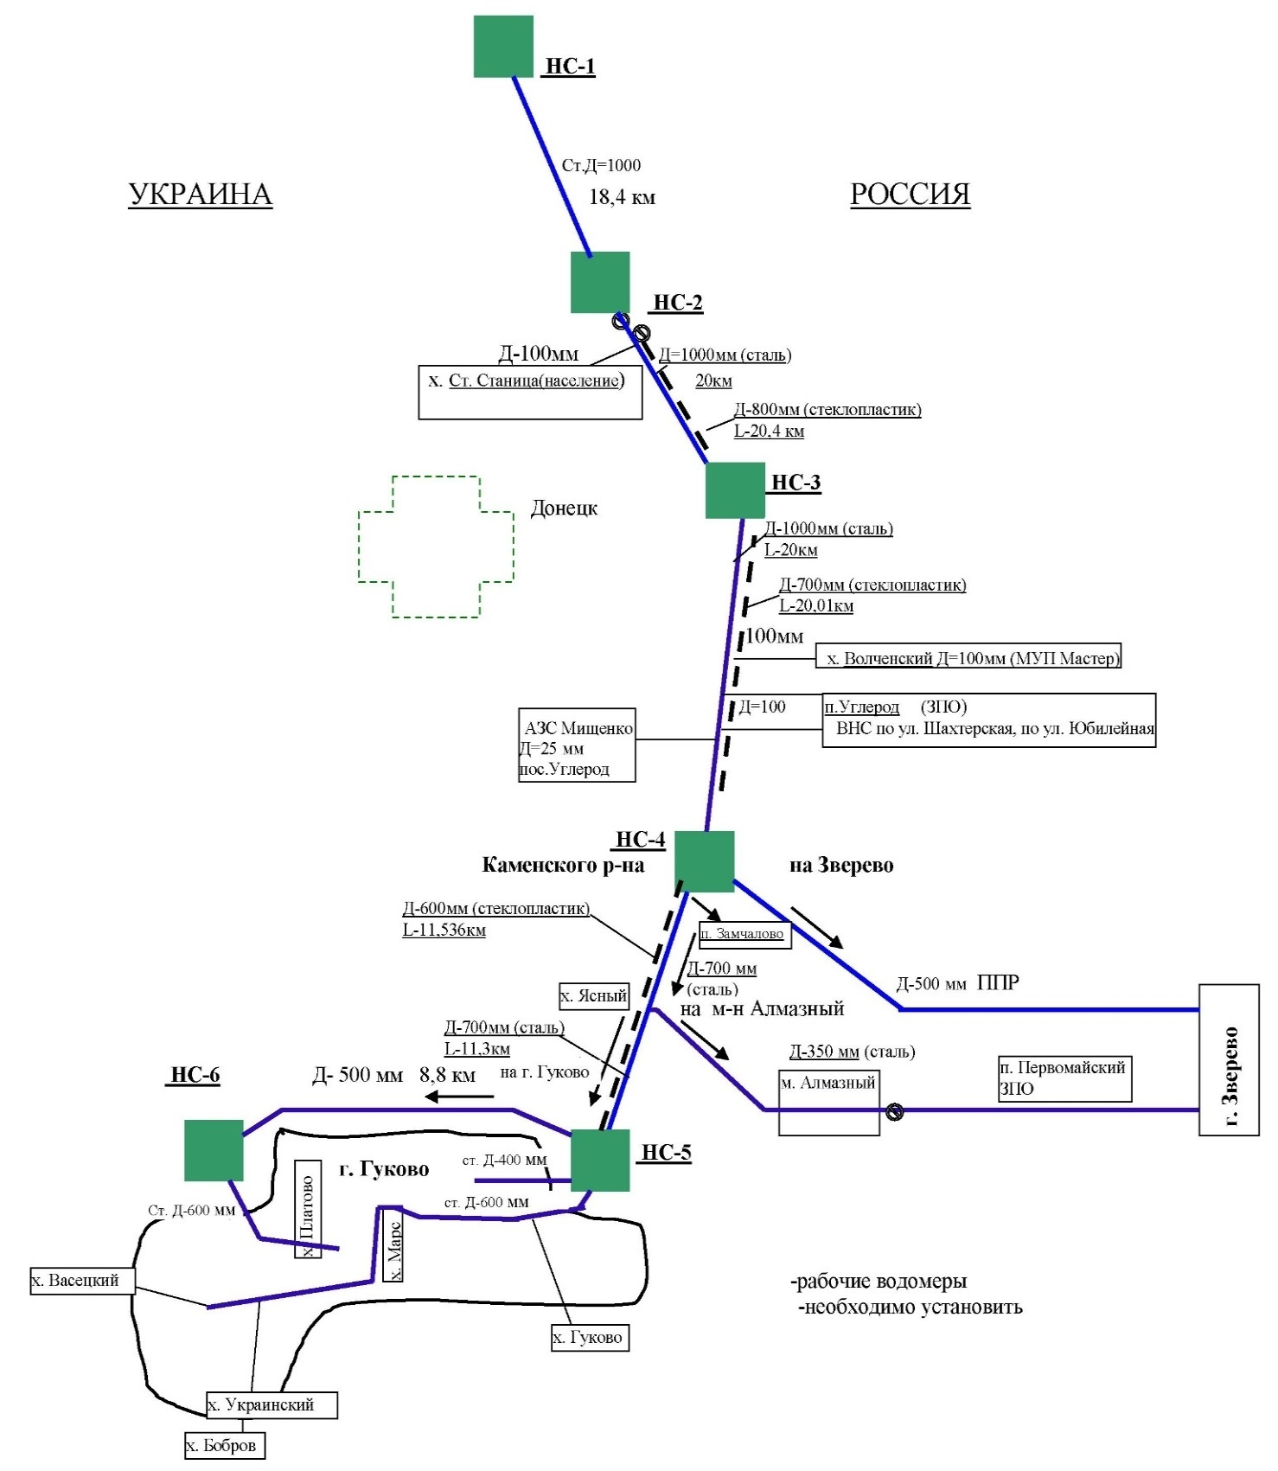

Рисунок 1.1.4.3. Принципиальная схема группового
Гундорово-Гуковского водопровода

По результатам технического обследования 2022 года можно сделать следующие выводы о техническом состоянии насосных станций системы централизованного водоснабжения г. Гуково:
ВНС № 1 Состояние насосного оборудования оценивается по категориям «Б-В». Оборудование, требующее планового или более частого ремонта, но не вызывающее сбоев в эксплуатации. Состояние обвязки и арматуры по
группе В – требующее ремонта.
ВНС № 2 Здание насосной станции имеет трещины в стенах и протечки кровли. По сведениям ранее для анализа состояния здания использовались маячки, было установлено, что трещины не увеличиваются. Тем не менее, здание нуждается в строительном обследовании и существенном ремонте. Состояние насосов и здания характеризуется эксплуатацией как среднее. Станция находится в работоспособном состоянии, но нуждается в замене части насосов и двигателей, замене части арматуры, строительном обследовании и ремонте здания.
ВНС № 3 Насосы требуют ремонта и по результатам технического освидетельствования отнесены к категории «Б» – к этой же категории отнесена обвязка насосов и арматура (вся требует ремонта).
ВНС № 4 Требуется капитальный ремонт помещения и всех основных систем станции. Насосы требуют ремонта и отнесены к категории «В» – к этой же категории отнесена обвязка насосов и арматура (вся требует ремонта).
ВНС № 5 Состояние помещения станции характеризуется
как категория Г – предаварийное, переходящие в аварийное. Требуется капитальный ремонт помещения станции. Системы водоснабжения, канализации и вентиляции отсутствуют. Насосы станции имеют срок службы 18 лет. Хотя не отмечено, что насосы требуют ремонта. Они отнесены к категории «Г» – предаварийное состояние (состояние неустойчивой работы), к этой же категории отнесена обвязка насосов и арматура (вся требует ремонта).
ВНС № 6 Состояние помещения станции характеризуется,
как категория В – предаварийное переходящие в аварийное. Требуется капитальный ремонт помещения станции. Системы водоснабжения, канализации и вентиляции отсутствуют.
II технологическая зона, водоснабжения осуществляется от подземных источников расположенный в поселениях:
На территории Красносулинского района располагается следующие насосные станции:
х. Черников – станция водокачки площадью – 21,9 кв.м и установленным насосным агрегатом КМ 80-50. Фланцевые соединения имеют значительный физический износ, подающий трубопровод имеет следы протечек из-за коррозии. Помещение насосной станции подтопляется. Наблюдается разрушение внутреннего защитного штукатурного покрытия;
х. Малая Гнилуша – станция II подъёма – производительностью
30 куб.м/сут. На насосной станции располагается резервуар, объёмом 500 куб.м. Здание насосной станции имеет значительный физический износ, протекание кровли, разрушение внешнего и внутреннего штукатурных слоев. Насосное оборудование и запорная арматура изношены, коррозия обвязки насосных агрегатов;
п. Донлесхоз – удовлетворительное состояние здания, обвязка насосных агрегатов имеет следы протечек из-за сильной коррозии;
с. Прохоровка – удовлетворительное состояние насосной станции. Отсутствие автоматики (ручное управление насосным агрегатом), состояние каптажного колодца – неудовлетворительное, разрешение кирпичной кладки, перелив воды;
х. Садки – удовлетворительное состояние здания, погружной насос нуждается в замене. Металлически конструкции имеют значительный физический износ, подающий трубопровод подвержен сильной коррозии;
х. Зайцевка – удовлетворительное состояние насосной станции;
с. Табунщиково – насосная станция площадью 23,3 кв.м с установленным насосом К 80-50-200. Здание в удовлетворительном состоянии, насосные агрегаты и обвязка нуждаются в плановом ремонте;
п. Пригородный – насосная станция площадью 13.2 кв.м с установленными насосами К 100-65-200. Здание в удовлетворительном состоянии, обвязка насосных агрегатов нуждается в замене, имеются следы протечек на трубопроводе;
п. Октябрьский – Здание насосной станции площадью 12,7 кв.м в удовлетворительном состоянии. Подающий трубопровод и запорная арматура имеет критический уровень коррозии;
п. Первомайский – Здание насосной станции площадью 9,7 кв.м с установленным насосом К 80-50-200. Здание имеет значительный физический износ, разрушение внутреннего и внешнего штукатурного слоя, следы протекания кровли. Насосный агрегат, запорная арматура, трубопроводы в аварийном состоянии в связи со значительным физическим износом, коррозией;
III технологическая зона, источником водоснабжения является Соколовское водохранилище:
ВНС № 5 «Шахтенки», пос. Красный, ул. Луговая, 2в. Водопроводная насосная станция № 5 «Шахтенки» расположена в пос. «Красном»
(ул. Луговая, 2в) снабжающая водой х. Шахтенки. На станции установлено
2 насоса К-100-65-250. Производительность станции составляет 2400 куб.м/сут. Обвязка насосных агрегатов, трубопроводы и запорная арматура имеют значительный физический износ. Помещение насосной станции подтопляется. Разрушения окрасочного и штукатурного слоев стен.

1.1.4.4. Описание состояния и функционирования водопроводных

сетей систем водоснабжения, включая оценку величины износа сетей

и определение возможности обеспечения качества воды в процессе транспортировки по этим сетям

Характеристики водопроводных сетей системы водоснабжения Красносулинского района в зависимости от диаметра трубопроводов с указанием материала труб приведены в таблице 1.1.4.4-1.
Таблица 1.1.4.4-1 Протяжённость водопроводных сетей с разбивкой по диаметрам

Сельское поселение | Населенный пункт | Ø, мм | L, м | Год ввода | Материал

1 | 2 | 3 | 4 | 5 | 6
Божковское | п. Тополевый | 100 | 2 570 | н/св | сталь
Божковское | п. Тополевый | 150 | 3 670 | н/св | чугун
Владимировское | х. Малое Зверево | 70 | 2 182 | н/св | сталь
Владимировское | ст-ца Владимировская | 15 | 53 | 2008 | ПВД, ПНД, ПВХ
Владимировское | ст-ца Владимировская | 20 | 92 | 2008 | ПВД, ПНД, ПВХ
Владимировское | ст-ца Владимировская | 30 | 164 | 2008 | ПВД, ПНД, ПВХ
Владимировское | ст-ца Владимировская | 40 | 118 | 1969 | чугун
Владимировское | ст-ца Владимировская | 59 | 882 | 1969 | чугун
Владимировское | ст-ца Владимировская | 60 | 180 | 1969 | чугун
Владимировское | ст-ца Владимировская | 100 | 7 852 | 1969 | чугун
Владимировское | ст-ца Владимировская | 150 | 3 269 | 1969 | чугун
Владимировское | ст-ца Владимировская | 200 | 410 | 1969 | чугун
Владимировское | ст-ца Владимировская | 200 | 324 | 2008 | ПВД, ПНД, ПВХ
Гуково-Гнилушевское | х. Васецкий | 70 | 4 240 | н/св | сталь
Гуково-Гнилушевское | х. Гуково | 70 | 4 152 | н/св | сталь
Гуково-Гнилушевское | х. Марс | 70 | 4 978 | н/св | сталь
Долотинское | п. Первомайский | 70 | 5 200 | н/св | сталь, чугун
Долотинское | х. Молаканский | 63 | 7 522 | н/св | сталь
Долотинское | х. Молаканский | 300 | 1 000 | н/св | сталь
Долотинское | х. Водин | 70 | 1 000 | н/св | сталь
Долотинское | х. Водин | 150 | 1 000 | н/св | сталь
Киселевское | х. Шахтенки | 50 | 3 545 | н/св | сталь
Киселевское | х. Шахтенки | 63 | 1 800 | н/св | ПВД, ПНД, ПВХ
Киселевское | х. Шахтенки | 100 | 2 995 | н/св | сталь
Киселевское | х. Бобров | 70 | 8 670 | н/св | сталь
Киселевское | х. Украинский | 70 | 3 250 | н/св | сталь
Киселевское | х. Черников | 70 | 1 038 | н/св | сталь
Киселевское | с. Киселево | 20 | 148 | 2006 | ПВД, ПНД, ПВХ
Киселевское | с. Киселево | 25 | 5 165 | 1968 | стальные
Киселевское | с. Киселево | 50 | 2 330 | 1968 | стальные
Киселевское | с. Киселево | 50 | 50 | 2006 | стальные
Киселевское | с. Киселево | 100 | 1 379 | 1968 | стальные
Ковалевское | ст. Замчалово | 70 | 7 894 | н/св | сталь
Ковалевское | х. Платово | 70 | 13 510 | н/св | сталь
Ковалевское | х. Ясный | 70 | 1 366 | н/св | сталь
Комиссаровское | п. Розет | 70 | 6 700 | н/св | сталь
Комиссаровское | п. Чичерино | 70 | 6 500 | н/св | сталь
Комиссаровское | х. Комиссаровка | 70 | 8 438 | н/св | сталь
Комиссаровское | х. Лихой | 70 | 10 445 | н/св | сталь
Комиссаровское | х. Тацин | 70 | 9 421 | н/св | сталь
Михайловское | п. Молодежный | 50 | 50 | н/св | сталь
Михайловское | п. Молодежный | 70 | -827 | н/св | сталь
Михайловское | п. Молодежный | 100 | 530 | н/св | сталь
Михайловское | х. Михайловка | 50 | 1 280 | н/св | сталь
Михайловское | х. Михайловка | 70 | 8 377 | н/св | сталь
Михайловское | х. Михайловка | 100 | 3 230 | н/св | а/ц
Михайловское | х. Холодный Плес | 50 | 685 | н/св | сталь
Михайловское | х. Холодный Плес | 80 | 1 300 | н/св | сталь
Михайловское | х. Холодный Плес | 100 | 3 800 | н/св | сталь
Михайловское | х. Грачев | 70 | 4 663 | н/св | сталь
Пролетарское | п. Донлесхоз | 100 | 1 500 | н/св | сталь
Пролетарское | п. Донлесхоз | 100 | 1 000 | н/св | а/ц
Пролетарское | с. Прохоровка | 80 | 500 | н/св | сталь
Пролетарское | с. Прохоровка | 100 | 1 000 | н/св | сталь
Пролетарское | х. Малая Гнилуша | 100 | 1 353 | н/св | сталь
Пролетарское | х. Малая Гнилуша | 100 | 5 100 | н/св | а/ц
Пролетарское | х. Малая Гнилуша | 100 | 400 | н/св | ПВД, ПНД, ПВХ
Садковское | х. Зайцевка | 100 | 1 238 | н/св | сталь
Садковское | х. Садки | 100 | 420 | 2006 | стальные
Садковское | х. Садки | 100 | 630 | 2006 | а/ц
Табунщиковское | пос. Рябиновка | 100 | 900 | до 1970 | ПВД, ПНД, ПВХ
Табунщиковское | пос. Рябиновка | 100 | 1 924 | до 1970 | а/ц
Табунщиковское | с. Табунщиково | 100 | 8971 | 2018 | ПВД, ПНД, ПВХ
Ударниковское | п. Октябрьский | 32 | 50 | 1963 | стальные
Ударниковское | п. Октябрьский | 50 | 580 | 1963 | стальные
Ударниковское | п. Октябрьский | 100 | 570 | 1963 | а/ц
Ударниковское | п. Октябрьский | 100 | 435 | 1963 | чугун
Ударниковское | п. Пригородный | 32 | 130 | 1964 | стальные
Ударниковское | п. Пригородный | 40 | 824 | 1964 | стальные
Ударниковское | п. Пригородный | 50 | 305 | 1964 | стальные
Ударниковское | п. Пригородный | 70 | 215 | 1964 | стальные
Ударниковское | п. Пригородный | 100 | 4 050 | 1964 | стальные
Ударниковское | п. Пригородный | 100 | 1 200 | 1964 | а/ц
Ударниковское | пос. Первомайский | 32 | 200 | 1964 | стальные
Ударниковское | пос. Первомайский | 40 | 100 | 1964 | стальные
Ударниковское | пос. Первомайский | 50 | 255 | 1964 | стальные
Ударниковское | пос. Первомайский | 70 | 720 | 1964 | стальные
Ударниковское | пос. Первомайский | 100 | 2 103 | 1964 | а/ц
Ударниковское | пос. Первомайский | 120 | 300 | 1964 | а/ц
Ударниковское | пос. Первомайский | 150 | 2 100 | 1964 | а/ц
ИТОГО |  |  | 207663

Арматура, колодцы и сети находятся в неудовлетворительном состоянии.
Обследование технического состояния трубопроводов водоснабжения, выполнение контрольных срезов трубопроводов со сверхнормативным сроком эксплуатации показали, что внутренняя поверхность труб подвержена обрастанию солевыми отложениями слоем от 15 до 35 мм с повреждением обширной коррозией стен труб под слоем нароста.
Крайне изношенное состояние приводит к высокому уровню потерь воды при транспортировке – до 70 процентов.

1.1.4.5. Описание существующих технических

и технологических проблем, возникающих при водоснабжении поселений, городских округов, анализ исполнения предписаний органов, осуществляющих государственный надзор, муниципальный контроль, об устранении нарушений, влияющих на качество и безопасность воды

Несоответствие воды нормам СанПиН. Потребители 2 и 3 технологических зон получают воду, не соответствующую требованиям СанПиН по показателям минерализации. В перспективнее потребители
3 технологической зоны будут обеспечены качественной водой за счёт реализации мероприятий регионального проекта «Чистая вода». Улучшение качества воды для потребителей 2 технологической зоны возможно за счёт переподключения населённых пунктов к системам водоснабжения ГГВ и ШДВ.

Рис. 1.1.4.5.а. – Обеспеченность потребителей качественной водой

Потери воды при передаче фактически составляет до 70 процентов.
В первую очередь это объясняется крайне неудовлетворительным состоянием трубопроводов водопроводной сети, наблюдающимся на всей их значительной протяжённости. Проблемным вопросом, в части сетевого водопроводного хозяйства, является истечение срока эксплуатации трубопроводов из чугуна и стали, а также истечение срока эксплуатации запорно-регулирующей арматуры и смотровых колодцев.
На сегодняшний день износ водопроводных сетей составляет более
85 процентов. На отдельных ветках износ составляет 100 %.
Обследование технического состояния трубопроводов водоснабжения, выполнение контрольных срезов трубопроводов со сверхнормативным сроком эксплуатации показали, что внутренняя поверхность труб подвержена обрастанию солевыми отложениями слоем от 15 до 35 мм с повреждением обширной коррозией стен труб под слоем нароста.
В процессе полевого этапа технического обследования были выявлены дефекты согласно таблице 1.1.1.4.а.

Таблице 1.1.1.4.а. – Актуальное техническое состояние и технологические проблемы объектов водоснабжения

№ | Адрес и наименование объекта | Актуальное техническое состояние и технологические проблемы | Группа износа | Состояние сооружения

1 | 2 | 3 | 4 | 5
1. | Божковское сельское поселение – посёлок Тополевый
1.1. | Башни конструкции Рожновского | Коррозия сооружения и подводящего трубопровода | В-40% | удовлетворительное
1. | Владимировское сельское поселение – станица Владимировская
1.1. | ул. Степная – Артезианская скважина | Дебит скважины не обеспечивает достаточную добычу. Скважина и насосная станция размещены на значительном удалении от станицы – около 3,5 км. | В-40% | удовлетворительное
1.2. | ул. Степная – Резервуар железобетонный, заглубленного типа, объем 450,0 м³ | Состояние в целом не удовлетворительное - имеются разрушения железобетонных конструкций | В-50% | Не удовлетворительное
1.3. | ул. Степная – Здание операторской | Состояние не удовлетворительное - необходим капремонт электрооборудования | В-60% | Не удовлетворительное
1.4. | Водопроводные сети | Состояние не удовлетворительное. Чугунный водовод от насосной станции до станицы имеет повреждения, ряд колодцев и запорной арматура - в нерабочем состоянии | Г-80% | Аварийное
2. | Киселевское сельское поселение - село Киселево
2.1. | ул. Набережная – Артезианская скважина, совмещенная с насосной станцией 1-го подъема | Дебит скважины не обеспечивает достаточную добычу. Физический износ конструкция здания, водопровода и запорной арматуры | Г(В)-70% | Не удовлетворительное
2.2. | ул. Молодежная – Водонапорная башня Рожновского 15,0 м³ | Коррозия сооружения и подводящего трубопровода | В-40% | удовлетворительное
2.3. | ул. Молодежная – Водонапорная башня Рожновского 15,0 м³ | Коррозия сооружения и подводящего трубопровода | В-40% | удовлетворительное
2.4. | ул. Речная – Каптажный колодец, совмещенный с насосной станцией 1-го подъема | Дебит колодца не обеспечивает достаточную добычу. Физический износ здания насосной станции, коррозия труб и запорной арматуры | В-40% | удовлетворительное
2.5. | ул. Речная – Водонапорная башня Рожновского 15,0 м³ | Состояние удовлетворительное | В-40% | удовлетворительное
2.6. | Водопроводные сети | Высокий уровень физического износа | Г-80% | Аварийное
3. | Киселевское сельское поселение – хутор Черников
3.1. | Колодец совмещённый с насосной станцией | Дебит колодца не обеспечивает достаточную добычу. Физический износ здания насосной станции, коррозия труб и запорной арматуры | В-50% | удовлетворительное
3.2. | Водонапорные башни Рожновского | Состояние удовлетворительное | В-40% | удовлетворительное
4. | Михайловское сельское поселение – х. Грачев
4.1. | Каптажный колодец совмещённый с водонапорной станцией | Дебит колодца не обеспечивает достаточную добычу, коррозия труб и запорной арматуры | В-40% | удовлетворительное
4.2. | Водонапорная башня Рожновского | Коррозия сооружения и подводящего трубопровода | В-50% | Не удовлетворительное
4.3. | Водопроводные сети | Высокий уровень физического износа | Г-80% | Аварийное
5. | Пролетарское сельское поселение – поселок Донлесхоз
5.1. | 800м на Юг от посёлка Артезианская скважина | Трещины кирпичной кладки здания. Необходима замена электрооборудования и проводки. | В-50% | Не удовлетворительное
5.2. | Накопительный резервуар совмещённый с ВНС | Состояние удовлетворительное | В-40% | Удовлетворительное
5.3. | Каптажные колодцы 16 шт. совмещённые с водонапорной станцией в Горненском заказнике | Протечки кровли. Потёки на стенах. Коррозия трубопроводов и запорной арматуры. | В-50% | Не удовлетворительное
5.4. | Водопроводные сети | Высокий уровень физического износа | Г-80% | Аварийное
6. | Пролетарское сельское поселение – село Прохоровка
6.1. | Артезианская скважина в балке. | Сильная коррозия трубопроводов. Необходима замена | В-40% | Удовлетворительное
6.2. | Водонапорная башня Рожновского | Коррозия сооружения и подводящего трубопровода | В-50% | Не удовлетворительное
6.3. | Водопроводные сети | Высокий уровень физического износа | Г-80% | Аварийное
5. | Садковское сельское поселение – хутор Садки
5.1. | ВНС ул. Колхозная | Состояние удовлетворительное | В-40% | Удовлетворительное
5.2. | ВНС пер. Больничный | Объект в аварийном состоянии. Необходима срочная реконструкция | Г-80% | Аварийное
5.3. | ВНС ул. Пушкина | Состояние удовлетворительное | В-40% | Удовлетворительное
5.4. | ВНС ул. Вокзальная | Состояние удовлетворительное | В-40% | Удовлетворительное
5.5. | Водонапорные башни Рожновского ул. Чехова | Коррозия сооружения и подводящего трубопровода | В-50% | Не удовлетворительное
5.6. | Водонапорная башня Рожновского ул. Пушкина | Состояние удовлетворительное | В-50% | Удовлетворительное
5.7. | Водопроводные сети | Высокий уровень физического износа | Г-80% | Аварийное
5.8. | Каптажный колодей, совмещенный с насосной станцией 1-го подъема | Дебит колодца не обеспечивает достаточную добычу. Высокий уровень физического износа, электрооборудования | Г-80% | Аварийное
6. | Садковское сельское поселение – хутор Зайцевка
6.1. | Шахтный колодец на территории посёлка совмещённый с насосной станцией | Состояние удовлетворительное | В-50% | Удовлетворительное
6.2. | Водонапорная башня Рожновского 15,0 м³ул. Степная | Видны следы коррозии. | В-50% | Удовлетворительное
6. | Табунщиковское сельское поселение - поселок Рябиновка
6.1. | Артезианская скважина | Дебит скважины не обеспечивает достаточную добычу. Нагрев кабелей (см. теплографическое обследование) | Г-70% | Аварийное
6.2. | ул. Школьная – Водонапорная башня Рожновского 50,0 м³ | Установлена новая | В-10% | Удовлетворительное
6.3. | Водопроводные сети | Высокий уровень физического износа. Ремонтные работы на участке водовода от скважины до колодца и пожарного гидранта (L ~ 270 м, Ø110 мм) осложнены его пролегание под лесополосой и железнодорожными путями. Возникновение аварии на данном участке может повлечь за собой долгосрочное отключение потребителей. | Г-70% | Аварийное
7. | Табунщиковское сельское поселение - село Табунщиково
7.1. | Каптажный колодец, совмещенный с насосной станцией 1-го подъема | Дебит колодца не обеспечивает достаточную добычу. Физический износ здания насосной станции и каптажного колодца, коррозия трубопроводов и запорной арматуры | В-40% | Удовлетворительное
7.2. | ул. Советская – Водонапорная башня Рожновского 50,0 м³ | Установлены новые | А-10% | Удовлетворительное
7.3. | ул. Советская – Водонапорная башня Рожновского 50,0 м³ | Установлены новые | А-10% | Удовлетворительное
7.4. | Водопроводные сети | Высокий уровень физического износа | Г-70% | Аварийное
8. | Табунщиковское сельское поселение – хутор Гривенный
8.1. | Артезианская скважина х. Гривенный, ул. Победы, 21-а | Скважина совмещена с пластиковым резервуаром. | А-10% | Удовлетворительное
9. | Ударниковское сельское поселение – поселок Пригородный
9.1. | ул. 47 Гвардейской Стрелковой Дивизии – Каптажные колодцы  (4 резервуара), совмещенные с насосной станцией 1-го подъема | Дебит колодца не обеспечивает достаточную добычу. Физический износ здания насосной станции и каптажного колодца | В-40% | Удовлетворительное
9.2. | ул. Ленина – Водонапорная башня Рожновского 4,75 м³ | Состояние удовлетворительное | Б-20% | Удовлетворительное
9.3. | ул. Ленина – Водонапорная башня Рожновского 4,75 м³ | Состояние удовлетворительное | Б-20% | Удовлетворительное
9.4. | Водопроводные сети | Высокий уровень физического износа | Г-60% | Аварийное
9.5. | Канализационные сети | Высокий уровень физического износа | Г-80% | Аварийное
10. | Ударниковское сельское поселение – поселок Октябрьский
10.1. | ул. Парковая – Каптажный колодец, совмещенный с насосной станцией 1-го подъема | Дебит колодца не обеспечивает достаточную добычу. Аварийное состояние электрооборудования, трубопроводов и запорной арматуры. | В-50% | Не удовлетворительное
10.2. | ул. Парковая – Водонапорная башня Рожновского 20,0 м³ | Состояние удовлетворительное. Установлена новая | А-10% | Удовлетворительно
10.3. | ул. Парковая – Водонапорная башня Рожновского 20,0 м³ | Выведена из эксплуатации в связи с высоким уровнем физического износа | Д
10.4. | Водопроводные сети | Высокий уровень физического износа | Г
11. | Ударниковское сельское поселение – поселок Первомайский
11.1. | ул. Зеленая – Насосная станция  1-го подъема | Здание насосной станции, водопроводные трубы, запорная арматура, электрооборудование имеют значительный физический износ | Г-60% | Не удовлетворительное
11.2. | ул. Зеленая – Каптажный колодец (резервуар у здания насосной станции) 98,0 м³ | Дебит колодца не обеспечивает достаточную добычу | В-50% | Не удовлетворительное
11.3. | ул. Зеленая – Каптажный колодец (резервуар у здания насосной станции) 55,0 м³ | Дебит колодца не обеспечивает достаточную добычу | В-50% | Не удовлетворительное
11.4. | ул. Зеленая – Каптажный колодец (резервуар у здания насосной станции) 25,0 м³ | Дебит колодца не обеспечивает достаточную добычу | В-50% | Не удовлетворительное
11.5. | 760 м на запад от поселка – Резервуар заглубленного типа 96,0 м³ | Доступ к резервуару ограничен (см. фотоматериалы).  От насосной станции вода поступает в резервуар, затем – основной объем воды самотеком поступает в п. Первомайский и на несколько потребителей в п. Пригородный. Существующая система нерациональна и обуславливает дополнительные потери | Г-60% | Не удовлетворительное
11.6. | Водопроводные сети | Высокий уровень физического износа | Г-70% | Аварийное

1.1.4.6. Описание централизованной системы горячего водоснабжения
с использованием закрытых систем горячего водоснабжения,
отражающее технологические особенности указанной системы

Централизованные системы горячего водоснабжения на территории Красносулинского района отсутствуют.

1.1.5. Перечень лиц, владеющих на праве собственности

или другом законном основании объектами централизованной системы водоснабжения, с указанием принадлежащих этим лицам таких объектов (границ зон, в которых расположены такие объекты)

Участок «Водострой» водопровода находится в собственности Ростовской области и эксплуатации ГУП РО «УРСВ» на праве хозяйственного ведения.
Система Гундорово-Гуковского водопровода находится в собственности Ростовской области и эксплуатации ГУП РО «УРСВ» на праве хозяйственного ведения.
Объекты централизованной системы водоснабжения на территории Красносулинского район находятся в собственности Ростовской области и эксплуатации ГУП РО «УРСВ» на праве хозяйственного ведения. Перечень объектов по состоянию на 01.11.2020 приведен в таблице 1.1.5.а.

Таблица 1.1.5.а. - Объекты централизованной системы водоснабжения на территории Красносулинского район находятся в эксплуатации ГУП РО «УРСВ» на основании права хозяйственного ведения

№ | Адрес | Наименование объекта | Состав и описание объектов

1 | 2 | 3 | 4
1. | Божковское сельское поселение, п. Тополевый | Водопроводные сети | Водопроводные сети протяженностью 6420 м
2. | Владимировское сельское поселение,  ст-ца Владимировская, ул. Степная | Артезианская скважина | Артезианская скважина глубиной 40 м
3. | Владимировское сельское поселение,  ст-ца Владимировская, ул. Юбилейная, Почтовая, Октябрьская, Колхозная, Шевченко, Заречная, Набережная, Пионерская, Степная, Мира, Калинина, Богдана Хмельницкого, Ленина, Советская, | Водопроводные сети | Труба чугун d=200 мм, протяженностью 410 м, труба чугун d=159 мм, протяженностью 3269 м, труба чугун d=100мм, протяженностью 7852 м, труба чугун d=60 мм, протяженностью 180 м, труба чугун d=59 мм, протяженностью 882 м, труба чугун d=40 мм, протяженностью 118 м, труба ПЭ  d=200 мм, протяженностью 324 м, труба ПЭ d=30 мм, протяженностью 164 м, труба ПЭ d=20 мм, протяженностью  92 м, труба ПЭ d=15 мм, протяженностью 53 м
4. | Владимировское сельское поселение,  ст-ца Владимировская, ул. Степная | Здание операторов | Кирпичное здание операторов общей площадью 120 кв.м
5. | Владимировское сельское поселение,  ст-ца Владимировская, ул. Степная | Резервуар накопитель | Резервуары воды площадь 8,4 кв.м
6. | Владимировское сельское поселение, х. Малое Зверево, ул. Колхозная | Водопроводная сеть | Водопроводная сеть протяженностью 2182 м
7. | Гуково-Гнилушевское сельское поселение, х. Гуково, ул. Степная/ ул. Краснопартизанская | Водопроводные сети | Водопроводная сеть протяженностью 4152 м
8. | Гуково-Гнилушевское сельское поселение, х. Марс, ул. Школьная, ул. Первомайская, ул. Советская, ул. Лунная | Водопроводные сети | Водопроводная сеть протяженностью 4978 м
9. | Долотинское сельское поселение, п. Первомайский | Водопроводные сети | Водопроводные сети протяженностью 5200 м
10. | Долотинское сельское поселение, х. Водин | Водопроводные сети | Водопроводные сети протяженностью 2000 м
11. | Долотинское сельское поселение, х. Молаканский | Водопроводные сети | Водопроводные сети протяженностью 8522 м
12. | Долотинское сельское поселение, х. Молаканский, ул. Кирова | Колодец | Водопроводный колодец глубиной 15 м
13. | Киселевское сельское поселение, с. Киселево, ул. Набережная | Артезианская скважина | Водопроводная артезианская скважина глубиной залегания 19 м
14. | Киселевское сельское поселение, с. Киселево, ул. Речная | Башня Рожновского | Водонапорная башня объемом 15 куб.м
15. | Киселевское сельское поселение, с. Киселево, ул. Молодежная | Башня Рожновского | Водонапорная башня объемом 15 куб. м
16. | Киселевское сельское поселение, с. Киселево, ул. Набережная | Водоподъемная установка | Здание общей площадью21,9 кв.м
17. | Киселевское сельское поселение, с. Киселево, ул. Речная, ул. Заречная, ул. Потемкина, ул. Титова, ул. Пушкина, ул. Молодежная, ул. Веселая, ул. Мичурина, ул. Лермонтова, ул. Ленина, ул. Нахичевань, ул. Луговая, ул. Степная, ул. Школьная, ул. Восточная, ул. Партизанская, ул. Ростовская, пер. Колодезный | Водопровод | Труба сталь d=25 мм, протяженностью 5165 м, труба сталь d=57 мм, протяженностью 2330 м, труба сталь d=100 мм, протяженностью 1379 м, труба ПЭ d=20 мм, протяженностью 148 м, труба сталь d=50 мм, протяженностью  50 м
18. | Киселевское сельское поселение, с. Киселево, ул. Речная | Каптажный колодец с водоподъемной установкой | Каптажный колодец с водоподъемной установкой объемом 100 куб.м
19. | Киселевское сельское поселение, с. Киселево, ул. Нахичевань, возле дома № 4, с. Киселево | Колодец, объем  18 куб.м | Водопроводный колодец объемом  18 куб.м
20. | Киселевское сельское поселение, х. Украинский, ул. Ворошилова, Кооперативная, Садовая, Степная, Короткая | Водопроводные сети | Водопроводная сеть протяженностью 3250 м
21. | Киселевское сельское поселение, х. Шахтенки | Водопроводные сети | Водопроводная сеть протяженностью 8340 м
22. | Киселевское сельское поселение, х. Бобров, ул. Южная, Школьная, Бургустинская, Степная | Водопроводные сети | Водопроводная сеть протяженностью 8760 м
23. | Киселевское сельское поселение, х. Черников | Водовод | Водопроводная сеть протяженностью 1038 м
24. | Киселевское сельское поселение, х. Черников | Водокачка (скважина) | Водопроводная скважина площадь  10,6 кв.м
25. | Киселевское сельское поселение, х. Черников | Водонапорная башня Рожновского | Башня водонапорная объемом 15 куб.м
26. | Киселевское сельское поселение, х. Черников | Водонапорная башня Рожновского | Башня водонапорная объемом 15 куб.м
27. | Ковалевское сельское поселение, ст. Замчалово | Водопроводные сети | Водопроводные сети протяженностью 7894 м
28. | Ковалевское сельское поселение, х. Ясный | Водопроводные сети | Водопроводные сети протяжённостью 1366 м
29. | Ковалевское сельское поселение, х. Платово | Водопроводное хозяйство | Водопроводные сети протяженностью 13510 м
30. | Комиссаровское сельское поселение, п. Розет, ул. Комсомольская, ул. Степная, ул. Советская, ул. Подгорная, ул. Черемушки | Водопроводные сети | Водопроводная сеть протяженностью 6700 м
31. | Комиссаровское сельское поселение, п. Чичерино, ул. Садовая, ул. Кирова, ул. Ленина, ул. Пушкина, ул. Горького | Водопроводные сети | Водопроводная сеть протяженностью 6500 м
32. | Комиссаровское сельское поселение, х. Комиссаровка, ул. Подгорная, ул. Заречная, ул. Энгельса, ул. Гагарина | Водопроводные сети | Водопроводная сеть протяженностью 8438 м
33. | Комиссаровское сельское поселение, х. Лихой | Водоснабжение х. Лихой | Водопроводная сеть протяженностью 10445 м
34. | Комиссаровское сельское поселение, х. Комиссаровка, х. Тацин | Сооружения коммунального хозяйства | Водопроводная сеть протяженностью 5471 м
35. | Комиссаровское сельское поселение, х. Тацин, ул. Кирова | Водопроводные сети | Водопроводная сеть протяженностью 2350 м
36. | Комиссаровское сельское поселение, х. Тацин, ул. Московская | Водопроводные сети | Водопроводная сеть протяженностью 1600 м
37. | Михайловское сельское поселение, п. Молодежный | Водопроводные сети | Водопроводные сети протяженностью 983 м
38. | Михайловское сельское поселение, п. Молодежный | Сооружения коммунального хозяйства | Водопроводные сети протяженностью 701 м
39. | Михайловское сельское поселение, х. Михайловка, ул. Ленина, ул. Доброхотских, ул. Садовая, ул. Зеленая, ул. Виноградная, пер. Ленина, переезд-10 км | Водопроводные сети | Водопроводные сети протяженностью 12292 м
40. | Михайловское сельское поселение, х. Холодный Плес | Водопровод | Водопроводные сети протяженностью 5785 м
41. | Михайловское сельское поселение, х. Грачев | Артезианская скважина | Артезианская скважина глубиной залегания 25 м
42. | Михайловское сельское поселение, х. Грачев | Башня Рожновского | Водопроводная башня Рожновского высотой столба 15 м
43. | Михайловское сельское поселение, х. Грачев | Водопроводные сети | Водопроводные сети протяженностью4663 м
44. | Михайловское сельское поселение, х. Грачев | Здание насосной | Кирпичное здание водопроводной насосной станции общей площадью  11,9 кв.м
45. | Михайловское сельское поселение, х. Грачев | Колодец каптажный | Колодец каптажный водопроводный объемом 30 куб.м
46. | Пролетарское сельское поселение, х. Малая Гнилуша | Водопроводные сети | Водопроводные сети протяженностью 6853 м
47. | Садковское сельское поселение, х. Зайцевка, ул. Степная, пер. Северный | Водопроводные сети | Водопроводная сеть протяженностью 1238 м
48. | Садковское сельское поселение, х. Зайцевка, ул. Колхозная, 20-а | Насосная станция | Здание насосной станции кирпичное общей площадью 15,3 кв.м
49. | Садковское сельское поселение, х. Садки, ул. Чехова, 16 | Башня Рожновского | Башня водонапорная высотой 11 м
50. | Садковское сельское поселение, х. Садки, пер. Больничный | Башня Рожновского | Башня водонапорная высотой 11 м
51. | Садковское сельское поселение, х. Садки, пер. Пушкина | Башня Рожновского | Башня водонапорная высотой 11 м
52. | Садковское сельское поселение, х. Садки, ул. Чехова, 1 а | Башня Рожновского | Башня водонапорная высотой 9 м
53. | Садковское сельское поселение, х. Садки, ул. Первомайская, ул. Набережная | Водопроводная сеть | Водопроводная сеть протяженностью 1050 м
54. | Садковское сельское поселение, х. Садки, пер. Светлый, ул. Чехова | Водопроводные сети | Водопроводная сеть протяженностью 673, м
55. | Садковское сельское поселение, х. Садки, пер. Больничный | Здание насосной станции | Здание насосной станции кирпичное общей площадью 4,5 кв.м
56. | Садковское сельское поселение, х. Садки, пер. Пушкина | Здание насосной станции | Здание насосной станции кирпичное общей площадью 11,5 кв.м
57. | Садковское сельское поселение, х. Садки, ул. Колхозная, 48 | Насосная станция | Здание насосной станции кирпичное общей площадью 5,6 кв.м
58. | Садковское сельское поселение, х. Садки, ул. Вокзальная | Насосная станция | Здание насосной станции кирпичное общей площадью 7,1 кв.м
59. | Табунщиковское сельское поселение, п. Рябиновка | Артезианская скважина | Водозаборным сооружением служит скважина 1 подъема мощностью  69 м³/сут. От водозаборного сооружения вода насосной станции 1 подъема подается в водонапорную башню общим объемом 50 м³ и в разводящую сеть поселка. S=73м. Огорожено
60. | Табунщиковское сельское поселение, п. Рябиновка, ул. Школьная | Водонапорная башня Рожновского | Водопроводная башня Рожновского высотой столба 11 м
61. | Табунщиковское сельское поселение, п. Рябиновка | Водопроводные сети | Материал – асбест
62. | Табунщиковское сельское поселение, с. Табунщиково, с. Табунщиково, ул. Советская | Водонапорная башня Рожновского № 1, | Водопроводная башня Рожновского высотой столба 11 м
63. | Табунщиковское сельское поселение, с. Табунщиково, с. Табунщиково, ул. Советская | Водонапорная башня Рожновского № 2, | Водопроводная башня Рожновского высотой столба 11 м
64. | Табунщиковское сельское поселение, с. Табунщиково, ул. Советская, ул. Школьная, ул. Ленина, ул. Крупской, ул. Комсомольская, ул. Гагарина, пер. Северный, пер. Космонавтов, пер. Клубный | Водопроводные сети | Водопроводные сети протяженностью 8971 м, D=63мм Материал – полипропилен
65. | Табунщиковское сельское поселение, с. Табунщиково | Насосная  станция 1 | Каптажное сооружение для забора воды из родника, 270 куб.м в сутки.  Водозабор сблокирован с насосной станцией 1 подъема. S=23,3 м Огорожено
66. | Табунщиковское сельское поселение, х. Гривенный, ул. Победы, 21-а | Артезианская скважина | Артезианская скважина глубина 98 м (огорожено)
67. | Ударниковское сельское поселение, п. Октябрьский, ул. Парковая | Водонапорная башня Рожновского | Назначение: нежилое, 0,8 кв.м
68. | Ударниковское сельское поселение, п. Октябрьский, ул. Парковая | Здание водокачки | Назначение: нежилое, 12,7 кв.м
69. | Ударниковское сельское поселение, п. Октябрьский, ул. Зеленая | Каптажные колодцы (3 шт.) | Назначение: сооружение водозаборное, 32,8 кв.м
70. | Ударниковское сельское поселение, п. Октябрьский, ул. Парковая | Каптажный колодец | Назначение: сооружение водозаборное, 10,2 кв.м
71. | Ударниковское сельское поселение, п. Первомайский | Водопроводные сети | Водопроводные сети протяженностью 5778 м
72. | Ударниковское сельское поселение, п. Первомайский, ул. Зеленая | Здание водокачки | Назначение: нежилое, 9,7 кв.м
73. | Ударниковское сельское поселение, п. Первомайский, 760 м по направлению на запад от п. Первомайский | Резервуар для воды | Назначение: иное сооружение, 96 куб.м
74. | Ударниковское сельское поселение, п. Пригородный, ул. Ленина | Водонапорная башня Рожновского | Водопроводная башня 2 кв.м
75. | Ударниковское сельское поселение, п. Пригородный, ул. Ленина | Водонапорная башня Рожновского | Водопроводная башня 2 кв.м
76. | Ударниковское сельское поселение, п. Пригородный, ул. Ленина | Водонапорная башня Рожновского | Назначение: нежилое, 2,0 кв.м
77. | Ударниковское сельское поселение, п. Пригородный, ул. Ленина | Водонапорная башня Рожновского | Назначение: нежилое, 2,0 кв.м.
78. | Ударниковское сельское поселение, п. Пригородный | Водопроводные сети | Водопроводные сети протяженностью 6724 м
79. | Ударниковское сельское поселение, п. Пригородный, ул. 47 Гвардейской Стрелковой Дивизии | Здание водокачки | Назначение: нежилое, 13,2 кв.м
80. | Ударниковское сельское поселение, п. Пригородный, ул. 47 Гвардейской Стрелковой Дивизии | Каптажные колодцы (4 шт.) | Назначение: сооружение водозаборное, 3,2 кв.м
81. | Ударниковское сельское поселение, п. Пригородный, ул. Ленина | Колодец | Водопроводный колодец объемом  2,1 кв.м
82. | Ударниковское сельское поселение, п. Октябрьский, ул. Парковая | Водонапорная башня Рожновского | Водопроводная башня 0,8кв.м
83. | Ударниковское сельское поселение, п. Октябрьский | Водопроводные сети | Водопроводные сети протяженностью 1635 м

Раздел 1.2. Направления развития

централизованных систем водоснабжения

1.2.1. Основные направления, принципы,

задачи и целевые показатели развития централизованных

систем водоснабжения

Как было отмечено выше, износ водопроводных сетей Красносулинского района составляет более 85%. На отдельных ветках износ составляет 100%.
Комплекс основных мероприятий, направленных на сокращение непроизводительных расходов воды в системах водоснабжения, состоит в следующем:
модернизация водопроводной сети, улучшающая гидравлические параметры ее работы;
реконструкция существующих и строительство новых водопроводных сетей для присоединения объектов капитального строительства;
обеспечение абонентов из II технологической зоны водой питьевого качества;
подключение населенных пунктов к существующим водоводам.
Причины завышенного расхода водных ресурсов:
утечки в изношенных сетях и трубопроводах, и сантехнических устройствах жилых домов;
наличие неучтённых потребителей.
Учитывая важность сокращения потерь воды, необходимо разработать и внедрить комплекс водосберегающих мероприятий, таких как:
реконструкция и наладка систем холодного водоснабжения в жилых домах;
дальнейшее использование преобразователей частоты на насосах холодного водоснабжения;
установка узлов учёта воды на каждом вводе в жилые дома и другие здания.
На повышение долговечности и снижение аварийности сетей необходимо рассмотреть и направить следующие меры:
применение труб из коррозийно-стойких материалов;
использование новых конструкций запорно-регулирующей арматуры;
создание гидравлической модели управления системой водоснабжения.
Целевыми показателями развития централизованной системы водоснабжения, которые должны быть доведены до нормативных значений, являются:
показатели надёжности и бесперебойности водоснабжения и водоотведения;
показатели эффективности использования ресурсов, в том числе уровень потерь воды.

1.2.2. Различные сценарии развития централизованных систем

водоснабжения в зависимости от различных сценариев развития территории

Прогноз перспективной численности постоянного населения района выполнен на основе анализа существующей демографической ситуации с учётом сложившихся и прогнозируемых тенденций в области рождаемости, смертности и миграционных потоков, нового жилищного строительства на основании данных проекта Генерального плана развития района.
В связи с отсутствием динамики увеличения численности населения Красносулинского района (см. табл. 1.2.2.а.) в актуализированной версии схемы водоснабжения рассматривается только один сценарий – потребление воды на период действия схемы останется на уровне базового года.
Корректировка может и должна проводиться в ходе ежегодных актуализаций схемы водоснабжения и водоотведения.
Независимо от сценария развития территории, для обеспечения надёжного и качественного водоснабжения, необходима реализация мероприятий согласно разделу 4. «Предложения по строительству, реконструкции и модернизации объектов централизованных систем водоснабжения».

Таблица 1.2.2.а. – Динамика численности населения Красносулинского района

Сельское поселение | Численность постоянного населения на 1 января
Сельское поселение | 2016 |  | 2017 | 2018 | 2019 | 2020
Божковское |  | 3849 | 3797 | 3828 | 3789 | 3730
Владимировское |  | 2384 | 2346 | 2326 | 2293 | 2274
Гуково-Гнилушевское |  | 1615 | 1536 | 1486 | 1477 | 1479
Долотинское |  | 1824 | 1759 | 1754 | 1737 | 1699
Киселевское |  | 2565 | 2520 | 2501 | 2495 | 2514
Ковалевское |  | 2722 | 2634 | 2615 | 2613 | 2651
Комиссаровское |  | 6405 | 6300 | 6218 | 6139 | 6031
Михайловское |  | 1974 | 1968 | 1978 | 1975 | 1978
Пролетарское |  | 2146 | 2122 | 2109 | 2080 | 2049
Садковское |  | 2850 | 2812 | 2781 | 2729 | 2701
Табунщиковское |  | 2532 | 2554 | 2506 | 2483 | 2478
Ударниковское |  | 2369 | 2368 | 2395 | 2390 | 2360
ИТОГО |  | 33148 | 32629 | 32410 | 32113 | 31857

Раздел 1.3. Баланс водоснабжения и потребления горячей,
питьевой, технической воды

1.3.1. Общий баланс подачи и реализации воды,
включая анализ и оценку структурных составляющих потерь горячей,
питьевой, технической воды при ее производстве и транспортировке

Общие балансы подачи и реализации воды по технологическим зонам приведы в таблицах 1.3.1.а – 1.3.1.в.

Таблица 1.3.1.а. – Общий баланс подачи и реализации воды –
I технологическая зона (тариф на техническую воду для потребителей Владимировского, Киселевского, Садковского, Табунщиковского, Ударниковского сельских поселений Красносулинского района)

№ п/п | Параметры расчета расходов | Единица измерения | Значения

1 | 2 | 3 | 4
1. | Объем воды из источников водоснабжения | тыс. куб.м | 125,3
1.1. | из поверхностных источников | тыс. куб.м | 0,0
1.2. | из подземных источников | тыс. куб.м | 125,4
1.3. | от других операторов | тыс. куб.м | 0,0
2. | Потребление на собственные нужды | тыс. куб.м | 0,0
3. | Объем воды, поступившей в сеть | тыс. куб.м | 125,3
1.1. | из собственных источников | тыс. куб.м | 125,3
1.2. | от других операторов | тыс. куб.м | 0,0
4. | Потери воды | тыс. куб.м | 46,6
5. | Уровень потерь к объему отпущенной воды в сеть | % | 37,22
6. | Объем воды, отпущенной абонентам | тыс. куб.м | 78,6
6.1. | собственным абонентам (население) | тыс. куб.м | 75,6
6.2. | бюджетным организациям | тыс. куб.м | 2,3
6.3. | прочим потребителям | тыс. куб.м | 0,8
6.4. | другим организациям, осуществляющим водоснабжение | тыс. куб.м | 0,0

Таблица 1.3.1.б. – Общий баланс подачи и реализации воды –
II технологическая зона (тариф на питьевую воду для потребителей г. Гуково, г. Зверево, Красносулинского района, ГГВ)

№ п/п | Параметры расчета расходов | Единица измерения | Значения
1 | Объем воды из источников водоснабжения | тыс. куб.м | 8284,3
1.1. | из поверхностных источников | тыс. куб.м | 0,0
1.2. | из подземных источников | тыс. куб.м | 8284,3
1.3. | от других операторов | тыс. куб.м | 0,0
2. | Потребление на собственные нужды | тыс. куб.м | 59,8
3. | Объем воды, поступившей в сеть | тыс. куб.м | 8224,5
1.1. | из собственных источников | тыс. куб.м | 8224,5
1.2. | от других операторов | тыс. куб.м | 0,0
4. | Потери воды | тыс. куб.м | 5024,3
5. | Уровень потерь к объему отпущенной воды в сеть | % | 61,09
6. | Объем воды, отпущенной абонентам | тыс. куб.м | 3200,1
6.1. | собственным абонентам (население) | тыс. куб.м | 2554,2
6.2. | бюджетным организациям | тыс. куб.м | 174,7
6.3. | прочим потребителям | тыс. куб.м | 471,3
6.4. | другим организациям, осуществляющим водоснабжение | тыс. куб.м | 0,0

Таблица 1.3.1.в. – Общий баланс подачи и реализации воды –
III технологическая зона (тариф на питьевую воду для потребителей г. Шахты, участка Шахтинский, г. Новошахтинск, Красносулинского г.п., х. Малая Гнилуша Пролетарского с.п. Красносулинского района, Октябрьского района).

№ п/п | Параметры расчета расходов | Единица измерения | Значения

1 | 2 | 3 | 4
1. | Объем воды из источников водоснабжения | тыс. куб.м | 39681,7
1.1. | из поверхностных источников | тыс. куб.м | 39681,7
1.2. | из подземных источников | тыс. куб.м | 0,0
1.3. | от других операторов | тыс. куб.м | 0,0
2. | Потребление на собственные нужды | тыс. куб.м | 3449,4
3. | Объем воды, поступившей в сеть | тыс. куб.м | 36232,3
3.1. | из собственных источников | тыс. куб.м | 36232,3
3.2. | от других операторов | тыс. куб.м | 0,0
4. | Потери воды | тыс. куб.м | 20572,7
5. | Уровень потерь к объему отпущенной воды в сеть | % | 56,78
6. | Объем воды, отпущенной абонентам | тыс. куб.м | 15659,6
6.1. | собственным абонентам (население) | тыс. куб.м | 10342,1
6.2. | бюджетным организациям | тыс. куб.м | 857,1
6.3. | прочим потребителям | тыс. куб.м | 4460,4
6.4. | другим организациям, осуществляющим водоснабжение | тыс. куб.м | 0,0

1.3.2. Территориальный баланс подачи горячей, питьевой,

технической воды по технологическим зонам водоснабжения

(годовой и в сутки максимального водопотребления)

Территориальный баланс подачи воды потребителям Красносулинского района приведён в таблице 1.3.2-1

Таблица 1.3.2-1 – Территориальный баланс подачи воды

Зона эксплуатационной  ответственности | Отпуск в сеть | Потери |  | Полезный отпуск, тыс.м.куб.
Зона эксплуатационной  ответственности | Отпуск в сеть | тыс.м.куб. | % | ВСЕГО

1 | 2 | 3 | 4 | 5
I технологическая зона, водоснабжение от Гундорово-Гуковского водопровода | 688,5 | 456,8 | 66,4 | 231,7
Владимировское сельское поселение, х. Малое Зверево | 11,7 | 7,8 | 66,8 | 3,89
Гуково-Гнилушевское сельское поселение, х. Васецкий | 19,8 | 15,3 | 76,9 | 4,59
Гуково-Гнилушевское сельское поселение, х. Гуково | 20,5 | 15,0 | 72,9 | 5,56
Гуково-Гнилушевское сельское поселение, х. Марс | 30,0 | 17,8 | 59,3 | 12,20
Долотинское сельское поселение, п. Первомайский | 33,4 | 18,5 | 55,5 | 14,84
Долотинское сельское поселение, х. Молаканский | 42,1 | 30,9 | 73,5 | 11,17
Долотинское сельское поселение, х. Водин | 8,1 | 7,7 | 95,8 | 0,34
Киселевское сельское поселение, х. Бобров | 34,4 | 30,8 | 89,4 | 3,64
Киселевское сельское поселение, х. Украинский | 15,9 | 11,5 | 72,4 | 4,37
Ковалевское сельское поселение, ст. Замчалово | 35,5 | 28,1 | 79,2 | 7,39
Ковалевское сельское поселение, х. Платово | 80,6 | 48,1 | 59,7 | 32,49
Ковалевское сельское поселение, х. Ясный | 6,4 | 5,1 | 79,4 | 1,31
Комиссаровское сельское поселение, п. Розет | 33,3 | 24,0 | 72,3 | 9,21
Комиссаровское сельское поселение, п. Чичерино | 35,7 | 23,4 | 65,4 | 12,34
Комиссаровское сельское поселение, х. Комиссаровка | 36,4 | 30,0 | 82,4 | 6,40
Комиссаровское сельское поселение, х. Лихой | 68,0 | 37,2 | 54,7 | 30,83
Комиссаровское сельское поселение, х. Тацин | 42,9 | 33,7 | 78,5 | 9,21
Михайловское сельское поселение, п. Молодежный | 19,4 | 4,5 | 23,4 | 14,83
Михайловское сельское поселение, х. Михайловка | 76,1 | 46,1 | 60,5 | 30,03
Михайловское сельское поселение, х. Холодный Плес | 38,5 | 21,4 | 55,8 | 17,01
II технологическая зона, водоснабжения от подземных источников, расположенный в поселениях | 232,9 | 114,6 | 49,2 | 118,2
Божковское сельское поселение, п. Тополевый | 46,2 | 24,2 | 52,4 | 21,99
Владимировское сельское поселение,  ст-ца Владимировская | 28,1 | 12,9 | 46,1 | 15,13
Киселевское сельское поселение, с. Киселево | 13,2 | 4,2 | 31,8 | 9,03
Киселевское сельское поселение, х. Черников | 8,4 | 3,9 | 46,6 | 4,51
Михайловское сельское поселение, х. Грачев | 21,3 | 16,7 | 78,5 | 4,58
Пролетарское сельское поселение, п. Донлесхоз | 12,6 | 10,1 | 79,8 | 2,54
Пролетарское сельское поселение, с. Прохоровка | 13,5 | 5,9 | 43,9 | 7,59
Садковское сельское поселение, х. Зайцевка | 13,5 | 4,7 | 34,5 | 8,86
Садковское сельское поселение, х. Садки | 11,0 | 1,8 | 16,3 | 9,24
Табунщиковское сельское поселение, пос. Рябиновка | 7,9 | 4,3 | 54,2 | 3,64
Табунщиковское сельское поселение, с. Табунщиково | 25,2 | 13,7 | 54,2 | 11,55
Табунщиковское сельское поселение, х. Гривенный | 3,8 | 0,0 |  | 3,76
Ударниковское сельское поселение, п. Октябрьский | 3,2 | 1,4 | 43,4 | 1,83
Ударниковское сельское поселение, п. Пригородный | 13,3 | 5,8 | 43,4 | 7,54
Ударниковское сельское поселение, пос. Первомайский | 11,5 | 5,0 | 43,4 | 6,48
III технологическая зона, водоснабжение от Соколовского водохранилища | 69,5 | 58,2 | 83,8 | 11,3
Киселевское сельское поселение, х. Шахтенки | 33,8 | 29,6 | 87,8 | 4,10
Пролетарское сельское поселение, х. Малая Гнилуша | 35,7 | 28,5 | 79,9 | 7,18
ИТОГО | 990,80 | 629,61 | 63,5 | 361,19

1.3.3. Структурный баланс реализации горячей, питьевой,

технической воды по группам абонентов с разбивкой на хозяйственно-питьевые нужды населения, производственные нужды юридических лиц

и другие нужды территории (пожаротушение, полив и др.)

Структурный баланс реализации воды по группам абонентов приведён в таблице 1.3.3.а.

Таблица 1.3.3.а. – Структурный баланс реализации воды по группам абонентов

Зона эксплуатационной ответственности | Полезный отпуск, тыс. м.куб.
Зона эксплуатационной ответственности | ВСЕГО | население | бюджет | прочие

1 | 2 | 3 | 4 | 5
I технологическая зона, водоснабжение от  Гундорово-Гуковского водопровода | 231,66 | 189,65 | 4,72 | 37,28
Владимировское сельское поселение, х. Малое Зверево | 3,89 | 3,89 | 0,00 | 0,00
Гуково-Гнилушевское сельское поселение, х. Васецкий | 4,59 | 4,54 | 0,05 | 0,00
Гуково-Гнилушевское сельское поселение, х. Гуково | 5,56 | 5,25 | 0,10 | 0,22
Гуково-Гнилушевское сельское поселение, х. Марс | 12,20 | 12,09 | 0,00 | 0,11
Долотинское сельское поселение, п. Первомайский | 14,84 | 14,10 | 0,61 | 0,14
Долотинское сельское поселение, х. Молаканский | 11,17 | 10,61 | 0,46 | 0,11
Долотинское сельское поселение, х. Водин | 0,34 | 0,32 | 0,01 | 0,00
Киселевское сельское поселение, х. Бобров | 3,64 | 2,62 | 0,05 | 0,96
Киселевское сельское поселение, х. Украинский | 4,37 | 4,32 | 0,05 | 0,00
Ковалевское сельское поселение, правильно ст. Замчалово | 7,39 | 6,72 | 0,17 | 0,49
Ковалевское сельское поселение, х. Платово | 32,49 | 31,46 | 0,40 | 0,62
Ковалевское сельское поселение, х. Ясный | 1,31 | 1,31 | 0,00 | 0,00
Комиссаровское сельское поселение, п. Розет | 9,21 | 8,78 | 0,27 | 0,16
Комиссаровское сельское поселение, п. Чичерино | 12,34 | 12,34 | 0,00 | 0,00
Комиссаровское сельское поселение, х. Комиссаровка | 6,40 | 6,10 | 0,19 | 0,11
Комиссаровское сельское поселение, х. Лихой | 30,83 | 29,38 | 0,91 | 0,54
Комиссаровское сельское поселение, х. Тацин | 9,21 | 8,78 | 0,27 | 0,16
Михайловское сельское поселение, п. Молодежный | 14,83 | 6,48 | 0,28 | 8,06
Михайловское сельское поселение, х. Михайловка | 30,03 | 13,13 | 0,57 | 16,33
Михайловское сельское поселение, х. Холодный Плес | 17,01 | 7,44 | 0,32 | 9,25
II технологическая зона, водоснабжения от подземных источников, расположенный в поселениях | 118,25 | 118,25 | 0,00 | 0,00
Божковское сельское поселение, п. Тополевый | 21,99 | 21,99 | 0,00 | 0,00
Владимировское сельское поселение,  ст-ца Владимировская | 15,13 | 15,13 | 0,00 | 0,00
Киселевское сельское поселение, с. Киселево | 9,03 | 9,03 | 0,00 | 0,00
Киселевское сельское поселение, х. Черников | 4,51 | 4,51 | 0,00 | 0,00
Михайловское сельское поселение, х. Грачев | 4,58 | 4,58 | 0,00 | 0,00
Пролетарское сельское поселение, п. Донлесхоз | 2,54 | 2,54 | 0,00 | 0,00
Пролетарское сельское поселение, с. Прохоровка | 7,59 | 7,59 | 0,00 | 0,00
Садковское сельское поселение, х. Зайцевка | 8,86 | 8,86 | 0,00 | 0,00
Садковское сельское поселение, х. Садки | 9,24 | 9,24 | 0,00 | 0,00
Табунщиковское сельское поселение, пос. Рябиновка | 3,64 | 3,64 | 0,00 | 0,00
Табунщиковское сельское поселение, с. Табунщиково | 11,55 | 11,55 | 0,00 | 0,00
Табунщиковское сельское поселение, х. Гривенный | 3,76 | 3,76 | 0,00 | 0,00
Ударниковское сельское поселение, п. Октябрьский | 1,83 | 1,83 | 0,00 | 0,00
Ударниковское сельское поселение, п. Пригородный | 7,54 | 7,54 | 0,00 | 0,00
Ударниковское сельское поселение, пос. Первомайский | 6,48 | 6,48 | 0,00 | 0,00
III технологическая зона, водоснабжение от Соколовского водохранилища | 11,28 | 10,53 | 0,00 | 0,75
Киселевское сельское поселение, х. Шахтенки | 4,10 | 4,10 | 0,00 | 0,00
Пролетарское сельское поселение, х. Малая Гнилуша | 7,18 | 6,43 | 0,00 | 0,75
ИТОГО, в т.ч.: | 361,19 | 318,43 | 4,72 | 38,04
I технологическая зона | 231,66 | 189,65 | 4,72 | 37,28
II технологическая зона | 118,25 | 118,25 | 0,00 | 0,00
III технологическая зона | 11,28 | 10,53 | 0,00 | 0,75

1.3.4. Сведения о фактическом потреблении населением горячей,

питьевой, технической воды исходя из статистических и расчётных данных

и сведений о действующих нормативах потребления коммунальных услуг

Нормативы потребления коммунальных услуг по водоснабжению на территории Ростовской области установлены постановлением Региональной службы по тарифам Ростовской области от 29.08.2019 № 39 «Об установлении нормативов потребления коммунальных услуг по холодному водоснабжению, горячему водоснабжению, водоотведению на территории Ростовской области». Информация об установленных нормативах – приведена в таблице 1.3.4-1.

Таблица 1.3.4-1 – Нормативы потребления коммунальных услуг по холодному водоснабжению, горячему водоснабжению в жилых помещениях

№ п/п | Степени благоустройства жилищного фонда | Нормативы потребления по холодному водоснабжению  (м³ на 1 чел. в мес.) | Нормативы потребления по горячему водоснабжению  (м³ на 1 чел. в мес.)

1 | 2 | 3 | 4
1. | Многоквартирные и жилые дома с централизованным холодным и горячим водоснабжением, водоотведением, оборудованные унитазами, раковинами, мойками, ваннами сидячими длиной 1200 мм с душем | 4,32 | 3,04
2. | Многоквартирные и жилые дома с централизованным холодным и горячим водоснабжением, водоотведением, оборудованные унитазами, раковинами, мойками, ваннами длиной 1500-1550 мм с душем | 4,36 | 3,10
3. | Многоквартирные и жилые дома с централизованным холодным и горячим водоснабжением, водоотведением, оборудованные унитазами, раковинами, мойками, ваннами длиной 1650-1700 мм с душем | 4,41 | 3,15
4. | Многоквартирные и жилые дома с централизованным холодным и горячим водоснабжением, водоотведением, оборудованные унитазами, раковинами, мойками, ваннами без душа | 4,22 | 2,93
5. | Многоквартирные и жилые дома с централизованным холодным и горячим водоснабжением, водоотведением, оборудованные унитазами, раковинами, мойками, душем | 3,85 | 2,50
6. | Многоквартирные и жилые дома с централизованным холодным водоснабжением, водонагревателями, водоотведением, оборудованные унитазами, раковинами, мойками, душами и ваннами сидячими длиной 1200 мм с душем | 7,36 | -
7. | Многоквартирные и жилые дома с централизованным холодным водоснабжением, водонагревателями, водоотведением, оборудованные унитазами, раковинами, мойками, душами и ваннами длиной 1500-1550 мм с душем | 7,46 | -
8. | Многоквартирные и жилые дома с централизованным холодным водоснабжением, водонагревателями, водоотведением, оборудованные унитазами, раковинами, мойками, душами и ваннами длиной 1650-1700 мм с душем | 7,56 | -
9. | Многоквартирные и жилые дома с централизованным холодным водоснабжением, водонагревателями, водоотведением, оборудованные унитазами, раковинами, мойками, душами и ваннами без душа | 4,66 | -
10. | Многоквартирные и жилые дома с централизованным холодным водоснабжением, водонагревателями, водоотведением, оборудованные унитазами, раковинами, мойками, душами | 6,36 | -
11. | Многоквартирные и жилые дома без водонагревателей с водопроводом и канализацией, оборудованные раковинами, мойками и унитазами | 3,86 | -
12. | Многоквартирные и жилые дома без водонагревателей с централизованным холодным водоснабжением и водоотведением, оборудованные раковинами и мойками | 3,15 | -
13. | Многоквартирные и жилые дома с централизованным холодным водоснабжением, без централизованного водоотведения, оборудованные умывальниками, мойками, унитазами, ваннами, душами | 5,32 | -
14. | Многоквартирные и жилые дома с централизованным холодным водоснабжением, без централизованного водоотведения, оборудованные умывальниками, мойками, унитазами | 1,72 | -
15. | Многоквартирные и жилые дома с водоразборной колонкой | 1,64 | -
16. | Дома, использующиеся в качестве общежитий, оборудованные мойками, раковинами, унитазами, с душевыми с централизованным холодным и горячим водоснабжением, водоотведением | 3,07 | 1,81
17. | Многоквартирные и жилые дома с централизованным холодным водоснабжением, оборудованные унитазами, раковинами, мойками, душами и ваннами сидячими длиной 1200 мм с душем | 7,36 | -
18. | Многоквартирные и жилые дома с централизованным холодным водоснабжением, оборудованные унитазами, раковинами, мойками, душами и ваннами длиной 1500-1550 мм с душем | 7,46 | -
19. | Многоквартирные и жилые дома с централизованным холодным водоснабжением, оборудованные раковинами, мойками, душами и ваннами длиной 1500-1550 мм с душем | 6,75 | -
20. | Многоквартирные и жилые дома с централизованным холодным водоснабжением, оборудованные унитазами, раковинами, мойками, душами и ваннами длиной 1650-1700 мм с душем | 7,56 | -
21. | Многоквартирные и жилые дома с централизованным холодным водоснабжением, оборудованные унитазами, раковинами, мойками, ваннами без душа | 4,66 | -
22. | Многоквартирные и жилые дома с централизованным холодным водоснабжением, оборудованные раковинами, мойками, ваннами без душа | 3,95 | -
23. | Многоквартирные и жилые дома с централизованным холодным водоснабжением, оборудованные унитазами, раковинами, мойками, душами | 6,36 | -
24. | Многоквартирные и жилые дома с централизованным холодным водоснабжением, оборудованные унитазами, раковинами, душами | 5,60 | -
25. | Многоквартирные и жилые дома с централизованным холодным водоснабжением, оборудованные раковинами, мойками, душами | 5,65 | -
26. | Многоквартирные и жилые дома с централизованным холодным водоснабжением, оборудованные раковинами, унитазами | 3,10 | -
27. | Многоквартирные и жилые дома с централизованным холодным водоснабжением, оборудованные раковинами и мойками | 3,15 | -
28. | Многоквартирные и жилые дома с централизованным холодным водоснабжением, оборудованные раковинами, мойками, унитазами, ванной длиной 1500-1550 | 4,96 | -
29. | Многоквартирные и жилые дома с централизованным холодным водоснабжением, оборудованные умывальниками, мойками, унитазами, ваннами, душами | 5,32 | -
30. | Многоквартирные и жилые дома с централизованным холодным водоснабжением, оборудованные мойками | 1,01 | -
31. | Коммунальные квартиры, в т.ч. общежития коридорного, гостиничного и секционного типа с централизованным холодным водоснабжением, оборудованные душем, раковиной, мойкой кухонной, унитазом | 4,88 | -
32. | Коммунальные квартиры, в т.ч. общежития коридорного, гостиничного и секционного типа с централизованным холодным водоснабжением, оборудованные душем, мойкой кухонной, унитазом | 1,93 | 1,34
33. | Коммунальные квартиры, в т.ч. общежития коридорного, гостиничного и секционного типа с централизованным холодным водоснабжением, оборудованные душем, мойкой кухонной, унитазом | 3,26 | -
34. | Коммунальные квартиры, в т.ч. общежития коридорного, гостиничного и секционного типа с централизованным холодным водоснабжением, оборудованные душем, раковиной, унитазом | 4,29 | -
35. | Коммунальные квартиры, в т.ч. общежития коридорного, гостиничного и секционного типа с централизованным холодным водоснабжением, оборудованные душем, раковиной, мойкой кухонной, унитазом, ваннами | 5,68 | -
36. | Многоквартирные и жилые дома с централизованным холодным водоснабжением, оборудованные раковинами | 2,39 | -

Фактическое водопотребление по холодному водоснабжению за 2024 год составило около 1,2 м³ на 1 человека в месяц.

1.3.5. Описание существующей системы коммерческого учета горячей, питьевой, технической воды и планов по установке приборов учета

Системы коммерческого учета оборудовано большинство абонентов
ГУП РО «УРСВ». Основные марки приборов учета, установленных у потребителей – Baylan, СГВ-15, ВКМ, Enbra, Groen.

1.3.6. Анализ резервов и дефицитов производственных мощностей

системы водоснабжения территории

I технологическая зона, водоснабжение от Гундорово-Гуковского водопровода

Резерв мощности централизованной системы холодного водоснабжения составляет 2 000 м³ в сутки.

II технологическая зона, водоснабжения от подземных источников, расположенный в поселениях

Резерв мощности источников водоснабжения рассчитан на основании выданных в 2012 году паспортов. В связи с обмелением водоносного горизонта, фактический резерв может отклоняться.

Таблица 1.3.6.а. – Резерв мощности источников водоснабжения

Зона эксплуатационной ответственности | Отпуск в сеть, м.куб. в сутки | Дебет системы водоснабжения, м.куб. в сутки | Резерв/ дефицит системы водоснабжения, м.куб. в сутки

1 | 2 | 3 | 4
Божковское сельское поселение, п. Тополевый | 127 | н/св | -
Владимировское сельское поселение, ст-ца Владимировская | 77 | 288 | 211
Киселевское сельское поселение, с. Киселево | 36 | 276
Киселевское сельское поселение, х. Черников | 23 | н/св | -
Михайловское сельское поселение, х. Грачев | 58 | н/св | -
Пролетарское сельское поселение, п. Донлесхоз | 35 | н/св | -
Пролетарское сельское поселение, с. Прохоровка | 37 | н/св | -
Садковское сельское поселение, х. Зайцевка | 37 | н/св | -
Садковское сельское поселение, х. Садки | 30 | 240 | 210
Табунщиковское сельское поселение, пос. Рябиновка | 22 | 240 | 218
Табунщиковское сельское поселение, с. Табунщиково | 69 | 240 | 171
Табунщиковское сельское поселение, х. Гривенный | 10 | н/св | -
Ударниковское сельское поселение, п. Октябрьский | 9 | 240 | 231
Ударниковское сельское поселение, п. Пригородный | 37 | 240 | 203
Ударниковское сельское поселение, пос. Первомайский | 31 | 240 | 209
ИТОГО | 638 | 2004 | 1453

III технологическая зона, водоснабжение от Соколовского водохранилища

Водопроводные очистные сооружения участка «Водострой» г. Новошахтинск работают с максимальной нагрузкой и требуют капитального ремонта сооружений, в связи с чем отсутствует резерв мощности по производству питьевой воды. Реализация проекта 2015 год. «Реконструкция системы Шахтинско-Донского водовода (ШДВ). Повышение надёжности системы водоснабжения г. Новошахтинск, г. Красный Сулин и прилегающих посёлков» находится в завершающей стадии строительства. Основная цель проекта доведение качественной питьевой воды до г. Новошахтинска и смешения с водой из Соколовского водохранилища в соотношении 3:1 объёмов с. целью доведения питьевой воды, подающей на г. Новошахтинск, г. Красный Сулин и близлежащие поселки до стандартных норм. Однако на сегодняшний день Шахтинско-Донской водопровод претерпел изменения в технологическом процессе и схеме работы сооружений, в связи с чем, в настоящее время отсутствует свободная мощность системы водоснабжения ШДВ. В целях обеспечения реализации перспективного баланса водоснабжения необходима реализация поэтапных мероприятий по реконструкции системы ШДВ и строительству новых водопроводных объектов.

1.3.7. Прогнозные балансы потребления горячей, питьевой,

технической воды на срок не менее 10 лет с учётом различных сценариев развития территории, рассчитанные на основании расхода горячей, питьевой, технической воды в соответствии со СНиП 2.04.02-84 и СНиП 2.04.01-85,

а также исходя из текущего объёма потребления воды населением

и его динамики с учётом перспективы развития и изменения состава,

и структуры застройки

Динамика прогнозных значений потребления холодной воды на территории Красносулинского района возможно на основании различных сценариев:
1. Увеличение численности населения – оптимистичный сценарий (генплан).
2. Снижение численности населения – пессимистичный сценарий
(на основании статистических данных).
3. Численность населения остаётся без изменений – нейтральный сценарий (на основании фактического среднегодового водопотребления и расчётных величин).
Наиболее вероятный сценарий динамики отпуска воды потребителям – комбинация нейтрального (на основании фактического среднегодового водопотребления) и пессимистичного (на основании статистических данных) сценариев, что обусловлено следующими факторами:
Отпуск воды потребителям, в случае сохранения негативной экономической обстановки муниципального образования, будет иметь тенденцию к сокращению. С другой стороны, прирост потребления может происходить за счёт увеличения численности населения, задействованного в сельском хозяйстве.
Для дальнейших расчётов предлагается принять модель динамики отпуска воды потребителям на неизменном уровне.

Таблица 1.3.7.а – Прогнозные балансы с учётом сценария развития территории Красносулинского района –
I технологическая зона (тариф на техническую воду для потребителей Владимировского, Киселевского, Садковского, Табунщиковского, Ударниковского сельских поселений Красносулинского района)

№ п/п | Параметры расчета расходов | Единица измерения | Значения по годам
№ п/п | Параметры расчета расходов | Единица измерения | 2024 | 2025 | 2026 | 2027 | 2028 | 2029 | 2030 | 2031 | 2032 | 2033 | 2034 | 2035
1. | Объем воды из источников водоснабжения | тыс. куб.м | 125,3 | 125,9 | 125,4 | 124,9 | 124,5 | 124,0 | 123,5 | 123,0 | 122,6 | 122,1 | 121,9 | 121,6
1.1. | из поверхностных источников | тыс. куб.м | 0,0 | 0,0 | 0,0 | 0,0 | 0,0 | 0,0 | 0,0 | 0,0 | 0,0 | 0,0 | 0,0 | 0,0
1.2. | из подземных источников | тыс. куб.м | 125,4 | 126,1 | 125,6 | 125,1 | 124,6 | 124,1 | 123,7 | 123,2 | 122,7 | 122,2 | 122,0 | 121,8
1.3. | от других операторов | тыс. куб.м | 0,0 | 0,0 | 0,0 | 0,0 | 0,0 | 0,0 | 0,0 | 0,0 | 0,0 | 0,0 | 0,0 | 0,0
2. | Потребление на собственные нужды | тыс. куб.м | 0,0 | 0,9 | 0,9 | 0,9 | 0,9 | 0,9 | 0,9 | 0,9 | 0,9 | 0,9 | 0,9 | 0,9
3. | Объем воды, поступившей в сеть | тыс. куб.м | 125,3 | 125,1 | 124,6 | 124,1 | 123,6 | 123,1 | 122,7 | 122,2 | 121,7 | 121,2 | 121,0 | 120,8
3.1. | из собственных источников | тыс. куб.м | 125,3 | 124,6 | 124,6 | 124,1 | 123,6 | 123,1 | 122,7 | 122,2 | 121,7 | 121,2 | 121,0 | 120,8
3.2. | от других операторов | тыс. куб.м | 0,0 | 0,0 | 0,0 | 0,0 | 0,0 | 0,0 | 0,0 | 0,0 | 0,0 | 0,0 | 0,0 | 0,0
4. | Потери воды | тыс. куб.м | 46,6 | 46,2 | 45,7 | 45,3 | 44,8 | 44,3 | 43,8 | 43,3 | 42,9 | 42,4 | 42,2 | 41,9
5. | Уровень потерь к объему отпущенной воды в сеть | % | 37,22 | 36,97 | 36,72 | 36,47 | 36,22 | 35,97 | 35,72 | 35,47 | 35,22 | 34,97 | 34,85 | 34,72
6. | Объем воды, отпущенной абонентам | тыс. куб.м | 78,6 | 78,8 | 78,8 | 78,8 | 78,8 | 78,8 | 78,8 | 78,8 | 78,8 | 78,8 | 78,8 | 78,8
6.1. | собственным абонентам (население) | тыс. куб.м | 75,6 | 76,2 | 76,2 | 76,2 | 76,2 | 76,2 | 76,2 | 76,2 | 76,2 | 76,2 | 76,2 | 76,2
6.2. | бюджетным организациям | тыс. куб.м | 2,3 | 2,2 | 2,2 | 2,2 | 2,2 | 2,2 | 2,2 | 2,2 | 2,2 | 2,2 | 2,2 | 2,2
6.3. | прочим потребителям | тыс. куб.м | 0,8 | 0,5 | 0,5 | 0,5 | 0,5 | 0,5 | 0,5 | 0,5 | 0,5 | 0,5 | 0,5 | 0,5
6.4. | другим организациям, осуществляющим водоснабжение | тыс. куб.м | 0,0 | 0,0 | 0,0 | 0,0 | 0,0 | 0,0 | 0,0 | 0,0 | 0,0 | 0,0 | 0,0 | 0,0

Таблица 1.3.7.а – Прогнозные балансы с учётом сценария развития территории Красносулинского района –
II технологическая зона (тариф на питьевую воду для потребителей г. Гуково, г. Зверево, Красносулинского района, ГГВ)

№ п/п | Параметры  расчета расходов | Единица измерения | Значения по годам
№ п/п | Параметры  расчета расходов | Единица измерения | 2024 | 2025 | 2026 | 2027 | 2028 | 2029 | 2030 | 2031 | 2032 | 2033 | 2034 | 2035
1. | Объем воды из источников водоснабжения | тыс. куб.м | 8284,3 | 7671,6 | 7671,6 | 7575,1 | 7480,9 | 7389,1 | 7344,0 | 7299,5 | 7255,5 | 7212,1 | 7169,2 | 7126,8
1.1. | из поверхностных источников | тыс. куб.м | 0,0 | 0,0 | 0,0 | 0,0 | 0,0 | 0,0 | 0,0 | 0,0 | 0,0 | 0,0 | 0,0 | 0,0
1.2. | из подземных источников | тыс. куб.м | 8284,3 | 7671,6 | 7671,6 | 7575,1 | 7480,9 | 7389,1 | 7344,0 | 7299,5 | 7255,5 | 7212,1 | 7169,2 | 7126,8
1.3. | от других операторов | тыс. куб.м | 0,0 | 0,0 | 0,0 | 0,0 | 0,0 | 0,0 | 0,0 | 0,0 | 0,0 | 0,0 | 0,0 | 0,0
2. | Потребление на собственные нужды | тыс. куб.м | 59,8 | 59,8 | 59,8 | 59,8 | 59,8 | 59,8 | 59,8 | 59,8 | 59,8 | 59,8 | 59,8 | 59,8
3. | Объем воды, поступившей в сеть | тыс. куб.м | 8224,5 | 7611,8 | 7611,8 | 7515,2 | 7421,1 | 7329,3 | 7284,2 | 7239,7 | 7195,7 | 7152,3 | 7109,3 | 7066,9
3.1. | из собственных источников | тыс. куб.м | 8224,5 | 7549,7 | 7611,8 | 7515,2 | 7421,1 | 7329,3 | 7284,2 | 7239,7 | 7195,7 | 7152,3 | 7109,3 | 7066,9
3.2. | от других операторов | тыс. куб.м | 0,0 | 0,0 | 0,0 | 0,0 | 0,0 | 0,0 | 0,0 | 0,0 | 0,0 | 0,0 | 0,0 | 0,0
4. | Потери воды | тыс. куб.м | 5024,3 | 4650,0 | 4650,0 | 4553,5 | 4459,3 | 4367,5 | 4322,4 | 4277,9 | 4233,9 | 4190,5 | 4147,6 | 4105,2
5. | Уровень потерь к объему отпущенной воды в сеть | % | 61,09 | 61,09 | 61,09 | 60,59 | 60,09 | 59,59 | 59,34 | 59,09 | 58,84 | 58,59 | 58,34 | 58,09
6. | Объем воды, отпущенной абонентам | тыс. куб.м | 3200,1 | 2961,8 | 2961,8 | 2961,8 | 2961,8 | 2961,8 | 2961,8 | 2961,8 | 2961,8 | 2961,8 | 2961,8 | 2961,8
6.1. | собственным абонентам (население) | тыс. куб.м | 2554,2 | 2387,8 | 2387,8 | 2387,8 | 2387,8 | 2387,8 | 2387,8 | 2387,8 | 2387,8 | 2387,8 | 2387,8 | 2387,8
6.2. | бюджетным организациям | тыс. куб.м | 174,7 | 187,8 | 187,8 | 187,8 | 187,8 | 187,8 | 187,8 | 187,8 | 187,8 | 187,8 | 187,8 | 187,8
6.3. | прочим потребителям | тыс. куб.м | 471,3 | 386,1 | 386,1 | 386,1 | 386,1 | 386,1 | 386,1 | 386,1 | 386,1 | 386,1 | 386,1 | 386,1
6.4. | другим организациям, осуществляющим водоснабжение | тыс. куб.м | 0,0 | 0,0 | 0,0 | 0,0 | 0,0 | 0,0 | 0,0 | 0,0 | 0,0 | 0,0 | 0,0 | 0,0

Таблица 1.3.7.а – Прогнозные балансы с учётом сценария развития территории Красносулинского района –
III технологическая зона (тариф на питьевую воду для потребителей г. Шахты, участка Шахтинский, г. Новошахтинск, Красносулинского городского поселения х. Малая Гнилуша Пролетарского сельского поселения, Красносулинского района, Октябрьского района, НКВ)

№ п/п | Параметры расчета расходов | Единица измерения | Значения по годам
№ п/п | Параметры расчета расходов | Единица измерения | 2024 | 2025 | 2026 | 2027 | 2028 | 2029 | 2030 | 2031 | 2032 | 2033 | 2034 | 2035
1. | Объем воды из источников водоснабжения | тыс. куб.м | 39681,7 | 35481,4 | 35298,3 | 35117,2 | 34938,2 | 34761,1 | 34586,1 | 34413,0 | 34241,8 | 34072,5 | 33905,1 | 33739,4
1.1. | из поверхностных источников | тыс. куб.м | 39681,7 | 35481,4 | 35298,3 | 35117,2 | 34938,2 | 34761,1 | 34586,1 | 34413,0 | 34241,8 | 34072,5 | 33905,1 | 33739,4
1.2. | из подземных источников | тыс. куб.м | 0,0 | 0,0 | 0,0 | 0,0 | 0,0 | 0,0 | 0,0 | 0,0 | 0,0 | 0,0 | 0,0 | 0,0
1.3. | от других операторов | тыс. куб.м | 0,0 | 0,0 | 0,0 | 0,0 | 0,0 | 0,0 | 0,0 | 0,0 | 0,0 | 0,0 | 0,0 | 0,0
2. | Потребление на собственные нужды | тыс. куб.м | 3449,4 | 3449,4 | 3449,4 | 3449,4 | 3449,4 | 3449,4 | 3449,4 | 3449,4 | 3449,4 | 3449,4 | 3449,4 | 3449,4
3. | Объем воды, поступившей в сеть | тыс. куб.м | 36232,3 | 32032,0 | 31848,9 | 31667,8 | 31488,8 | 31311,7 | 31136,7 | 30963,6 | 30792,4 | 30623,1 | 30455,7 | 30290,0
3.1. | из собственных источников | тыс. куб.м | 36232,3 | 32217,3 | 31848,9 | 31667,8 | 31488,8 | 31311,7 | 31136,7 | 30963,6 | 30792,4 | 30623,1 | 30455,7 | 30290,0
3.2. | от других операторов | тыс. куб.м | 0,0 | 0,0 | 0,0 | 0,0 | 0,0 | 0,0 | 0,0 | 0,0 | 0,0 | 0,0 | 0,0 | 0,0
4. | Потери воды | тыс. куб.м | 20572,7 | 18107,7 | 17924,5 | 17743,5 | 17564,4 | 17387,4 | 17212,4 | 17039,3 | 16868,1 | 16698,8 | 16531,3 | 16365,7
5. | Уровень потерь к объему отпущенной воды в сеть | % | 56,78 | 56,53 | 56,28 | 56,03 | 55,78 | 55,53 | 55,28 | 55,03 | 54,78 | 54,53 | 54,28 | 54,03
6. | Объем воды, отпущенной абонентам | тыс. куб.м | 15659,6 | 13924,3 | 13924,3 | 13924,3 | 13924,3 | 13924,3 | 13924,3 | 13924,3 | 13924,3 | 13924,3 | 13924,3 | 13924,3
6.1. | собственным абонентам (население) | тыс. куб.м | 10342,1 | 9450,1 | 9450,1 | 9450,1 | 9450,1 | 9450,1 | 9450,1 | 9450,1 | 9450,1 | 9450,1 | 9450,1 | 9450,1
6.2. | бюджетным организациям | тыс. куб.м | 857,1 | 752,9 | 752,9 | 752,9 | 752,9 | 752,9 | 752,9 | 752,9 | 752,9 | 752,9 | 752,9 | 752,9
6.3. | прочим потребителям | тыс. куб.м | 4460,4 | 3721,3 | 3721,3 | 3721,3 | 3721,3 | 3721,3 | 3721,3 | 3721,3 | 3721,3 | 3721,3 | 3721,3 | 3721,3
6.4. | другим организациям, осуществляющим водоснабжение | тыс. куб.м | 0,0 | 0,0 | 0,0 | 0,0 | 0,0 | 0,0 | 0,0 | 0,0 | 0,0 | 0,0 | 0,0 | 0,0

1.3.8. Описание централизованной системы горячего водоснабжения

с использованием закрытых систем горячего водоснабжения,

отражающее технологические особенности указанной системы

Система горячего водоснабжения – совокупность устройств, обеспечивающих нагрев холодной воды и распределение ее по водоразборным приборам.
Горячее водоснабжение представляет собой систему устройств и трубопроводов для подогрева воды до расчётной температуры и распределения ее потребителям.
Системы горячего водоснабжения подразделяются по ряду признаков.
По радиусу и сфере действия они делятся на местные и централизованные.
Местные системы горячего водоснабжения устраиваются для одного или группы небольших зданий, где вода нагревается непосредственно у потребителя. Примером местных систем горячего водоснабжения может служить, подогрев воды в газовых водонагревателях проточного типа или ёмкостных автоматических водонагревателях АГВ, установленных в квартирах.
К положительным сторонам местных установок горячего водоснабжения следует отнести: автономность работы; малые теплопотери; независимость сроков ремонта каждой в отдельности от сроков ремонта общих устройств.
Централизованные системы горячего водоснабжения связаны с развитием мощных источников теплоты (с появлением районных котельных, систем теплоснабжения). Нагрев воды для горячего водоснабжения абонентов производится теплосетевой водой, вырабатываемой непосредственно на источнике теплоты.
Централизованные системы горячего водоснабжения имеют ряд недостатков, а именно:
необходима сложная служба эксплуатации городского теплоснабжения;
требуется значительно более высокая культура технического обслуживания трубопроводных систем, работающих при высоких давлениях и высоких температурах; транспортировка теплоносителя на большие расстояния сопровождается значительными теплопотерями.
В зависимости от источников теплоты централизованные системы горячего водоснабжения могут использовать: закрытые или открытые тепловые сети.
Открытые тепловые сети предусматривают непосредственное смешение сетевой воды с нагреваемой в смесительных устройствах, в которых нагреваемая вода вступает в непосредственный контакт с теплоносителем.
Закрытые тепловые сети предусматривают, нагрев воды через поверхности, где теплоноситель (пар или перегретая вода) и нагреваемая вода не соприкасаются, а теплота передаётся через поверхность теплообмена.
Основным достоинством закрытой системы теплоснабжения по сравнению с открытой системой является высокое качество горячей воды, т.к. она получается в результате нагрева водопроводной воды в поверхностных теплообменниках, располагаемых в непосредственной близости от мест ее разбора.
В Красносулинском районе централизованные системы горячего водоснабжения не применяются.
Подогрев воды производится в местных системах, с помощью локальных газовых и электрических водонагревателей.

1.3.9. Сведения о фактическом и ожидаемом потреблении горячей,

питьевой, технической воды (годовое, среднесуточное, максимальное суточное)

Централизованное горячее водоснабжение отсутствует. Сведения о фактическом и ожидаемом потреблении питьевой и технической воды приведены в таблице 1.3.9.а.

Таблица 1.3.9.а. – Сведения о фактическом и ожидаемом потреблении воды

Зона эксплуатационной ответственности | Потребление воды,  тыс. м.куб
Зона эксплуатационной ответственности | Ежегодно | Среднесуточное

1 | 2 | 3
I технологическая зона, водоснабжение от  Гундорово-Гуковского водопровода | 231,66 | 0,63
Владимировское сельское поселение, х. Малое Зверево | 3,89 | 0,01
Гуково-Гнилушевское сельское поселение, х. Васецкий | 4,59 | 0,01
Гуково-Гнилушевское сельское поселение, х. Гуково | 5,56 | 0,02
Гуково-Гнилушевское сельское поселение, х. Марс | 12,20 | 0,03
Долотинское сельское поселение, п. Первомайский | 14,84 | 0,04
Долотинское сельское поселение, х. Молаканский | 11,17 | 0,03
Долотинское сельское поселение, х. Водин | 0,34 | 0,00
Киселевское сельское поселение, х. Бобров | 3,64 | 0,01
Киселевское сельское поселение, х. Украинский | 4,37 | 0,01
Ковалевское сельское поселение, ст. Замчалово | 7,39 | 0,02
Ковалевское сельское поселение, х. Платово | 32,49 | 0,09
Ковалевское сельское поселение, х. Ясный | 1,31 | 0,00
Комиссаровское сельское поселение, п. Розет | 9,21 | 0,03
Комиссаровское сельское поселение, п. Чичерино | 12,34 | 0,03
Комиссаровское сельское поселение, х. Комиссаровка | 6,40 | 0,02
Комиссаровское сельское поселение, х. Лихой | 30,83 | 0,08
Комиссаровское сельское поселение, х. Тацин | 9,21 | 0,03
Михайловское сельское поселение, п. Молодежный | 14,83 | 0,04
Михайловское сельское поселение, х. Михайловка | 30,03 | 0,08
Михайловское сельское поселение, х. Холодный Плес | 17,01 | 0,05
II технологическая зона, водоснабжения от подземных источников, расположенный в поселениях | 118,25 | 0,32
Божковское сельское поселение, п. Тополевый | 21,99 | 0,06
Владимировское сельское поселение,  ст-ца Владимировская | 15,13 | 0,04
Киселевское сельское поселение, с. Киселево | 9,03 | 0,02
Киселевское сельское поселение, х. Черников | 4,51 | 0,01
Михайловское сельское поселение, х. Грачев | 4,58 | 0,01
Пролетарское сельское поселение, п. Донлесхоз | 2,54 | 0,01
Пролетарское сельское поселение, с. Прохоровка | 7,59 | 0,02
Садковское сельское поселение, х. Зайцевка | 8,86 | 0,02
Садковское сельское поселение, х. Садки | 9,24 | 0,03
Табунщиковское сельское поселение, пос. Рябиновка | 3,64 | 0,01
Табунщиковское сельское поселение, с. Табунщиково | 11,55 | 0,03
Табунщиковское сельское поселение, х. Гривенный | 3,76 | 0,01
Ударниковское сельское поселение, п. Октябрьский | 1,83 | 0,01
Ударниковское сельское поселение, п. Пригородный | 7,54 | 0,02
Ударниковское сельское поселение, пос. Первомайский | 6,48 | 0,02
III технологическая зона, водоснабжение от Соколовского водохранилища | 11,28 | 0,03
Киселевское сельское поселение, х. Шахтенки | 4,10 | 0,01
Пролетарское сельское поселение, х. Малая Гнилуша | 7,18 | 0,02
ИТОГО | 361,19 | 0,99

1.3.10. Описание территориальной структуры потребления горячей,

питьевой, технической воды с разбивкой по технологическим зонам

Территориальная структура потребления воды с разбивкой по технологическим зонам приведена в таблице 1.3.10.а.

Таблица 1.3.10.а. – Территориальная структура потребления воды

Сельское поселение, технологическая зона | Потребление воды,  тыс. м.куб.

1 | 2
I технологическая зона, водоснабжение от Гундорово-Гуковского водопровода | 231,7
Владимировское | 3,9
Гуково-Гнилушевское | 22,4
Долотинское | 26,4
Киселевское | 8,0
Ковалевское | 41,2
Комиссаровское | 68,0
Михайловское | 61,9
II технологическая зона, водоснабжения от подземных источников, расположенных в поселениях | 118,2
Владимировское | 15,1
Киселевское | 13,5
Михайловское | 4,6
Божковское | 22,0
Пролетарское | 10,1
Садковское | 18,1
Табунщиковское | 18,9
Ударниковское | 15,8
III технологическая зона, водоснабжение от Соколовского водохранилища | 11,3
Киселевское | 4,1
Пролетарское | 7,2

1.3.11. Прогноз распределения расходов воды на водоснабжение

по типам абонентов, в том числе на водоснабжение жилых зданий,

объектов общественно-делового назначения, промышленных объектов,

исходя из фактических расходов горячей, питьевой, технической воды

с учётом данных о перспективном потреблении горячей, питьевой,

технической воды абонентами

Данные по прогнозному распределению расходов воды на водоснабжение по типам абонентов, в том числе на водоснабжение жилых зданий, объектов общественно-делового назначения, промышленных объектов, исходя из фактических расходов питьевой воды с учётом данных о перспективном потреблении горячей, питьевой, технической воды абонентами приведено в таблице 1.3.3.а.

1.3.12. Сведения о фактических и планируемых потерях горячей,

питьевой, технической воды при ее транспортировке

Сведения о фактических и планируемых потерях горячей, питьевой, технической воды приведены в таблице 1.3.7.а. Фактические и плановые потери воды определены в соответствии с «Методическими указаниями по расчету потерь горячей, питьевой, технической воды в централизованных системах водоснабжения при её производстве и транспортировке», утвержденными приказом Министерства строительства и жилищно-коммунального хозяйства РФ от 17.10.2014 №640/пр.

1.3.13. Перспективные балансы водоснабжения (общий – баланс подачи и реализации горячей, питьевой, технической воды, территориальный – баланс подачи горячей, питьевой, технической воды по технологическим зонам водоснабжения, структурный - баланс реализации горячей, питьевой, технической воды по группам абонентов)

См. таблицу 1.3.3.а.

1.3.14. Расчёт требуемой мощности водозаборных и очистных сооружений исходя из данных о перспективном потреблении горячей, питьевой, технической воды и величины потерь горячей, питьевой, технической воды при ее транспортировке с указанием требуемых объёмов подачи и потребления горячей, питьевой, технической воды, дефицита (резерва) мощностей по технологическим зонам с разбивкой по годам

I технологическая зона, водоснабжение от Гундорово-Гуковского водопровода

Мощность существующих водозаборных сооружений обеспечивает 100% потребности водопотребления.

II технологическая зона, водоснабжения от подземных источников, расположенных в поселениях

Мощность существующих водозаборных сооружений обеспечивает 100% потребности водопотребления. Необходимая мощность очистных сооружений приведена в таблице 1.3.14.а. При этом, учитывая отсутствие доступных технологий, обеспечивающих приведение качества исходной воды к нормам СанПиН по показателям минерализации, мероприятия по установке очистных сооружений настоящей схемой не предусмотрены.

Таблица 1.3.14.а. – Необходимая мощность очистных сооружений.

Система водоснабжения | Требуемая мощность очистных сооружений, м.куб./час
Божковское сельское поселение, п. Тополевый | 6,3
Владимировское сельское поселение, ст-ца Владимировская | 3,8
Киселевское сельское поселение, с. Киселево | 1,8
Киселевское сельское поселение, х. Черников | 1,2
Михайловское сельское поселение, х. Грачев | 2,9
Пролетарское сельское поселение, п. Донлесхоз | 1,7
Пролетарское сельское поселение, с. Прохоровка | 1,9
Садковское сельское поселение, х. Зайцевка | 1,9
Садковское сельское поселение, х. Садки | 1,5
Табунщиковское сельское поселение, пос. Рябиновка | 1,1
Табунщиковское сельское поселение, с. Табунщиково | 3,5
Табунщиковское сельское поселение, х. Гривенный | 0,5
Ударниковское сельское поселение, п. Октябрьский | 0,4
Ударниковское сельское поселение, п. Пригородный | 1,8
Ударниковское сельское поселение, пос. Первомайский | 1,6
III технологическая зона, водоснабжение от Соколовского водохранилища

С учётом покрытия существующей мощности водопотребления и выданных технических условий необходима реализация комплекса мероприятий по реконструкции водопроводных очистных сооружений (ВОС) Шахтинско-Донского водопровода г. Шахты.

1.3.15. Наименование организации,

которая наделена статусом гарантирующей организации

Согласно пункта 2 статьи 12 Федерального закона от 07.12.2011
№ 416-ФЗ «О водоснабжении и водоотведении», организация, осуществляющая холодное водоснабжение и (или) водоотведение и эксплуатирующая водопроводные и (или) канализационные сети, наделяется статусом гарантирующей организации, если к водопроводным и (или) канализационным сетям этой организации присоединено наибольшее количество абонентов из всех организаций, осуществляющих холодное водоснабжение и (или) водоотведение.
Согласно приведённому критерию, в качестве гарантирующей организации предлагается утвердить ГУП РО «УРСВ».

Раздел 1.4. Предложения по строительству, реконструкции и модернизации

объектов централизованных систем водоснабжения

1.4.1. Перечень основных мероприятий по реализации схем водоснабжения с разбивкой по годам

Схемой водоснабжения предполагается поэтапная реконструкция водопроводных сетей, выполненных из стали, асбестоцемента и чугуна согласно таблице 1.4.1-1.

Таблица 1.4.1-1 – Предложения по реконструкции водопроводных сетей в рамках инвестиционной программы ГУП РО «УРСВ»

№ п/п | Наименование мероприятия | Период реализации мероприятия | Плановых значений показателей надежности, качества и энергетической эффективности объектов, которые должны быть достигнуты в результате реализации мероприятий
№ п/п | Наименование мероприятия | Период реализации мероприятия | наименование показателя | единица измерения | фактическое значение показателя в текущем периоде | плановое значение показателя

1 | 2 | 3 | 4 | 5 | 6 | 7
1 | Красносулинский район, филиал «Красносулинский» ГУП РО «УРСВ»
1.1. | Подготовка проектной документации по объекту: «Строительство ответвлений от магистрального водовода ГГВ (дублирующая нитка) на Ударниковское с/п (п. Пригородный, п. Октябрьский,  п. Первомайский), Пролетарское с/п (х.Малая Гнилуша), Киселевское с/п  (с. Киселево, х. Черников) L = 50 км | 2029 | Количество перерывов в подаче воды, возникших в результате аварий, повреждений и иных технологических нарушений на объектах централизованной системы холодного водоснабжения, в расчете на протяженность водопроводной сети в год | ед./км | 0,000 | 0,000
1.2 | Реконструкция водопроводной сети по адресу: Красносулинский район, Киселевское с.п., с. Киселево,  ул. Молодежная в районе школы,  L=250 м, Ду = 110 мм | 2025 | доля потерь воды в централизованных системах водоснабжении при транспортировке в общем объеме воды, поданной в водопроводную сеть | % | 37,22 | 35,97
1.3 | Реконструкция водовода по адресу: Красносулинский район, от насосной станции ст-ца Владимировская,  с.п. Владимировское, Красносулинского района, L=300 м, Ду = 160 мм | 2026 | доля потерь воды в централизованных системах водоснабжении при транспортировке в общем объеме воды, поданной в водопроводную сеть | % | 37,22 | 35,97
1.4 | Реконструкция водопроводной сети по адресу: Красносулинский район, Ударниковское с.п., п. Первомайский,  от ВНС до ул. Зеленая, L=250 м,  Ду = 160 мм | 2026 | доля потерь воды в централизованных системах водоснабжении при транспортировке в общем объеме воды, поданной в водопроводную сеть | % | 37,22 | 35,97
1.5 | Реконструкция водопроводной сети по адресу: Красносулинский район, Ударниковское с.п., п. Октябрьский,  ул. Парковая, L=570 м, Ду = 110 мм | 2027 | доля потерь воды в централизованных системах водоснабжении при транспортировке в общем объеме воды, поданной в водопроводную сеть | % | 37,22 | 35,97
1.6 | Реконструкция водопроводной сети по адресу: Красносулинский район, Садковское с.п., х. Садки, L=630 м,  Ду = 110 мм | 2028 | доля потерь воды в централизованных системах водоснабжении при транспортировке в общем объеме воды, поданной в водопроводную сеть | % | 37,22 | 35,97
1.7 | Реконструкция водопроводной сети по адресу: Красносулинский район, Владимировское с.п.,  ст-ца Владимировская, ул. Колхозная, L=710 м, Ду = 110 мм | 2029 | доля потерь воды в централизованных системах водоснабжении при транспортировке в общем объеме воды, поданной в водопроводную сеть | % | 37,22 | 35,97
1.8 | Реконструкция водопроводной сети по адресу: Красносулинский район, Табунщиковское с/п, п. Рябиновка,  ул. Советская – Ду 63мм протяженностью 500м,  ул. Новоселовская – Ду 63мм, протяженностью 430м, ул. Розовая –  Ду 63мм протяженностью 415м,  ул. Школьная – Ду 63мм протяженностью 485м, ул. Садовая  Ду 63мм протяженностью 377м.  (кадастровый номер: 61:18:0000000:325) | 2027-2028 | доля потерь воды в централизованных системах водоснабжении при транспортировке в общем объеме воды, поданной в водопроводную сеть | % | 37,22 | 35,97

Мероприятия на последующие годы будут определены при актуализации схемы водоснабжения и водоотведения, с учетом требований подпункта «в» пункта 17.1 Правил разработки, согласования, утверждения и корректировки инвестиционных программ организаций, осуществляющих горячее водоснабжение, холодное водоснабжение и (или) водоотведение, утвержденных постановлением Правительства Российской Федерации от 29.07.2013 № 641 об отказе в утверждении проекта инвестиционной программы и направления ее на доработку в случае недоступности тарифов регулируемой организации для абонентов.

1.4.2. Технические обоснования основных мероприятий

по реализации схем водоснабжения, в том числе гидрогеологические характеристики потенциальных источников водоснабжения, санитарные характеристики источников водоснабжения, а также возможное изменение указанных характеристик в результате реализации мероприятий, предусмотренных схемами водоснабжения и водоотведения

Эксплуатация новых источников водоснабжения настоящей схемой не предусмотрена. Обоснование необходимости реализации мероприятий приведена в разделе 1 «Технико-экономическое состояние централизованных систем водоснабжения поселения».

1.4.3. Сведения о вновь строящихся, реконструируемых

и предлагаемых к выводу из эксплуатации объектах системы водоснабжения

Схемой водоснабжения предполагается строительство водопроводных сетей для обеспечения потребителей качественной питьевой водой согласно таблицам 1.4.1-1.

1.4.1-1 Предложения по строительству водопроводных сетей.

Подготовка проектной документации по объекту: «Строительство ответвлений от магистрального водовода ГГВ (дублирующая нитка) на Ударниковское с/п (п. Пригородный, п. Октябрьский, п. Первомайский), Пролетарское с/п (х. Малая Гнилуша), Киселевское с/п (с. Киселево, х. Черников)», L = 50 км. Срок реализации мероприятий 2029 год.

1.4.4. Сведения о развитии систем диспетчеризации,

телемеханизации и систем управления режимами водоснабжения на объектах организаций, осуществляющих водоснабжение

На момент проведения технического обследования в 2025 году системы диспетчеризации, телемеханизации и системы управления режимами водоснабжения на объектах, эксплуатируемых ГУП РО «УРСВ» отсутствуют.

1.4.5. Сведения об оснащённости зданий, строений,

сооружений приборами учета воды и их применении при осуществлении расчётов за потреблённую воду

Системами коммерческого учета оборудовано большинство абонентов ГУП РО «УРСВ». В настоящее время приборы учета отсутствуют в ветхих домах, а также в домах, где в настоящее время технически сложно установить приборы учета (бесподвальные дома).

1.4.6. Описание вариантов маршрутов прохождения

трубопроводов (трасс) по территории и их обоснование

Изменение маршрутов прохождения трубопроводов (трасс) по территории района не предусмотрено.

1.4.7. Рекомендации о месте размещения насосных станций,

резервуаров, водонапорных башен

Строительство новых насосных станций и водонапорных башен не предусмотрено.

1.4.8. Границы планируемых зон размещения объектов централизованных систем горячего водоснабжения, холодного водоснабжения

В случае строительства новых водопроводных сетей для обеспечения потребителей качественной водой, границы планируемых зон размещения объектов централизованных систем водоснабжения будут определены на стадии проектирования.

1.4.9. Карты (схемы) существующего и планируемого

размещения объектов централизованных систем горячего водоснабжения, холодного водоснабжения

Схемы группового Гундорово-Гуковского водопровода приведены на рисунке 1.4.9-1. Схема водопроводных сетей населённых пунктов приведена в Приложении 1.
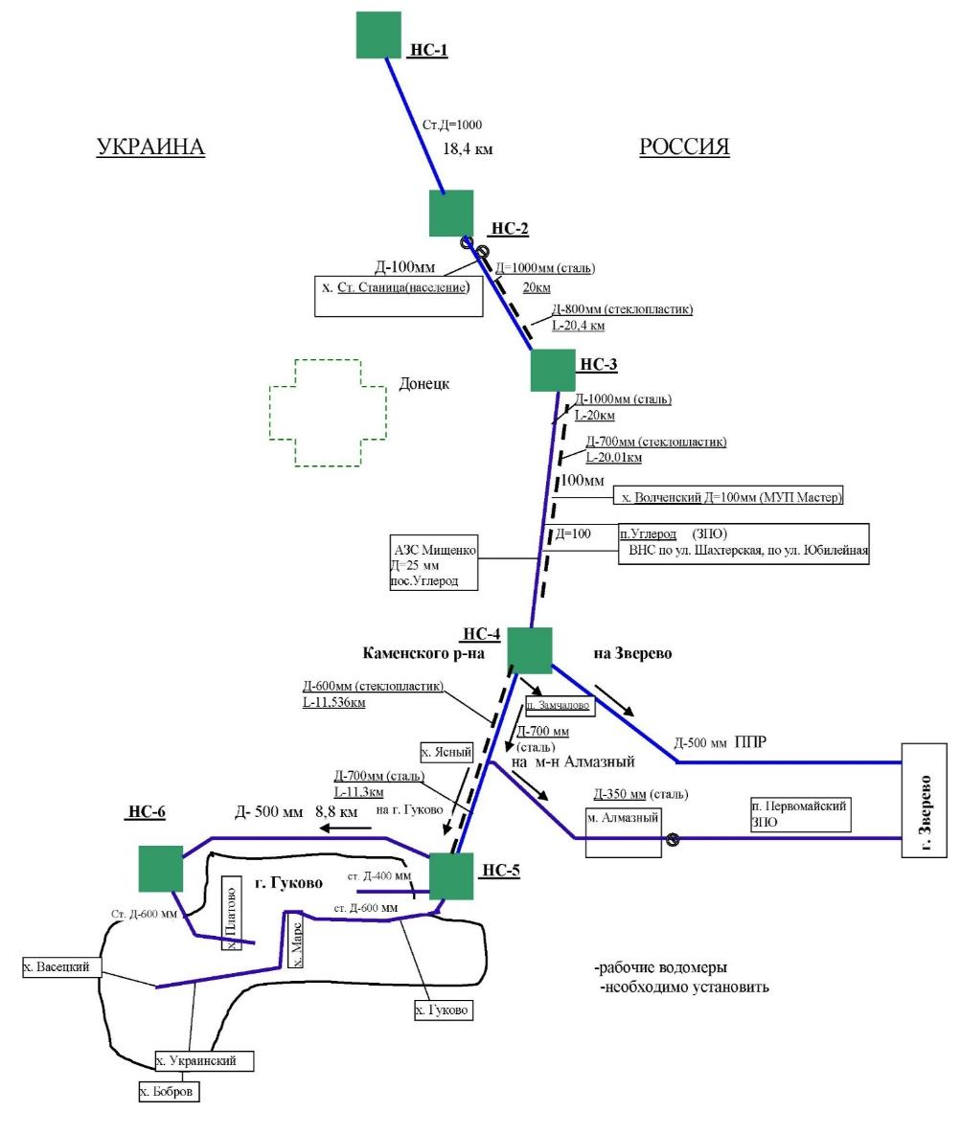

Рисунок 1.4.9-1. – Принципиальная схема группового
Гундорово-Гуковского водопровода

Раздел 1.5. Экологические аспекты мероприятий

по строительству, реконструкции и модернизации объектов

централизованных систем водоснабжения

1.5.1. Сведения о мерах по предотвращению вредного воздействия

на водный бассейн предлагаемых к строительству и реконструкции

объектов централизованных систем водоснабжения при сбросе

(утилизации) промывных вод

Одним из постоянных источников концентрированного загрязнения поверхностных водоёмов являются сбрасываемые без обработки воды, образующиеся в результате промывки фильтровальных сооружений станций водоочистки. Находящиеся в их составе взвешенные вещества и компоненты технологических материалов, а также бактериальные загрязнения, попадая в водоём, увеличивают мутность воды, сокращают доступ света в глубину, и, как следствие, снижают интенсивность фотосинтеза, что в свою очередь приводит к уменьшению сообщества, способствующего процессам самоочищения.
Для предотвращения вредного воздействия на водный бассейн предлагаемых к строительству и реконструкции объектов централизованных систем водоснабжения при сбросе (утилизации) промывных вод, при реконструкции станций очистки воды централизованной системы водоснабжения следует предусмотреть отвод промывных вод, образующихся в результате промывки фильтровальных сооружений станций водоочистки, в систему канализации для дальнейшей очистки.

1.5.2. Сведения о мерах по предотвращению вредного воздействия

на окружающую среду при реализации мероприятий по снабжению

и хранению химических реагентов, используемых

в водоподготовке (хлор и др.)

Основными мероприятиями, направленными на предотвращение загрязнения и истощения источников вод, приняты:
проведение гидрологических изысканий;
на существующих водозаборах необходима организация службы мониторинга по ведению гидрологического контроля, контроля режима эксплуатации и контроля качества воды, подаваемой потребителю;
установка водоизмерительной аппаратуры для контроля над количеством отбираемой воды;
проведение ежегодного профилактического ремонта основного водозаборного оборудования;
организация и поддержание зоны строгого режима – I пояса;
вынос из зоны II пояса ЗСО всех потенциальных источников загрязнения.

Раздел 1.6. Оценка объёмов капитальных вложений в строительство, реконструкцию и модернизацию объектов централизованных систем водоснабжения (с разбивкой по годам)

1.6.1. Оценка стоимости основных мероприятий

по реализации схем водоснабжения

Оценка капитальных вложений в новое строительство, реконструкцию и модернизацию объектов централизованных систем водоснабжения выполнена на основании:
НЦС 81-02-14-2025 Наружные сети водоснабжения и канализации;
прогноза социально-экономического развития Российской Федерации (индексы-дефляторы инвестиции в основной капитал (капитальные вложения).
Все стоимости приводнены к ценам годов реализации.
Оценка объемов капитальных вложений в реконструкцию и модернизацию объектов централизованных систем водоснабжения приведена в таблицах 1.6.1-1 и 1.6.1-2.

Таблица 1.6.1-1 – Стоимость мероприятий по реконструкции водопроводных сетей

Наименование мероприятия | Затраты, тыс. руб. без НДС в ценах годов реализации
Наименование мероприятия | ВСЕГО, цены строительства,  тыс. руб. без НДС | 2025 | 2026 | 2027 | 2028 | 2029
Реконструкция водопроводной сети по адресу: Красносулинский район, Киселевское с.п., с. Киселево, ул. Молодежная в районе школы, L=250 м, Ду = 110 мм | 1 721,82 | 1 721,82 | 0,0 | 0,0 | 0,0 | 0,0
Реконструкция водовода по адресу: Красносулинский район, от насосной станции ст-ца Владимировская, с.п. Владимировское, Красносулинского района, L=300 м, Ду = 160 мм | 1 988,75 | 0,0 | 1 988,75 | 0,0 | 0,0 | 0,0
Реконструкция водопроводной сети по адресу: Красносулинский район, Табунщиковское с/п, п. Рябиновка, ул. Советская – Ду 63мм протяженностью 500 м, ул. Новоселовская – Ду 63мм, протяженностью430м, ул. Розовая – Ду 63 мм протяженностью 415 м,  ул. Школьная – Ду 63 мм протяженностью 485 м, ул. Садовая Ду 63мм протяженностью 377 м (кадастровый номер: 61:18:0000000:325) | 26 605,80 | 0,0 | 0,0 | 14 359,58 | 12 246,22 | 0,0
Реконструкция водопроводной сети по адресу: Красносулинский район, Ударниковское с.п., п. Первомайский, от ВНС до ул. Зеленая, L=250 м, Ду = 160 мм | 2 261,89 |  | 2 261,89 | 0,0 | 0,0 | 0,0
Реконструкция водопроводной сети по адресу: Красносулинский район, Ударниковское с.п., п. Октябрьский, ул. Парковая, L=570 м, Ду = 110 мм | 4 845,91 | 0,0 | 0,0 | 4 845,91 | 0,0 | 0,0
Реконструкция водопроводной сети по адресу: Красносулинский район, Садковское с.п., х. Садки, L=630 м, Ду = 110 мм | 6 069,09 | 0,0 | 0,0 | 0,0 | 6 069,09 | 0,0
Реконструкция водопроводной сети по адресу: Красносулинский район, Владимировское с.п., ст-ца Владимировская, ул. Колхозная, L=710 м,  Ду = 110 мм | 6 861,93 | 0,0 | 0,0 | 0,0 | 0,0 | 6 861,93

Исходные данные для расчета:
1. Материал – полиэтилен,
2. Тип грунта – сухой,
3. Крепления стенок траншей – с креплениями,

Таблица 1.6.1-2 – Стоимость мероприятий по строительству водопроводных сетей

№ | Мероприятие | Затраты, тыс. руб. без НДС | Срок реализации мероприятий
1 | Подготовка проектной документации по объекту: «Строительство ответвлений от магистрального водовода ГГВ (дублирующая нитка) на Ударниковское с/п (п. Пригородный, п. Октябрьский, п. Первомайский), Пролетарское с/п (х. Малая Гнилуша), Киселевское с/п (с. Киселево, х. Черников) L = 50 км | 58 303,23 | 2029

1.6.2. Оценка величины необходимых капитальных вложений

в строительство и реконструкцию объектов централизованных

систем водоснабжения, выполненная на основании укрупнённых сметных нормативов для объектов непроизводственного назначения и инженерной инфраструктуры, утверждённых федеральным органом исполнительной власти, осуществляющим функции по выработке государственной политики и нормативно-правовому регулированию в сфере строительства, либо принятую по объектам – аналогам по видам капитального строительства и видам работ, с указанием источников финансирования

Сводные данные по оценке величины необходимых капитальных вложений в строительство и реконструкцию объектов централизованных систем водоснабжения, выполненную на основании укрупнённых сметных нормативов для объектов непроизводственного назначения и инженерной инфраструктуры, утверждённых федеральным органом исполнительной власти, осуществляющим функции по выработке государственной политики и нормативно-правовому регулированию в сфере строительства, либо принятую по объектам – аналогам по видам капитального строительства и видам работ приведены в таблице 1.6.1-1.

Раздел 1.7. Целевые показатели развития централизованных систем водоснабжения

Целевые показатели систем водоснабжения приведены в таблицах 1.7-1 – 1.7.3.

Таблица 1.7-1 – Плановые значения показателей развития централизованных систем водоснабжения - I технологическая зона (тариф на техническую воду для потребителей Владимировского, Киселевского, Садковского, Табунщиковского, Ударниковского сельских поселений Красносулинского района)

№ п/п | Параметры расчета расходов | Единица измерения | Значения по годам
№ п/п | Параметры расчета расходов | Единица измерения | 2024 | 2025 | 2026 | 2027 | 2028 | 2029 | 2030 | 2031 | 2032 | 2033 | 2034 | 2035
1 | Показатели качества питьевой воды
1.1. | Доля проб питьевой воды, подаваемой с источников водоснабжения в распределительную водопроводную сеть, не соответствующих установленным требованиям, в общем объеме проб, отобранных по результатам производственного контроля качества питьевой воды | % | - | - | - | - | - | - | - | - | - | - | - | -
1.2. | Доля проб питьевой воды в распределительной водопроводной сети, не соответствующих установленным требованиям, в общем объеме проб, отобранных по результатам производственного контроля качества питьевой воды | % | - | - | - | - | - | - | - | - | - | - | - | -
2. | Показатели надежности и бесперебойности водоснабжения
2.1. | Количество перерывов в подаче воды, возникших в результате аварий, повреждений и иных технологических нарушений на объектах централизованной системы холодного водоснабжения, в расчете на протяженность водопроводной сети в год | ед./км | 0,0000 | 0,0000 | 0,0000 | 0,0000 | 0,0000 | 0,0000 | 0,0000 | 0,0000 | 0,0000 | 0,0000 | 0,0000 | 0,0000
3. | Показатели эффективности использования ресурсов
3.1. | Доля потерь воды в централизованных системах водоснабжении при транспортировке в общем объеме воды, поданной в водопроводную сеть | % | 37,22 | 36,97 | 36,72 | 36,47 | 36,22 | 35,97 | 35,72 | 35,47 | 35,22 | 34,97 | 34,85 | 34,72
3.2. | Удельный расход электрической энергии, потребляемой в технологическом процессе подготовки питьевой воды, на единицу объема воды, отпускаемой в сеть | кВт ч/куб.м | 0,0000 | 0,0000 | 0,0000 | 0,0000 | 0,0000 | 0,0000 | 0,0000 | 0,0000 | 0,0000 | 0,0000 | 0,0000 | 0,0000
3.3. | Удельный расход электрической энергии, потребляемой в технологическом процессе транспортировки питьевой воды, на единицу объема транспортируемой питьевой воды | кВт ч/куб.м | 1,0748 | 1,0748 | 1,0748 | 1,0748 | 1,0748 | 1,0748 | 1,0748 | 1,0748 | 1,0748 | 1,0748 | 1,0748 | 1,0748

Таблица 1.7-2 – Плановые значения показателей развития централизованных систем водоснабжения - II технологическая зона (тариф на питьевую воду для потребителей г. Гуково, г. Зверево, Красносулинского района, ГГВ)

№ п/п | Параметры расчета расходов | Единица измерения | Значения по годам
№ п/п | Параметры расчета расходов | Единица измерения | 2024 | 2025 | 2026 | 2027 | 2028 | 2029 | 2030 | 2031 | 2032 | 2033 | 2034 | 2035
1. | Показатели качества питьевой воды
1.1. | Доля проб питьевой воды, подаваемой с источников водоснабжения в распределительную водопроводную сеть, не соответствующих установленным требованиям, в общем объеме проб, отобранных по результатам производственного контроля качества питьевой воды | % | 0,0 | 0,0 | 0,0 | 0,0 | 0,0 | 0,0 | 0,0 | 0,0 | 0,0 | 0,0 | 0,0 | 0,0
1.2. | Доля проб питьевой воды в распределительной водопроводной сети, не соответствующих установленным требованиям, в общем объеме проб, отобранных по результатам производственного контроля качества питьевой воды | % | 0,0 | 0,0 | 0,0 | 0,0 | 0,0 | 0,0 | 0,0 | 0,0 | 0,0 | 0,0 | 0,0 | 0,0
2. | Показатели надежности и бесперебойности водоснабжения
2.1. | Количество перерывов в подаче воды, возникших в результате аварий, повреждений и иных технологических нарушений на объектах централизованной системы холодного водоснабжения, в расчете на протяженность водопроводной сети в год | ед./км | 0,0210 | 0,0210 | 0,0210 | 0,0208 | 0,0207 | 0,0205 | 0,0204 | 0,0203 | 0,0202 | 0,0201 | 0,0201 | 0,0200
3. | Показатели эффективности использования ресурсов
3.1. | Доля потерь воды в централизованных системах водоснабжении при транспортировке в общем объеме воды, поданной в водопроводную сеть | % | 61,09 | 61,09 | 61,09 | 60,59 | 60,09 | 59,59 | 59,34 | 59,09 | 58,84 | 58,59 | 58,34 | 58,09
3.2. | Удельный расход электрической энергии, потребляемой в технологическом процессе подготовки питьевой воды, на единицу объема воды, отпускаемой в сеть | кВт ч/куб.м | 2,2700 | 2,2700 | 2,2700 | 2,2700 | 2,2700 | 2,2700 | 2,2700 | 2,2700 | 2,2700 | 2,2700 | 2,2700 | 2,2700
3.3. | Удельный расход электрической энергии, потребляемой в технологическом процессе транспортировки питьевой воды, на единицу объема транспортируемой питьевой воды | кВт ч/куб.м | 0,1238 | 0,1238 | 0,1238 | 0,1238 | 0,1238 | 0,1238 | 0,1238 | 0,1238 | 0,1238 | 0,1238 | 0,1238 | 0,1238

Таблица 1.7-3 – Плановые значения показателей развития централизованных систем водоснабжения - III технологическая зона (тариф на питьевую воду для потребителей г. Шахты, участка Шахтинский, г. Новошахтинск, Красносулинского г.п., х. Малая Гнилуша Пролетарского сельского поселения, Красносулинского района, Октябрьского района, НКВ)

№ п/п | Параметры расчета расходов | Единица измерения | Значения по годам
№ п/п | Параметры расчета расходов | Единица измерения | 2024 | 2025 | 2026 | 2027 | 2028 | 2029 | 2030 | 2031 | 2032 | 2033 | 2034 | 2035
1. | Показатели качества питьевой воды
1.1. | Доля проб питьевой воды, подаваемой с источников водоснабжения в распределительную водопроводную сеть, не соответствующих установленным требованиям, в общем объеме проб, отобранных по результатам производственного контроля качества питьевой воды | % | 21,1 | 21,1 | 21,1 | 21,1 | 21,1 | 21,1 | 21,1 | 21,1 | 21,1 | 21,1 | 21,1 | 21,1
1.2. | Доля проб питьевой воды в распределительной водопроводной сети, не соответствующих установленным требованиям, в общем объеме проб, отобранных по результатам производственного контроля качества питьевой воды | % | 21,1 | 21,1 | 21,1 | 21,1 | 21,1 | 21,1 | 21,1 | 21,1 | 21,1 | 21,1 | 21,1 | 21,1
2. | Показатели надежности и бесперебойности водоснабжения
2.1. | Количество перерывов в подаче воды, возникших в результате аварий, повреждений и иных технологических нарушений на объектах централизованной системы холодного водоснабжения, в расчете на протяженность водопроводной сети в год | ед./км | 0,0050 | 0,0050 | 0,0050 | 0,0049 | 0,0049 | 0,0049 | 0,0049 | 0,0048 | 0,0048 | 0,0048 | 0,0048 | 0,0048
3. | Показатели эффективности использования ресурсов
3.1. | Доля потерь воды в централизованных системах водоснабжении при транспортировке в общем объеме воды, поданной в водопроводную сеть | % | 56,78 | 56,53 | 56,28 | 56,03 | 55,78 | 55,53 | 55,28 | 55,03 | 54,78 | 54,53 | 54,28 | 54,03
3.2. | Удельный расход электрической энергии, потребляемой в технологическом процессе подготовки питьевой воды, на единицу объема воды, отпускаемой в сеть | кВт ч/куб.м | 1,0500 | 1,0500 | 1,0500 | 1,0500 | 1,0500 | 1,0500 | 1,0500 | 1,0500 | 1,0500 | 1,0500 | 1,0500 | 1,0500
3.3. | Удельный расход электрической энергии, потребляемой в технологическом процессе транспортировки питьевой воды, на единицу объема транспортируемой питьевой воды | кВт ч/куб.м | 0,1714 | 0,1714 | 0,1714 | 0,1714 | 0,1714 | 0,1714 | 0,1714 | 0,1714 | 0,1714 | 0,1714 | 0,1714 | 0,1714

Раздел 1.8. Перечень выявленных бесхозяйных объектов

централизованных систем водоснабжения (в случае их выявления)

и перечень организаций, уполномоченных на их эксплуатацию

Бесхозяйных объектов централизованных систем водоснабжения не выявлено.

Глава 2. «Схема водоотведения»

Раздел 2.1. Существующее положение в сфере водоотведения

На территории Красносулинского района действует 8 централизованных сетей канализации:
1. Божковское сельское поселение, п. Тополевый;
2. Владимировское сельское поселение, ст-ца Владимировская;
3. Комиссаровское сельское поселение, п. Розет;
4. Комиссаровское сельское поселение, х. Лихой;
5. Михайловское сельское поселение, п. Молодежный;
6. Пролетарское сельское поселение, х. Малая Гнилуша;
7. Садковское сельское поселение, х. Садки;
8. Ударниковское сельское поселение, п. Пригородный.
Во всех населенных пунктах к центральной канализации подключены бюджетные учреждения, многоквартирные дома и часть одноэтажных застроек.
Очистные сооружения канализации отсутствуют, отвод сточных вод осуществляется в выгребные ямы, откуда стоки вывозятся ассенизаторскими машинами на ближайшие ОСК.

2.1.1. Описание структуры системы сбора,

очистки и отведения сточных вод на территории

и деление территории на эксплуатационные зоны

«Эксплуатационная зона» – зона эксплуатационной ответственности организации, осуществляющей водоотведение, определённая по признаку обязанностей (ответственности) организации по эксплуатации централизованных систем водоснабжения и (или) водоотведения. Эксплуатацию систем водоотведения осуществляют филиалы и производственные участки ГУП РО «УРСВ». Производственный участок «Зверевский» осуществляет эксплуатацию следующих систем водоотведения:
Божковское сельское поселение, п. Тополевый;
Владимировское сельское поселение, ст-ца Владимировская;
Комиссаровское сельское поселение, п. Розет;
Комиссаровское сельское поселение, х. Лихой;
Михайловское сельское поселение, п. Молодежный;
Садковское сельское поселение, х. Садки.
Производственный участок «Красносулинский» осуществляет эксплуатацию следующих систем водоотведения:
Пролетарское сельское поселение, х. Малая Гнилуша;
Ударниковское сельское поселение, п. Пригородный.

2.1.2. Описание результатов технического обследования

централизованной системы водоотведения, включая описание

существующих канализационных очистных сооружений, в том числе оценку соответствия применяемой технологической схемы очистки сточных вод требованиям обеспечения нормативов качества очистки сточных вод, определение существующего дефицита (резерва) мощностей сооружений

и описание локальных очистных сооружений, создаваемых абонентами

2.1.2.1. Объекты водоотведения на территории сельских поселений

Божковское сельское поселение – п. Тополевый.
В настоящее время централизованная канализация имеется в п. Тополевый, канализацией обеспечены 1100 человек. Протяженность канализационной сети составляет 1,9 км. Стоки транспортируются в выгребные ямы, откуда вывозятся ассенизаторскими машинами на ближайшие ОСК.
Сети находятся в аварийном состоянии.
Владимировское сельское поселение – ст. Владимировская.
В настоящее время централизованной канализацией обеспечена незначительная часть застройки ст. Владимировской. Протяженность канализационных сетей составляет 500 м. Стоки транспортируются в выгребные ямы, откуда вывозятся ассенизаторскими машинами на ближайшие ОСК.
Сети находятся в аварийном состоянии.
Комиссаровское сельское поселение – п. Розет.
В настоящее время централизованная канализация имеется в п. Розет, только в многоквартирном фонде. КНС – ОСК нет, канализацией обеспечена часть застройки, 525 человек. Протяженность канализационных сетей составляет 1640 м, год ввода в эксплуатацию – 1961.
Стоки транспортируются в выгребные ямы, откуда вывозятся ассенизаторскими машинами на ближайшие ОСК. Для неканализованной малоэтажной застройки используется технология сбора жидких отходов в водонепроницаемые выгреба. Для вывоза отходов используется ассенизаторская машина.
Сети находятся в аварийном состоянии.
Комиссаровское сельское поселение – х. Лихой.
Канализационные сети в х. Лихой имеются только в многоквартирном жилом фонде. Общая протяженность канализационных сетей составляет
788 п.м, в т.ч.:
Канализационная сеть L=78 п.м, год ввода в эксплуатацию – 1973;
Канализационная сеть L=428 п.м, год ввода в эксплуатацию – 1982;
Канализационная сеть L=132 п.м, год ввода в эксплуатацию – 1974;
Канализационная сеть L=61 п.м, год ввода в эксплуатацию – 1982;
Канализационная сеть L=89 п.м, год ввода в эксплуатацию – 1996.
КНС – ОСК нет. Стоки транспортируются в выгребные ямы, откуда вывозятся ассенизаторскими машинами на ближайшие ОСК.
Сети находятся в аварийном состоянии.
Михайловское сельское поселение – п. Молодежный.
В настоящее время централизованная канализация имеется в п. Молодежный, канализацией обеспечена часть застройки. КОС отсутствуют. Стоки транспортируются в отстойник, откуда вывозятся ассенизаторскими машинами на ближайшие ОСК. Для неканализованной малоэтажной застройки используется технология сбора жидких отходов в водонепроницаемые выгреба. Для вывоза отходов используется ассенизаторская машина.
Сети находятся в аварийном состоянии.
Пролетарское сельское поселение – х. Малая Гнилуша.
В настоящее время централизованная канализация имеется в х. Малая Гнилуша, канализацией обеспечена часть застройки. Канализационные очистные сооружения отсутствуют. Протяженность канализационных сетей составляет 994 м, год ввода в эксплуатацию – 1988 год.
Стоки транспортируются в отстойник, откуда вывозятся ассенизаторскими машинами на ближайшие ОСК. Для неканализованной малоэтажной застройки используется технология сбора жидких отходов в водонепроницаемые выгреба с последующим вывозом ассенизаторской машиной.
Сети находятся в аварийном состоянии.
Садковское сельское поселение – х. Садки.
В настоящее время централизованная канализация в хуторе имеется для одиннадцати многоквартирных зданий: ул. Южная – 5 2-х этажных домов, ул. Первомайская-5 2-х этажных домов, ул. Набережная многоквартирный
4-х этажный дом. Канализование остальной индивидуальной застройки происходит в выгреба.
Общая протяженность участка канализационных сетей 1300 м. Сточные воды отводятся по рельефу в пониженное место и сбрасываются в отстойник. Для перекачки стоков используется КНС по ул. Набережная 1962 года постройки, площадью 30 кв м. Для транспортировки сточных вод используется насос СМ 80-50-200. Канализационные очистные сооружения, введенные в эксплуатацию в 1972 разрушены. Стоки транспортируются в отстойник, откуда вывозятся ассенизаторскими машинами на ближайшие ОСК.
КНС и канализационные сети находятся в аварийном состоянии.
Ударниковское сельское поселение – п. Пригородный.
Имеются канализационные очистные сооружения механической очистки, принимающие сточные воды от части застройки по канализационным сетям протяженностью 760 м. После прохождения механической очистки стоки транспортируются в отстойник, откуда вывозятся ассенизаторскими машинами на ближайшие ОСК. Канализационный коллектор проходит по ул. Молодёжной.
Год строительства ОСК и сетей – 1976 год. ОСК и канализационные сети находятся в аварийном состоянии.

2.1.2.2. Очистные сооружения канализации

На ОСК г. Гуково осуществляется вывоз сточных вод из населённых пунктов:
Божковское сельское поселение, п. Тополевый;
Комиссаровское сельское поселение, п. Розет;
Комиссаровское сельское поселение, х. Лихой;
Михайловское сельское поселение, п. Молодежный.
На ОСК Несветай-ГРЭС в г. Красный Сулин осуществляется вывоз сточных вод из населённых пунктов:
Садковское сельское поселение, х. Садки;
Владимировское сельское поселение, ст-ца Владимировская;
Пролетарское сельское поселение, х. Малая Гнилуша;
Ударниковское сельское поселение, п. Пригородный.
ОСК «НГРЭС» по адресу: г. Красный Сулин, ул. Сулинская, 1-б.
Хозяйственно-бытовые и производственные сточные воды поселка Несветай – ГРЭС поступают на ОСК биологической очистки с блоком до очистки по самотечному коллектору Д=300 мм в приемную камеру и по лотку направляются н стационарные механические решетки, где происходит очистка сточных вод от крупных отходов. Крупные отходы с решеток снимаются механическими граблями. Мусор с решеток складируется в контейнеры с последующей обработкой хлорной известью и вывозом в специализированную организацию.
После здания решеток сточные воды поступают на горизонтальные песколовки с круговым движением воды, где происходит осаждение крупнозернистых механических примесей (главным образом песка). Очистка песколовок осуществляется механическим путем. Осадок вывозится на песковую площадку, где происходит его обезвоживание.
После песколовок сточные воды через распределительную камеру поступают в первичные отстойники с естественной аэрацией, здесь происходит осаждение взвешенных веществ. Осветленная сточная вода, после первичных отстойников, поступает в двухкоридорные аэротенки, в рабочую секцию. Система аэрирования эрлифтная. Далее иловая смесь через сборный лоток поступает во вторичный отстойник. Отстойник радиальный с круговым движением воды оборудован скребковым механизмом с насосами. Проектное время пребывания воды – 2 часа. Здесь происходит отделение очищенной воды от активного ила, который под гидростатическим давлением направляется в приемную камеру насосной станции и возвращается в рабочий аэротенк, в аэробный минерализатор (это возвратный ил). Избыточный ил подается на новые площадки для обезвоживания.
Иловые карты имеют дренажную систему и асфальтное покрытие. Подсушка и обеззараживание осадков на каждой карте производится в течение 5 лет, затем осадок после проведения анализа вывозится и используется как удобрение при посадке зеленых насаждений.
Избыточная вода с рабочих площадей возвращается в голову очистных сооружений по системе поверхностного дренажа.
Осветленная вода проходит затем доочистку на фильтрах доочистки и далее обеззараживается. После обеззараживания с применением установки «Хлорэфс» сточные воды поступают в пруды отстойники (2 шт.). Очищенные сточные воды по самотечному коллектору Д= 300 мм и длиной 0,6 км сбрасываются в р. Кундрючья.
Оценка технических возможностей очистки сточных вод приведена в таблице 2.1.2.2.а.

Таблица 2.1.2.2.а – Оценка технических возможностей канализационных очистных сооружений поселка Несветай ГРЭС

Нормируемые показатели состава очищенных сточных вод | Един.  изм. | Фактическое качество очищенных сточных вод за год (среднегодовые концентрации) | Фактическое количество проб сточных вод за год | Нормативная концентрация (содержание) в составе нормативов допустимого сброса (НДС) | Доля проб сточных вод за год, не соответствующих нормативам допустимых сбросов (НДС), лимитам на сбросы  (%) | Соответствие нормативам допустимых сбросов (НДС), лимитам на сбросы (+/-)

1 | 2 | 3 | 4 | 5 | 6 | 7
Санитарно-химические показатели:
Водородный показатель(рН) | Мг/дм³ | 7,44 | 36 | 6,5-8,5 | 0 | +
Взвешенные в-ва | Мг/дм³ | 16,7 | 36 | 0,25 | 100 | -
БПК₅ | МгО2/дм³ | 29,85 | 36 | 2 | 100 | -
Ионы аммония | Мг/дм³ | 26,84 | 36 | 0,5 | 100 | -
Азот нитратов (поN) | Мг/дм³ | 0,5 | 36 | 9,04 | 0 | +
Азот нитритов (поN) | Мг/дм³ | 0,025 | 36 | 0,024 | 52,8 | -
Фосфор фосфатов (по Р) | Мг/дм³ | 1,507 | 36 | 0,2 | 100 | -
Хлориды | Мг/дм³ | 139 | 36 | 139 | 55,60 | -
Сульфаты | Мг/дм³ | 185,8 | 36 | 100 | 97,20 | -
Сухой остаток | Мг/дм³ | 894 | 36
Нефтепродукты | Мг/дм³ | 0,16 | 36 | 0,05 | 88,90 | -
СПАВ анион | Мг/дм³ | 0,77 | 36 | 0,5 | 86,10 | -
Железо общее | Мг/дм³ | 0,45 | 36 | 0,1 | 100 | -
ХПК |  | 107,5 | 36
Токсичность острая |  | 7,5 | 12 | 10 | 0
Микробиологические показатели:
Общие колиформные бактерии | КОЕ/100мл | 52 | 55 | 500 | 0 | +
ТКБ | КОЕ/  100мл | 5 | 55 | 100 | 0 | +
Колифаги | БОЕ/  100 мл | 1 | 55 | 10 | 0 | +
Паразитологические показатели:
Возбудители инфекционных заболений |  | 0 | 4 | 0 | 0 | +
Жизнеспособные яйца гельминтов | В 25л | 0 | 4 | 0 | 0 | +
Жизнеспособные цисты патогенных кишечных простейших | В 25л | 0 | 4 | 0 | 0 | +
Суммарная альфа-активность |  | 0 | 1 | 1 | 0 | +
Суммарная бета-активность |  | 0,02 | 1 | 1 | 0 | +

ОСК г. Гуково по адресу: Красносулинский район, Гуково-Гнилушевское сельское поселение, х. Калинов, ул. Ленина, 86-а

ОСК введены в эксплуатацию в 1978 году. Проектная производительность ОСК – 18000 м³/сутки, фактическая – 3994 м³/сутки. Состав сооружений
1. Приёмная камера.
2. Механизированные решётки -3 шт.
3. Песколовки – 2 шт.
4. Первичные отстойники – 3 шт.
5. Аэрофильтры – 3 шт.
6. Вторичные отстойники – 3 шт.
7. Контактные резервуары.
8. Биологические пруды (3 ступени).
9. Производственный корпус:
10. Воздуходувная станция.
11. Насосная станция сырого осадка.
12. Насосная станция удаления избыточного ила в аэробные стабилизаторы и подачи стабилизированного осадка на иловые площадки.
13. Хлораторная.
14. Иловые площадки.
15. Песковая площадка.
16. Склад хлора.
17. Внутриплощадочная КНС.
Сточные воды после приёмной камеры поступают в здание решёток, в котором установлены 3 решётки РММВ-1000. Здесь происходит очистка сточных вод от крупных примесей минерального и механического происхождения. Далее по железобетонным лоткам сточные воды поступают на две горизонтальные песколовки с круговым движением воды. Осевший песок удаляется гидроэлеватором на песковые площадки.
С песколовок сточные воды поступают на три радиальных первичных отстойника. Объем каждого отстойника 860 куб.м, диаметр – 18 м, продолжительность отстаивания – 2,7 часа. Осадок из отстойников под гидростатическим давлением поступает в приёмную камеру насосной станции сырого осадка, а оттуда перекачивается на иловые карты, где он обезвоживается.
После звена механической очистки, осветлённые сточные воды поступают на три аэрофильтра. Под напором, сточные воды через оросители равномерно распределяются на фильтрующей загрузке аэрофильтра. Воздух поступает за счёт принудительной вентиляции фильтра. Диаметр аэрофильтра составляет 24 м. Объем загрузки одного фильтра – 600 м³, площадь загрузки – 450 кв.м.
После аэрофильтров сточные воды по железобетонным лоткам поступают на три радиальных отстойника, где происходит отстаивание воды от биологической плёнки. Диаметр отстойников – 18 м, высота – 3,65 м. время пребывания воды в отстойнике – 1,5 часа. Осевший ил поступает в приёмный резервуар иловой насосной станции, откуда перекачивается на иловые площадки.
Затем вода поступает на биологические пруды, после которых стоки обеззараживаются жидким хлором в контактном резервуаре.
Очищенная сточная вода по самотечному ж/б коллектору Д = 600 мм, длиной 3 км, сбрасывается с правого берега в балку Гнилуша (Гнилуша Ольховая) на 18 км от устья.
Место сброса сточных вод в балку Гнилуша (Гнилуша Ольховая) и место сброса сточных вод в реку Большая Гнилуша расположены за пределами зон санитарной охраны централизованных источников водоснабжения населения.
Оценка технических возможностей очистки сточных вод приведена в таблице 2.1.2.2.б.

Таблица 2.1.2.2.б – Оценка технических возможностей канализационных очистных сооружений ОСК «Гуковские»

Нормируемые показатели состава очищенных сточных вод | Един. изм. | Фактическое качество очищенных сточных вод за год (среднегодовые концентрации) | Фактическое количество проб сточных вод за год | Нормативная концентрация (содержание) в составе нормативов допустимого сброса (НДС) | Доля проб сточных вод за год, не соответствующих нормативам допустимых сбросов (НДС), лимитам на сбросы (%) | Соответствие нормативам допустимых сбросов (НДС), лимитам на сбросы (+/-)

1 | 2 | 3 | 4 | 5 | 6 | 7
Санитарно-химические показатели:
Водородный показатель (рН) | Мг/дм³ | 7,66 | 36 | 6,5-8,5 | 0 | +
Взвешенные в-ва | Мг/дм³ | 16,9 | 36 | 0,25 | 100 | -
БПК₅ | МгО2/дм³ | 22,19 | 36 | 2 | 100 | -
Ионы аммония | Мг/дм³ | 28,65 | 36 | 0,5 | 100 | -
Азот нитратов (поN) | Мг/дм³ | 1 | 36 | 9,04 | 0 | +
Азот нитритов (поN) | Мг/дм³ | 0,016 | 36 | 0,024 | 22,2 | -
Фосфор фосфатов (по Р) | Мг/дм³ | 1,942 | 36 | 0,2 | 100 | -
Хлориды | Мг/дм³ | 153,7 | 36 | 171 | 5,60 | +
Сульфаты | Мг/дм³ | 251,7 | 36 | 100 | 100 | -
Сухой остаток | Мг/дм³ | 1102 | 36 | -
Нефтепродукты | Мг/дм³ | 0,21 | 36 | 0,05 | 100 | -
СПАВ анион | Мг/дм³ | 0,73 | 36 | 0,5 | 94,40 | -
Железо общее | Мг/дм³ | 0,47 | 36 | 0,1 | 100 | -
ХПК |  | 102,9 | 36
Токсичность острая |  | 8,1 | 12 | 10 | 0
Микробиологические показатели:
Общие колиформные бактерии | КОЕ/  100мл | 65 | 55 | 500 | 0 | +
ТКБ | КОЕ/  100мл | 8 | 55 | 100 | 0 | +
Колифаги | БОЕ/  100мл | 1 | 55 | 10 | 0 | +
Паразитологические показатели:
Возбудители инфекционных заболеваний |  | 0 | 4 | 0 | 0 | +
Жизнеспособные яйца гельминтов | В 25л | 0 | 4 | 0 | 0 | +
Жизнеспособные цисты патогенных кишечных простейших | В 25л | 0 | 4 | 0 | 0 | +
Суммарная альфа-активность |  | 0,02 | 1 | 1 | 0 | +
Суммарная бета-активность |  | 0,04 | 1 | 1 | 0 | +

2.1.2.3. Описание технической возможности утилизации осадков

сточных вод на очистных сооружениях существующей

централизованной системы водоотведения

В процессах механической и биологической очистки сточных вод на очистных сооружениях образуются различного вида осадки, содержащие органические и минеральные компоненты.
В зависимости от условий формирования и особенностей отделения различаются осадки первичные и вторичные.
К первичным осадкам можно отнести грубые отбросы, задерживаемые решётками. В их состав входят крупные взвешенные и плавающие вещества, преимущественно органического происхождения.
Количество отбросов, задерживаемых решётками с прозорами 16 мм, на одного человека в год составляет в среднем 8 л при влажности 80% и объёмной массе 750 кг/куб.м.
Очистка решёток производится оператором вручную по мере накопления отбросов. Снятые с решёток отбросы складируются в специально отведённом месте, присыпаются во избежание зловонья и в целях обезвреживания землёй, а в тёплое время года и хлорной известью.
Количество отбросов, снятых с решёток, учитывается с занесением данных в журнал.
Осадки тяжёлые задерживаются песколовками, в их состав входят песок, обломки отдельных минералов, уголь, битое стекло.
Весь улавливаемый осадок проваливается через щель в осадочную часть, имеющую коническую форму. Уровень накопившегося в приямке песка измеряется с помощью щупа. Удаление песка из приямка песколовки происходит по мере накопления осадка вручную. Извлечённый из песколовки песок, обеззараживается и складируется на песковую площадку для обезвоживания. Ведётся количественный учёт извлекаемого из песколовки песка. На станции спроектированы два песковых бункера для обезвоживания песка, но на сегодняшний день они находятся в нерабочем состоянии.
Осадки сырые задерживаются первичными отстойниками, представляют собой студенистую, вязкую суспензию с кисловатым запахом.
Взвешенные вещества, выпадающие в осадок из движущегося потока осветляемой воды, перемещаются в иловый приямок скребками, размещёнными на вращающейся ферме. Пуск фермы в работу проводят за 1 час до начала выпуска осадка. Удаление осадка из отстойников осуществляется
2 раза в сутки.
На этой же ферме расположено подвесное устройство, сгребающее всплывающие на поверхность вещества к жиросборнику, из которого они отводятся на перекачку.
Каждую смену ведётся количественный учёт выпускаемого осадка. Количество выпущенного осадка определяется по его уровню в камере выпуска сырого осадка, объем которой равен 87 м³.
Дважды в месяц проверяется отсутствие залежей осадка в приямке и на дне отстойника с помощью щупа.
К вторичным осадкам можно отнести активный ил, задерживаемый вторичными отстойниками после аэротенков, представляет собой биоценоз микроорганизмов и простейших, обладает свойством флокуляции. Структура активного ила представляет хлопьевидную массу бурого цвета. При загнивании издаёт специфический гнилостный запах. По механическому составу активный ил относится к тонким суспензиям, состоящим на 98% по массе из частиц размерами меньше 1 мм. Влажность активного ила 99%.
Вторичные отстойники оборудованы илососами. Активный ил, осевший на дно отстойника, удаляется самотёком под гидростатическим давлением с помощью илососа в иловую камеру, из иловой камеры поступает в камеру активного ила насосной станции. Основная часть ила далее поступает на регенерацию в аэротенк, избыточный ил – на илоуплотнители.
Доля избыточного активного ила равна от 9 до 18 %, что составляет
100 – 300 куб.м/сутки. Расход рециркуляционного ила колеблется в пределах 900 – 1500 куб.м/сутки.
В процессе эксплуатации регулируется подача иловой смеси на вторичные отстойники с целью равномерного распределения нагрузки с помощью шиберов, расположенных в распределительной чаше. Удаление активного ила следует проводить непрерывно и возможно полнее, не допуская образования его залежей в отстойниках. Наличие залежей ила контролируется с помощью щупа. Появление пузырьков газа и сгустков активного ила на поверхности отстойника также может свидетельствовать о наличие залежей ила.
Наличие пузырьков газа и сгустков активного ила на поверхности отстойника также указывает на излишне долгое пребывание активного ила в отстойнике. Для борьбы с этим явлением необходимо увеличить объем сброса активного ила на илоуплотнители (увеличить объем избыточного ила).
Ведётся ежедневный учёт объёма рециркуляционного и избыточного ила (расчёт проводится по производительности насосов и по понижению уровня ила в илоуплотнителе во время его выпуска из сооружения).

2.1.2.4. Описание состояния и функционирования канализационных коллекторов и сетей, сооружений на них, включая оценку их износа и определение возможности обеспечения отвода и очистки сточных вод на существующих объектах централизованной системы водоотведения

Общая протяжённость напорной и разводящей канализационной сети Красносулинского района составляет 8,38 км. Диаметр трубопроводов в разводящей сети 100-200 мм. Все трубопроводы требуют реконструкции с заменой на полиэтиленовые трубы. Среднее значение физического износа существующих сетей составляет около 90%. Технические характеристики существующих трубопроводов системы централизованного водоотведения Красносулинского района приведены в таблице 2.1.2.4.-а

Таблица 2.1.2.4.-а – Протяженность сетей водоотведения

№ | Система водоотведения | L, п.м.
1. | Божковское сельское поселение, п. Тополевый | 1900
2. | Владимировское сельское поселение, ст-ца Владимировская | 500
3. | Комиссаровское сельское поселение, п. Розет | 1640
4. | Комиссаровское сельское поселение, х. Лихой | 788
5. | Михайловское сельское поселение, п. Молодежный | 500
6. | Пролетарское сельское поселение, х. Малая Гнилуша | 994
7. | Садковское сельское поселение, х. Садки | 1300
8. | Ударниковское сельское поселение, п. Пригородный | 760
 | ИТОГО | 8382

2.1.3. Оценка безопасности и надёжности объектов

централизованной системы водоотведения и их управляемости

В соответствии с СП 32.13330.2012 «Канализация. Наружные сети и сооружения» надёжность действия системы канализации характеризуется сохранением необходимой расчётной пропускной способности и степени очистки сточных вод при изменении в определённых пределах расходов сточных вод и состава загрязняющих веществ, условий сброса их в водные объекты, в условиях перебоев в электроснабжении, возможных аварий на коммуникациях, оборудовании и сооружениях, производства плановых ремонтных работ, ситуаций, связанных с особыми природными условиями.
Под надёжностью системы транспортировки стоков понимается ее свойство бесперебойного отвода сточных вод от обслуживаемых объектов в расчётных количествах в соответствии с санитарно-гигиеническими требованиями и соблюдением мер по охране окружающей среды. Практика показывает, что сети являются не только наиболее функционально значимым элементом системы канализации, но и наиболее уязвимым с точки зрения надёжности.
Одной из острых проблем в системе водоотведения остаётся высокий процент износа канализационных сетей.
Чугунные, стальные и керамические трубопроводы заменяются на полиэтиленовые. Современные материалы трубопроводов имеют значительно больший срок службы и более качественные технические и эксплуатационные характеристики. Полимерные материалы не подвержены коррозии, поэтому им не присущи недостатки и проблемы при эксплуатации металлических труб.
Канализационные сети необходимо расширять, для обеспечения населения централизованным водоотведением, а так же производить замену старых сетей.

Оценка воздействия сбросов сточных вод через
централизованную систему водоотведения на окружающую среду

Лабораторный контроль. В процессе эксплуатации ОСК г. Гуково и ОСК «НГРЭС» г. Красный Сулин осуществляется производственный лабораторный контроль (химико-бактериологический, гидробиологический анализы) лабораторией питьевой воды и охраны окружающей среды. Лаборатория осуществляет свою деятельность в соответствии с программой производственного контроля и календарного плана отбора проб.
Технологический регламент разработан на основании проектных данных, действующих СНиП 2.04.02-84*, СанПиН 2.1.4.1074-01, правил технической эксплуатации систем и сооружений коммунального водоснабжения и канализации.
Охрана воздушного бассейна. Источниками загрязнения атмосферы являются технологические сооружения очистки сточных вод (аварийные иловые площадки и площадки складирования кека, аэротенк и вторичный отстойник) и вспомогательные сооружения (гараж, котельная), а также автомобильный транспорт.
Наибольший вклад в загрязнение атмосферы вносят диоксид азота и аммиак.
Очистные сооружения с учетом технологической принадлежности и производительности в соответствии с СанПиН 2.2.1/2.1.1.1200-03 являются объектом 3 класса опасности с размером СЗЗ – 400 м. Объекты жилой застройки в границах СЗЗ очистных сооружений отсутствуют.
Расчет рассеивания загрязняющих веществ в атмосферном воздухе территории расположения объекта проектирования показал, что при всех режимах работы очистных сооружений концентрации всех видов загрязняющих веществ на границах нормативной санитарно-защитной зоны и на границе ближайшей жилой застройки составляют менее 1,0 ПДК и соответствуют санитарно-гигиеническим и экологическим нормативам (СанПиН 2.2.1/2.1.1.1200-03, 2.2.1/2.1.1.2739-10).
В результате производственной деятельности предприятия в атмосферу выбрасывается 27 вредных веществ разных классов опасности (I, II, III, IV). Загрязнения атмосферного воздуха, производимые водоканалом, не представлены залповыми и аварийными выбросами, а носят секундный характер.
Целями мероприятий, направленных на охрану воздушного бассейна являются постоянный контроль и снижение выбросов загрязняющих веществ в атмосферу от всех видов источников загрязнения. Для реализации этих целей был разработан проект допустимых выбросов вредных веществ в атмосферу.
В целях снижения количества образования отходов, степени их опасности и отрицательного влияния на окружающую среду существуют различные разработанные методы утилизации отходов.
Шумовое воздействие
Основными источниками шумового воздействия объекта является воздуходувное оборудование, расположенное в здании компрессорной. Принятые проектом компрессоры выполнены в шумопоглощающем исполнении. Уровень шума от оборудования внутри помещения компрессорной достигает 75 дБа, что соответствует требованиям СН 2.2.4-2.1.8.562-96.
Воздействие на поверхностные и подземные воды.
Принятые проектом решения по водоснабжению предприятия позволяют минимизировать расход свежей артезианской воды на технологические нужды за счет использования очищенной сточной воды.
Артезианская вода используется только для хозяйственно-питьевых нужд проектируемого объекта и для водоснабжения котельной.
Для технологических нужд очистных сооружений (приготовление реагентов, промывка оборудования и заполнение пожарных резервуаров) используется вода, очищенная на проектируемых очистных сооружениях.
Воздействие на здоровье
Основным фактором воздействия на здоровье населения является загрязнение атмосферного воздуха. Учитывая социальную значимость данного фактора воздействия, целесообразно провести оценку риска для здоровья населения, включая рассмотрение вопроса о влиянии выбросов на условия проживания. По результатам оценки воздействия на окружающую среду на этапе предварительной проработки, сделан вывод о принципиальной допустимости намечаемой деятельности на выбранном участке и возможности дальнейшей эксплуатации.
На сегодняшний день требования к предельно допустимому сбросу ужесточились. Очистные сооружения должны обеспечивать эффект очистки сточных вод до норм ПДК рыбохозяйственных водоёмов согласно СанПиН 2.1.5.980-00 «Гигиенические требования к охране поверхностных вод».
Анализ текущего состояния системы очистки сточных вод выявил основные проблемы, которые оказывают существенное влияние на качество и надёжность обслуживания и требуют решения:
- загрязнение окружающей среды некачественно очищенными бытовыми сточными водами (недостаточный уровень очистки);
- низкая ресурсная эффективность производства услуг.
Качество сбрасываемых с ОСК г. Гуково и ОСК «НГРЭС» г. Красный Сулин сточных вод не соответствует требованиям по предельно допустимому сбросу по содержанию биогенных веществ. Это обстоятельство определяет один из приоритетов развития канализационного хозяйства - повышение качества очистки стоков и приведение содержания загрязнений, к нормативным показателям, путём реконструкции существующей системы очистки стоков, с современной технологической схемой очистки сточных вод.

2.1.5. Описание существующих технических

и технологических проблем системы водоотведения

Основными техническими проблемами системы водоотведения Красносулинского района являются:
износ оборудования канализационных насосных станций;
наличие ветхих и аварийных сетей канализации;
наличие неучтённых стоков;
отсутствие полноценной автоматизации и диспетчеризации процессов водоотведения.
Проблемным вопросом в части сетевого канализационного хозяйства является истечение срока эксплуатации трубопроводов, а также истечение срока эксплуатации запорно-регулирующей арматуры на напорных канализационных трубопроводах. Износ магистральных коллекторов на отдельных участках до 100%. Это приводит к аварийности на сетях – образованию утечек, засорений. Необходима своевременная реконструкция и модернизация сетей хозяйственно-бытовой канализации и запорно-регулирующей арматуры.

2.1.6. Сведения об отнесении централизованной систем

водоотведения (канализации) к централизованным системам

водоотведения поселений, муниципальных округов, городских округов

Порядок отнесения централизованных систем водоотведения (канализации) к централизованным системам водоотведения поселений или городских округов, муниципальных округов, городских округов установлен Правилами отнесения централизованных систем водоотведения (канализации) к централизованным системам водоотведения поселений или городских округов, муниципальных округов, городских округов, утвержденными постановлением Правительства Российской Федерации от 31.05.2019 № 691 (далее – Правила).
В соответствии с Правилами, централизованная система водоотведения (канализации) подлежит отнесению к централизованным системам водоотведения поселений, муниципальных округов или городских округов при соблюдении совокупности следующих критериев:
1. Объем сточных вод, принятых в централизованную систему водоотведения (канализации) составляет более 50 процентов общего объема сточных вод, принятых в такую централизованную систему водоотведения (канализации) (далее – объем сточных вод, являющийся критерием отнесения к централизованным системам водоотведения поселений, муниципальных округов или городских округов). Сточными водами, принимаемыми в централизованную систему водоотведения (канализации), объем которых является критерием отнесения к централизованным системам водоотведения поселений, муниципальных округов или городских округов, являются:
а) сточные воды, принимаемые от многоквартирных домов и жилых домов;
б) сточные воды, принимаемые от гостиниц, иных объектов для временного проживания;
в) сточные воды, принимаемые от объектов отдыха, спорта, здравоохранения, культуры, торговли, общественного питания, социального и коммунально-бытового назначения, дошкольного, начального общего, среднего общего, среднего профессионального и высшего образования, административных, научно-исследовательских учреждений, культовых зданий, объектов делового, финансового, административного, религиозного назначения, иных объектов, связанных с обеспечением жизнедеятельности граждан;
г) сточные воды, принимаемые от складских объектов, стоянок автомобильного транспорта, гаражей;
д) сточные воды, принимаемые от территорий, предназначенных для ведения сельского хозяйства, садоводства и огородничества;
е) поверхностные сточные воды (для централизованных общесплавных и централизованных комбинированных систем водоотведения);
ж) сточные воды, не указанные в подпунктах «а»-«е» настоящего пункта, подлежащие учету в составе объема сточных вод, являющегося критерием отнесения к централизованным системам водоотведения поселений, муниципальных округов или городских округов, в случае, предусмотренном пунктом 7 Правил.
2. Одним из видов экономической деятельности, определяемых в соответствии с Общероссийским классификатором видов экономической деятельности, организации, осуществляющей водоотведение и являющейся собственником или иным законным владельцем объектов централизованной системы водоотведения (канализации) (организацией, осуществляющей водоотведение и являющейся собственником или иным законным владельцем инженерных сооружений, предназначенных для сброса сточных вод в водный объект, является деятельность по сбору и обработке сточных вод.
Для целей отнесения централизованной системы водоотведения (канализации) к централизованным системам водоотведения поселений, муниципальных округов или городских округов объем сточных вод, являющийся критерием отнесения к централизованным системам водоотведения поселений, муниципальных округов или городских округов, определяется за 3 календарных года, предшествующие календарному году, в котором осуществляются утверждение или актуализация (корректировка) схемы водоснабжения и водоотведения.
В случае если прием сточных вод в централизованную систему водоотведения (канализации) производился в течение менее 3 календарных лет, предшествующих календарному году, в котором осуществляются утверждение или актуализация (корректировка) схемы водоснабжения и водоотведения, определение объема сточных вод, являющегося критерием отнесения к централизованным системам водоотведения поселений или городских округов, осуществляется за период, в течение которого осуществлялся фактический прием сточных вод в такую централизованную систему водоотведения (канализации), но не менее 12 календарных месяцев.
На территории муниципального образования «Красносулинский район» организацией, соответствующей критериям Правил является ГУП РО «УРСВ».
В разделе 2.1.2 представлена следующая информация, предусмотренная подпунктом «к» пункта 16 Правил разработки и утверждения схем водоснабжения и водоотведения, утвержденных постановлением Правительства Российской Федерации от 05.09.2013 № 782 «О схемах водоснабжения и водоотведения»:
об очистных сооружениях, на которые поступают сточные воды, отводимые через систему централизованного водоотведения;
о мощности очистных сооружений и применяемых на них технологиях очистки сточных вод;
о среднегодовом объеме принимаемых сточных вод.

Раздел 2.2. Балансы сточных вод в системе водоотведения

2.2.1. Баланс поступления сточных вод в централизованную систему водоотведения и отведения стоков по технологическим зонам водоотведения

Коммерческий учёт принимаемых сточных вод от потребителей не осуществляется. Вывоз стоков из выгребных ям производится по мере их заполнения в частном порядке. Планово-расчётный баланс приёма стоков представлен в таблице 2.2.1-1

Таблица 2.3.1-1 – Баланс водоотведения Красносулинского района

№ | Система водоотведения | Приём сточных вод, тыс. м.куб. |  |  |  | Примечание
№ | Система водоотведения | ВСЕГО | население | бюджет | прочие | Примечание
1. | Божковское сельское поселение, п. Тополевый | 9,68 | 9,68 |  |  | Тариф не установлен
2. | Владимировское сельское поселение,  ст-ца Владимировская | 2,72 | 2,72 |  |  | Тариф не установлен
3. | Комиссаровское сельское поселение, п. Розет | 0,49 | 0,00 | 0,49 |  | Тариф не установлен
4. | Комиссаровское сельское поселение, х. Лихой | 5,55 | 5,55 |  |  | Тариф не установлен
5. | Михайловское сельское поселение, п. Молодежный | 10,25 | 7,72 | 0,11 | 2,42 | Тариф не установлен
6. | Пролетарское сельское поселение, х. Малая Гнилуша | 1,29 | 1,29 |  |  | Тариф не установлен
7. | Садковское сельское поселение, х. Садки | 12,50 | 12,50
8. | Ударниковское сельское поселение, п. Пригородный | 6,00 | 6,00
 | ИТОГО | 48,5 | 45,5 | 0,6 | 2,4

2.2.2. Оценку фактического притока неорганизованного стока

(сточных вод, поступающих по поверхности рельефа местности) по технологическим зонам водоотведения

В связи с отсутствием приборов учета сточных вод аутентично оценить объёмы неорганизованных притоков не представляется возможным.

2.2.3. Сведения об оснащённости зданий, строений,

сооружений приборами учета принимаемых сточных вод

и их применении при осуществлении коммерческих расчётов

В соответствии с Постановлением Правительства Российской Федерации от 29.07.2013 № 644 «Об утверждении Правил холодного водоснабжения и водоотведения и о внесении изменений в некоторые акты Правительства Российской Федерации» не предусмотрены требования по обязательной установке приборов учета сточных вод для объектов с объёмом водоотведения до 200 куб.м/сутки, в связи с этим мероприятия по обеспечению учета объёмов поступления сточных вод от абонентов в централизованную систему водоотведения не разрабатывались.
Коммерческий учёт принимаемых сточных вод от потребителей осуществляется в соответствии с действующими нормативными актами, и количество принятых сточных вод принимается равным количеству потреблённой воды с учётом корректирующих коэффициентов.

2.2.4. Прогнозные балансы поступления сточных вод

в централизованную систему водоотведения и отведения стоков по технологическим зонам водоотведения на срок не менее 10 лет с учётом различных сценариев развития территории

Динамика прогнозных значений водоотведения на территории Красносулинского района возможно на основании различных сценариев:
1. Увеличение численности населения – оптимистичный сценарий (генплан).
2. Снижение численности населения – пессимистичный сценарий (на основании статистических данных).
3. Численность населения остаётся без изменений – нейтральный сценарий (на основании фактического среднегодового водопотребления и расчётных величин).
Наиболее вероятный сценарий динамики водоотведения – комбинация нейтрального (на основании фактического среднегодового водопотребления) и пессимистичного (на основании статистических данных) сценариев, что обусловлено следующими факторами:
Объёмы водоотведения, в случае сохранения негативной экономической обстановки муниципального образования, будет иметь тенденцию к сокращению. С другой стороны, прирост объёмов водоотведения может происходить за счёт увеличения численности населения, сокращения коммерческих потерь воды.
Для дальнейших расчётов предлагается принять модель динамики объёмов водоотведения на неизменном уровне.
Данные по прогнозным балансам приведены в таблице 2.2.5-1.

Таблица 2.2.5-1 – Прогнозный баланс поступления стоков

Садковское сельское поселение, Ударниковское сельское поселение Красносулинского района (в составе тарифа филиал «Красносулинский»: Тариф для потребителей Садковского сельского поселения, Ударниковского сельского поселения, Красносулинского района)

№ п/п | Параметры расчета расходов | Единица измерения | Значения по годам
№ п/п | Параметры расчета расходов | Единица измерения | 2024 | 2025 | 2026 | 2027 | 2028 | 2029 | 2030 | 2031 | 2032 | 2033 | 2034 | 2035
1. | Объем сточных вод, принятых у абонентов | тыс. куб.м | 8,1 | 10,5 | 10,5 | 10,5 | 10,5 | 10,5 | 10,5 | 10,5 | 10,5 | 10,5 | 10,5 | 10,5
1.1. | от собственных абонентов (население) | тыс. куб.м | 5,3 | 7,5 | 7,5 | 7,5 | 7,5 | 7,5 | 7,5 | 7,5 | 7,5 | 7,5 | 7,5 | 7,5
1.2. | от бюджетных организаций | тыс. куб.м | 2,9 | 3,0 | 3,0 | 3,0 | 3,0 | 3,0 | 3,0 | 3,0 | 3,0 | 3,0 | 3,0 | 3,0
1.3. | от прочих потребителей | тыс. куб.м | 0,0 | 0,0 | 0,0 | 0,0 | 0,0 | 0,0 | 0,0 | 0,0 | 0,0 | 0,0 | 0,0 | 0,0
1.4. | от других организаций, осуществляющих водоотведение | тыс. куб.м | 0,0 | 0,0 | 0,0 | 0,0 | 0,0 | 0,0 | 0,0 | 0,0 | 0,0 | 0,0 | 0,0 | 0,0
2. | Объем транспортируемых сточных вод | тыс. куб.м | 8,1 | 10,5 | 10,5 | 10,5 | 10,5 | 10,5 | 10,5 | 10,5 | 10,5 | 10,5 | 10,5 | 10,5
2.1. | на собственные очистные сооружения | тыс. куб.м | 8,1 | 10,5 | 10,5 | 10,5 | 10,5 | 10,5 | 10,5 | 10,5 | 10,5 | 10,5 | 10,5 | 10,5
2.2. | другим организациям | тыс. куб.м | 0,0 | 0,0 | 0,0 | 0,0 | 0,0 | 0,0 | 0,0 | 0,0 | 0,0 | 0,0 | 0,0 | 0,0
3. | Объем сточных вод, поступивших на очистные сооружения | тыс. куб.м | 8,1 | 10,5 | 10,5 | 10,5 | 10,5 | 10,5 | 10,5 | 10,5 | 10,5 | 10,5 | 10,5 | 10,5
3.1. | объем сточных вод, прошедших очистку | тыс. куб.м | 8,1 | 10,5 | 10,5 | 10,5 | 10,5 | 10,5 | 10,5 | 10,5 | 10,5 | 10,5 | 10,5 | 10,5
3.2. | сбросы сточных вод в пределах нормативов и лимитов | тыс. куб.м | 0,0 | 0,0 | 0,0 | 0,0 | 0,0 | 0,0 | 0,0 | 0,0 | 0,0 | 0,0 | 0,0 | 0,0

Раздел 2.3. Прогноз объёма сточных вод

2.3.1. Сведения о фактическом и ожидаемом поступлении сточных вод

в централизованную систему водоотведения

Данные о фактическом и ожидаемом поступлении сточных вод в ЦСВО представлены в Разделе 2.2 «Балансы сточных вод в системе водоотведения».

2.3.2. Описание структуры централизованной системы водоотведения (эксплуатационные и технологические зоны)

«Технологическая зона водоотведения» - часть канализационной сети, принадлежащей организации, осуществляющей водоотведение, в пределах которой обеспечиваются приём, транспортировка, очистка и отведение сточных вод или прямой (без очистки) выпуск сточных вод в водный объект. На территории Красносулинского района действует 8 технологических зон водоотведения:
1. Божковское сельское поселение, п. Тополевый.
2. Владимировское сельское поселение, ст-ца Владимировская.
3. Комиссаровское сельское поселение, п. Розет.
4. Комиссаровское сельское поселение, х. Лихой.
5. Михайловское сельское поселение, п. Молодежный.
6. Пролетарское сельское поселение, х. Малая Гнилуша.
7. Садковское сельское поселение, х. Садки.
8. Ударниковское сельское поселение, п. Пригородный.
«Эксплуатационная зона» – зона эксплуатационной ответственности организации, осуществляющей водоотведение, определённая по признаку обязанностей (ответственности) организации по эксплуатации централизованных систем водоснабжения и (или) водоотведения. Эксплуатацию систем водоотведения осуществляют филиалы и производственные участки ГУП РО «УРСВ» согласно таблице 2.2.5-2.

Таблица 2.2.5-2 – Эксплуатационные зоны ответственности филиалов и производственных участков ГУП РО «УРСВ»

№ | Филиалы и производственные участки ГУП РО «УРСВ» | Зона эксплуатационной ответственности

1 | 2 | 3
1. | Производственный участок «Зверевский» | Божковское сельское поселение, п. Тополевый
2. | Производственный участок «Зверевский» | Владимировское сельское поселение,  ст-ца Владимировская
3. | Производственный участок «Зверевский» | Комиссаровское сельское поселение, п. Розет
4. | Производственный участок «Зверевский | Комиссаровское сельское поселение, х. Лихой
5. | Производственный участок «Зверевский» | Михайловское сельское поселение,  п. Молодежный
6. | Производственный участок «Красносулинский» | Пролетарское сельское поселение,  х. Малая Гнилуша
7. | Производственный участок «Зверевский» | Садковское сельское поселение, х. Садки
8. | Производственный участок «Красносулинский» | Ударниковское сельское поселение,  п. Пригородный

2.3.3. Анализ резервов производственных мощностей

очистных сооружений системы водоотведения

и возможности расширения зоны их действия

Резерв мощности ОСК г. Гуково на текущий момент составляет 62 процента.
Резерв мощности ОСК Несветай-ГРЭС в г. Красный Сулин на текущий момент составляет 64 процента.
В связи с тем, что прогнозное население города не имеет тенденции к увеличению, а строительство новых крупных промышленных объектов не планируется, можно сказать, что производственной мощности существующих очистных сооружений достаточно для обеспечения услугой водоотведения потребителей перспективного периода в полном объёме. Расширение зоны действия очистных сооружений не предусматривается. При этом, для обеспечения качественной очистки сточных вод, необходима модернизация существующих ОСК.

Раздел 2.4. Предложения по строительству,

реконструкции и модернизации (техническому перевооружению)

объектов централизованной системы водоотведения

2.4.1. Основные направления, принципы,

задачи и целевые показатели развития централизованной

системы водоотведения

Основными направлениями развития систем централизованного водоотведения Красносулинского района являются:
улучшение качества жизни населения путём обеспечения бесперебойного приёма, транспортировки и очистки хозяйственно-бытовых стоков;
снижение негативного воздействия на водные объекты и окружающую среду путём повышения качества очистки сточных вод.
Принципами развития централизованной системы водоотведения Красносулинского района являются:
постоянное улучшение качества предоставления услуг водоотведения потребителям (абонентам);
удовлетворение потребности в обеспечении услугой водоотведения новых объектов капитального строительства;
постоянное совершенствование системы водоотведения путём планирования, реализации, проверки и корректировки технических решений и мероприятий.
Основными задачами, решаемыми, в рамках схемы водоотведения являются:
реконструкция существующих канализационных очистных сооружений с установкой эффективных систем аэрации, нитрификации, денитрификации, доочистки и обеззараживания сточных вод для исключения отрицательного воздействия на водоемы;
строительство сооружений по подготовке осадка (уплотнение избыточного активного ила, стабилизация сырого осадка) перед его механическим обезвоживанием;
рекультивация существующих иловых площадок и разработка мероприятий по утилизации образующегося осадка для исключения отрицательного воздействия на окружающую среду;
реконструкция существующих канализационных насосных станций с установкой современного насосного оборудования, систем автоматизации и диспетчеризации для увеличения надёжности и эффективности работы систем водоотведения;
реконструкция изношенных канализационных сетей с целью повышения надёжности и снижения количества отказов системы;
повышение энергетической эффективности системы водоотведения;
строительство сетей и сооружений для отведения сточных вод с территорий, не имеющих централизованного водоотведения с целью обеспечения доступности услуг водоотведения для всех жителей;
обеспечение доступа к услугам водоотведения новых потребителей.
Целевые показатели развития системы водоотведения Красносулинского района определяются в соответствии с постановлением Правительства Российской Федерации от 05.09.2013 № 782 «О схемах водоснабжения и водоотведения», к целевым показателям развития централизованных систем водоотведения относятся:
показатели надёжности и бесперебойности водоотведения;
показатели качества обслуживания абонентов;
показатели качества очистки сточных вод;
показатели эффективности использования ресурсов при транспортировке сточных вод;
соотношение цены реализации мероприятий инвестиционной программы и их эффективности – улучшение качества воды;
иные показатели, установленные федеральным органом исполнительной власти, осуществляющим функции по выработке государственной политики и нормативно-правовому регулированию в сфере жилищно-коммунального хозяйства.
Целевые показатели при решении поставленных задач развития централизованных систем водоотведения определены в приказе Минстроя России от 04.04.2014 № 162/пр. «Об утверждении перечня показателей надёжности, качества, энергетической эффективности объектов централизованных систем горячего водоснабжения, холодного водоснабжения и (или) водоотведения, порядка и правил определения плановых значений и фактических значений таких показателей». Данные показатели рассчитаны и приведены в Разделе 2.7. схемы водоотведения.
Перечень основных мероприятий по реализации схем водоотведения с разбивкой по годам приведён в таблице 2.4.1-1.

Таблица 2.4.1-1 – Перечень основных мероприятий по реализации схем водоотведения с разбивкой по годам

№ | Наименование мероприятия | Год реализации мероприятия

1 | 2 | 3
1. | Реконструкция канализационных сетей по адресу: Божковское сельское поселение, п. Тополевый L=1900 п.м, Ду=100-150 мм | 2030-2035
2. | Реконструкция канализационных сетей по адресу: Владимировское сельское поселение, ст-ца Владимировская L=500 п.м, Ду=100-150 мм | 2030-2035
3. | Реконструкция канализационных сетей по адресу: Комиссаровское сельское поселение, п. Розет L=1640 п.м, Ду=100-150 мм | 2030-2035
4. | Реконструкция канализационных сетей по адресу: Комиссаровское сельское поселение, х. Лихой L=788 п.м, Ду=100-150 мм | 2030-2035
5. | Реконструкция канализационных сетей по адресу: Михайловское сельское поселение, п. Молодежный L=500 п.м, Ду=100-150 мм | 2030-2035
6. | Реконструкция канализационных сетей по адресу: Пролетарское сельское поселение, х. Малая Гнилуша L=994 п.м, Ду=100-150 мм | 2030-2035
7. | Реконструкция канализационных сетей по адресу: Садковское сельское поселение, х. Садки L=1300 п.м, Ду=100-150 мм | 2030-2035
8. | Реконструкция канализационных сетей по адресу: Ударниковское сельское поселение, п. Пригородный L=760 п.м, Ду=100-150 мм | 2030-2035
9. | Установка блочных ОСК по адресу: Божковское сельское поселение, п. Тополевый производительностью 50 м.куб. в сутки | 2030-2035
10. | Установка блочных ОСК по адресу: Владимировское сельское поселение, ст-ца Владимировская производительностью 10 м.куб. в сутки | 2030-2035
11. | Установка блочных ОСК по адресу: Комиссаровское сельское поселение, п. Розет производительностью 10 м.куб. в сутки | 2030-2035
12. | Установка блочных ОСК по адресу: Комиссаровское сельское поселение, х. Лихой производительностью 20 м.куб. в сутки | 2030-2035
13. | Установка блочных ОСК по адресу: Михайловское сельское поселение, п. Молодежный производительностью 40 м.куб. в сутки | 2030-2035
14. | Установка блочных ОСК по адресу: Пролетарское сельское поселение, х. Малая Гнилуша производительностью 10 м.куб. в сутки | 2030-2035
15. | Установка блочных ОСК по адресу: Садковское сельское поселение, х. Садки производительностью 50 м.куб. в сутки | 2030-2035
16. | Установка блочных ОСК по адресу: Ударниковское сельское поселение, п. Пригородный производительностью 20 м.куб. в сутки | 2030-2035

2.4.2. Технические обоснования основных мероприятий

по реализации схем водоотведения

Сети канализации находятся в неудовлетворительном состоянии. Износ составляет до 100%. Необходимость установки блочных ОСК обусловлена снижением рисков негативного воздействия на окружающую среду.

2.4.3. Сведения о вновь строящихся, реконструируемых и предлагаемых

к выводу из эксплуатации объектах централизованной системы водоотведения

К выводу из эксплуатации объекты централизованной системы водоотведения не планируются.

2.4.4. Сведения о развитии систем диспетчеризации,

телемеханизации и об автоматизированных системах управления режимами водоотведения на объектах организаций, осуществляющих водоотведение

В настоящее время системы диспетчеризации, телемеханизации и автоматизированные системы управления режимами водоотведения на объектах ГУП РО «УРСВ» отсутствуют.
Комплексная автоматизация подразумевает возможность интеграции распределённых комплексов автоматизации технологических процессов, диспетчеризации и мониторинга, коммерческого и технического учета, пожарно-охранных систем, контроля доступа и видеонаблюдения –
в комплексную систему с централизацией функций управления и контроля
в диспетчерском пункте.
При таком подходе все протекающие технологические процессы водоснабжения становятся прозрачными, становится возможным оперативно оценивать эффективность работы всех систем, осуществлять анализ взаимоувязанных процессов, а, следовательно, осуществлять эффективное управление. Сокращается время реагирования на нештатные ситуации, появляется возможность предотвращения развития аварий, уровень безопасности объектов предприятия повышается.
Система комплексной диспетчеризации и автоматизации водоснабжения предназначена для обеспечения контроля функционирования технологического оборудования, эффективного управления из центрального диспетчерского пункта режимами работы, технологическими параметрами и процессами на территориально распределённых объектах предприятия.
Внедрение системы позволит:
оптимизировать работу сетей и сооружений водоснабжения;
сократить потери воды при транспортировке;
сократить затраты на ремонт оборудования;
предотвратить возникновение аварийных ситуаций и сократить время устранения их последствий;
производить комплексный коммерческий и технический учёт.

2.4.5. Описание вариантов маршрутов прохождения

трубопроводов (трасс) по территории, расположения намечаемых

площадок под строительство сооружений водоотведения и их обоснование

Изменение маршрутов прохождения трубопроводов вследствие реализации мероприятий Схемы не предусматривается.

2.4.6. Границы и характеристики охранных зон сетей

и сооружений централизованной системы водоотведения

Основные требования к сооружению инженерных сетей сформулированы в нормативных документах СНиП «Водопровод и канализация». Отступление от этих требований может стать причинной перебоев в работе систем. Более того, невыполнение СНиП может привести к нарушению экологического равновесия на участке, проникновение фекального инфильтрата в грунт приведёт к заражению водоносных слоёв и сделает непригодной воду в колодце.
Границы санитарно-защитных зон (далее – СЗЗ) принимаются согласно СанПиН 2.2.1/2.1.1.567–96 «Санитарно-защитные зоны и санитарная классификация предприятий, сооружений и иных объектов».
Охранные зоны канализации – это территории, которые окружают строения канализационных сетей, водоёмы и воздушное пространство, где в целях обеспечения системам канализации защиты ограничено использование определённых действий или недвижимых объектов.
В таких зонах необходимо воздерживаться от таких действий, которые способствуют нанесению вреда строениям канализационной системы:
высаживать деревья;
препятствовать проходу к коммуникационным сооружениям отводящей сети;
производить склад материалов;
заниматься строительными, шахтными, взрывными, свайными работами;
производить без разрешения владельца канализационной сети грузоподъёмные работы около строений;
осуществлять возле сетей, расположенных близ водоёмов, перемещение грунта, углубление дна, погружение твёрдых веществ, протягивание лаг, цепей, якоря водных транспортных средств.
Проектирование и создание СЗЗ очистных сооружений – обязательный этап строительства любого объекта, который в процессе своей функциональности будет оказывать влияние на окружающую среду обитания и здоровье человека. К таким сооружениям относятся объекты I-III классов опасности.
СЗЗ – обязательный элемент любого объекта, который является источником воздействия на среду обитания и здоровье человека. Размеры и границы СЗЗ определяются в проекте санитарно-защитной зоны.
Проект санитарно-защитной зоны обязаны разрабатывать предприятия, относящиеся к объектам I-III классов опасности.
Основные этапы разработки проекта санитарно-защитных зон (ССЗ).
Разработка проекта организации санитарно-защитной зоны включает следующие основные этапы:
составление и согласование задания на разработку проекта;
разработку проекта организации СЗЗ;
согласование проекта организации СЗЗ.
В качестве исходных данных при разработке проекта организации санитарно-защитной зоны и для включения в его состав используются следующая информация об источниках сточных вод предприятия:
При обосновании предложений по строительству и реконструкции объектов централизованной системы водоотведения решаются следующие задачи:
обеспечение надёжности водоотведения путём организации возможности перераспределения потоков сточных вод между технологическими зонами сооружений водоотведения;
организация централизованного водоотведения на территории, где оно отсутствует;
сокращение сбросов и организация возврата очищенных сточных вод на технические нужды.

2.4.7. Границы планируемых зон размещения объектов
централизованной системы водоотведения

В соответствии с градостроительным кодексом РФ архитектурно-строительное проектирование, строительство, реконструкция объектов капитального строительства осуществляется в следующем порядке:
Подготовительный предпроектный период:
оформление земельного участка в собственность (аренду) при необходимости расширения территории.
Конкретная площадь землеотвода и точное местоположение объекта может быть определено только в рамках детального проектирования объекта при условии согласования с соответствующими органами.
При проведении проектирования объектов централизованной системы водоотведения должны быть решены следующие задачи:
а) обеспечение надёжности водоотведения путём организации возможности перераспределения потоков сточных вод между технологическими зонами сооружений водоотведения;
б) организация централизованного водоотведения на территориях поселений, городских округов, где оно отсутствует.
В случае строительства новых объектов централизованных систем водоотведения, границы планируемых зон их размещения будут определены на стадии проектирования.

Раздел 2.5. Экологические аспекты мероприятий по строительству

и реконструкции объектов централизованной системы водоотведения

2.5.1. Сведения о мероприятиях, содержащихся в планах

по снижению сбросов загрязняющих веществ, иных веществ

и микроорганизмов в поверхностные водные объекты, подземные водные объекты и на водозаборные площади

Согласно Приказу Минприроды России от 17.12.2018 № 667
«Об утверждении правил разработки плана мероприятий по охране окружающей среды», срок реализации Плана не может превышать 7 лет и не подлежит продлению.
Министерством ЖКХ Ростовской области утверждён План мероприятий по охране окружающей среды в отношении объектов ГУП РО «УРСВ».
По причине отсутствия действующих ОСК, мероприятия по охране окружающей среды на территории Красносулинского района Планом не предусмотрены.

2.5.2. Сведения о применении методов,

безопасных для окружающей среды, при утилизации осадков сточных вод

Нормативы допустимых сбросов веществ и микроорганизмов в водные объекты устанавливаются для водопользователей в целях соблюдения законодательства Российской Федерации в области охраны окружающей среды, а именно Федерального закона от 10.01.2002 № 7-ФЗ «Об охране окружающей среды» и других нормативных документов.
Нормативы допустимых сбросов веществ и микроорганизмов – нормативы, которые установлены для субъектов хозяйственной и иной деятельности в соответствии с показателями массы химических веществ и иных веществ, а также микроорганизмов, допустимых для поступления в окружающую среду от стационарных, передвижных и иных источников в установленном режиме и с учётом технологических нормативов, и при соблюдении которых обеспечиваются нормативы качества окружающей среды.
На основании согласованных нормативов допустимых сбросов выдаётся Разрешение на сброс загрязняющих веществ в окружающую среду (водный объект).
В соответствии с проектом нормативов допустимых сбросов устанавливаются размеры платежей за пользование водными ресурсами, а также штрафов в случае нарушения водного законодательства.

Раздел 2.6. Оценка потребности в капитальных вложениях в строительство, реконструкцию и модернизацию объектов централизованной

системы водоотведения

2.6.1. Оценка потребности в капитальных вложениях

в строительство и реконструкцию объектов централизованных

систем водоотведения

Потребность в капитальных вложениях будут определены при актуализации схемы водоснабжения и водоотведения, с учетом требований подпункта «в» пункта 17.1 Правил разработки, согласования, утверждения и корректировки инвестиционных программ организаций, осуществляющих горячее водоснабжение, холодное водоснабжение и (или) водоотведение, утвержденных постановлением Правительства Российской Федерации от 29.07.2013 № 641 об отказе в утверждении проекта инвестиционной программы и направления ее на доработку в случае недоступности тарифов регулируемой организации для абонентов.

Раздел 2.7. Целевые показатели развития централизованной системы водоотведения

Садковское сельское поселение, Ударниковское сельское поселение, Красносулинского района (в составе тарифа филиал «Красносулинский»: Тариф для потребителей Садковского сельского поселения, Ударниковского сельского поселения, Красносулинского района).

№ п/п | Параметры расчета расходов | Единица измерения | Значения по годам
№ п/п | Параметры расчета расходов | Единица измерения | 2024 | 2025 | 2026 | 2027 | 2028 | 2029 | 2030 | 2031 | 2032 | 2033 | 2034 | 2035
1. | Показатели надежности и бесперебойности водоотведения
1.1. | Удельное количество аварий и засоров в расчете на протяженность канализационной сети в год | ед./км | 0,00 | 0,00 | 0,00 | 0,00 | 0,00 | 0,00 | 0,00 | 0,00 | 0,00 | 0,00 | 0,00 | 0,00
2. | Показатели очистки сточных вод
2.1. | Доля сточных вод, не подвергающихся очистке, в общем объеме сточных вод, сбрасываемых в централизованные общесплавные или бытовые системы водоотведения | % | 0 | 0 | 0 | 0 | 0 | 0 | 0 | 0 | 0 | 0 | 0 | 0
2.2. | Доля проб сточных вод, не соответствующих установленным нормативам допустимых сбросов, лимитам на сбросы для централизованной общесплавной (бытовой) системы водоотведения | % | 0 | 0 | 0 | 0 | 0 | 0 | 0 | 0 | 0 | 0 | 0 | 0
3. | Показатели эффективности использования ресурсов
3.1. | Удельный расход электрической энергии, потребляемой в технологическом процессе очистки сточных вод на единицу объема очищаемых сточных вод | кВт ч/куб.м. | 0,0000 | 0,0000 | 0,0000 | 0,0000 | 0,0000 | 0,0000 | 0,0000 | 0,0000 | 0,0000 | 0,0000 | 0,0000 | 0,0000
3.2. | Удельный расход электрической энергии, потребляемой в технологическом процессе транспортировки сточных вод на единицу объема транспортируемых сточных вод | кВт ч/куб.м. | 0,0713 | 0,0713 | 0,0713 | 0,0713 | 0,0713 | 0,0713 | 0,0713 | 0,0713 | 0,0713 | 0,0713 | 0,0713 | 0,0713

2.7.1. Соотношение цены реализации мероприятий

инвестиционной программы и их эффективности –

улучшение качества очистки сточных вод

Соотношение цены реализации мероприятий инвестиционной программы и их эффективности – улучшение качества очистки сточных вод аутентично можно определить только после проведения проектно – искательских работ с определением окончательной стоимости работ и составления смет, после утверждения инвестиционной программы, а также при детальном проектировании и/или получении коммерческих предложений от фирм – производителей тех или иных товаров и услуг.
Соответственно определять на стадии разработки схемы / актуализации соотношение цены реализации мероприятий и их эффективности не представляется корректным.

2.7.2. Иные показатели, установленные федеральным органом

исполнительной власти, осуществляющим функции по выработке государственной политики и нормативно-правовому регулированию

в сфере жилищно-коммунального хозяйства

Иные показатели федеральными органами исполнительной власти, осуществляющим функции по выработке государственной политики и нормативно-правовому регулированию в сфере жилищно-коммунального хозяйства – не установлены.

Раздел 2.8. Перечень выявленных бесхозяйных объектов

централизованной системы водоотведения и перечень организаций, уполномоченных на их эксплуатацию

ОСК пос. Углеродовский (кроме здания конторы с лабораторией) Ростовская область, Красносулинский район, Углеродовский г/п, пос. Углеродовский, ул. Степная, 1-а – бездоговорное обслуживание ГУП РО «УРСВ», собственник не выявлен.

Управляющий делами
Администрации района И.Ю. Кишкинова

ПРИЛОЖЕНИЕ 1 – Схемы водопроводных сетей

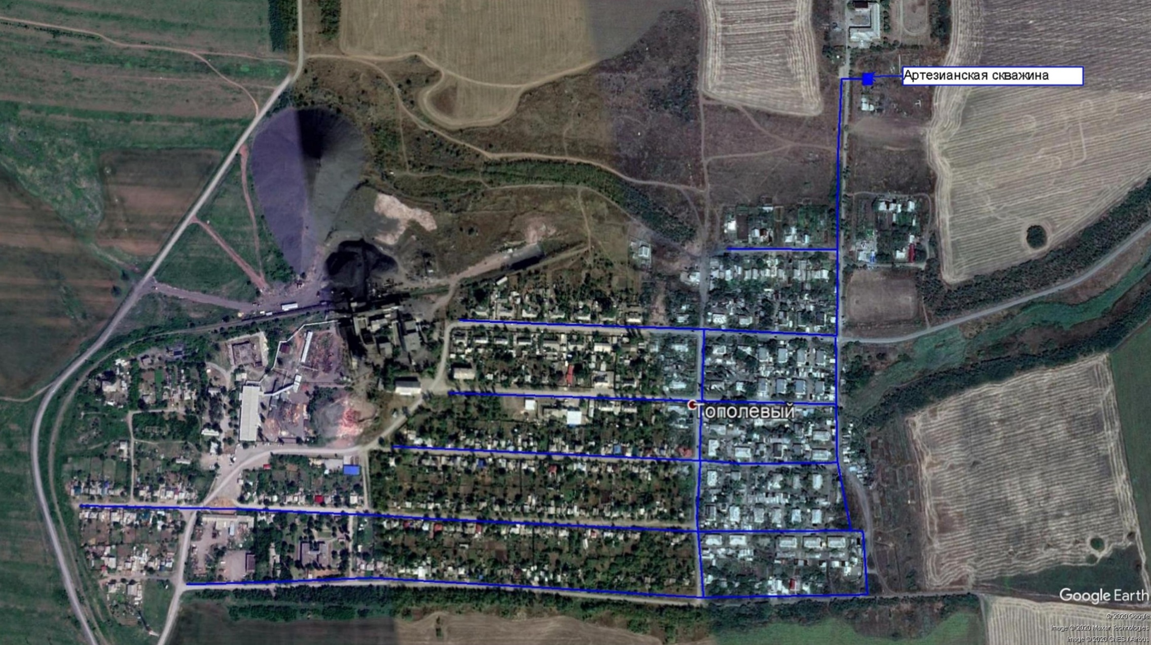

Рис. П.1.1 – Схема водопроводных сетей – Божковское сельское поселение, п. Тополевый
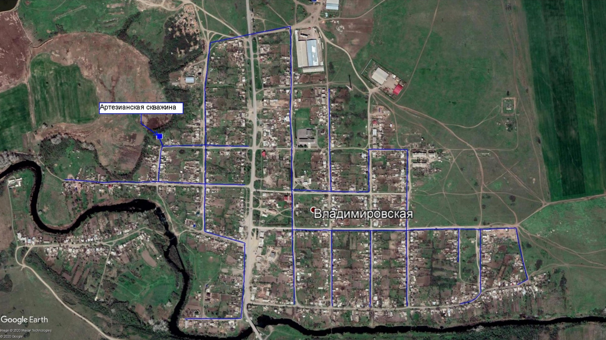

Рис. П.1.2 – Схема водопроводных сетей – Владимировское сельское поселение, ст-ца Владимировская

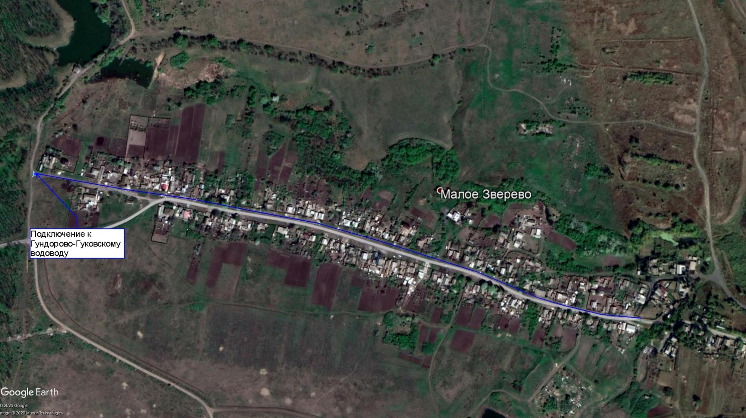

Рис. П.1.3 – Схема водопроводных сетей – Владимировское сельское поселение, х. Малое Зверево

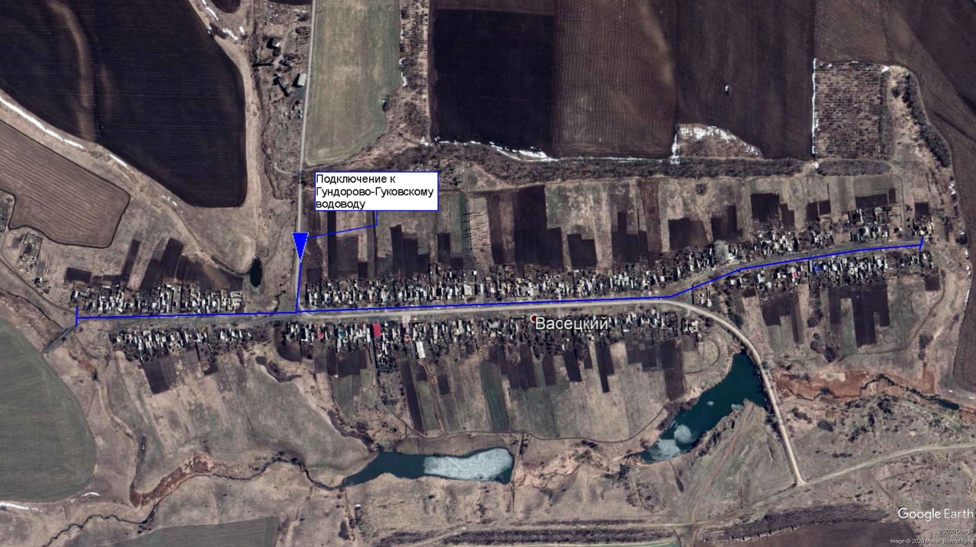

Рис. П.1.4 – Схема водопроводных сетей – Гуково-Гнилушевское сельское поселение, х. Васецкий

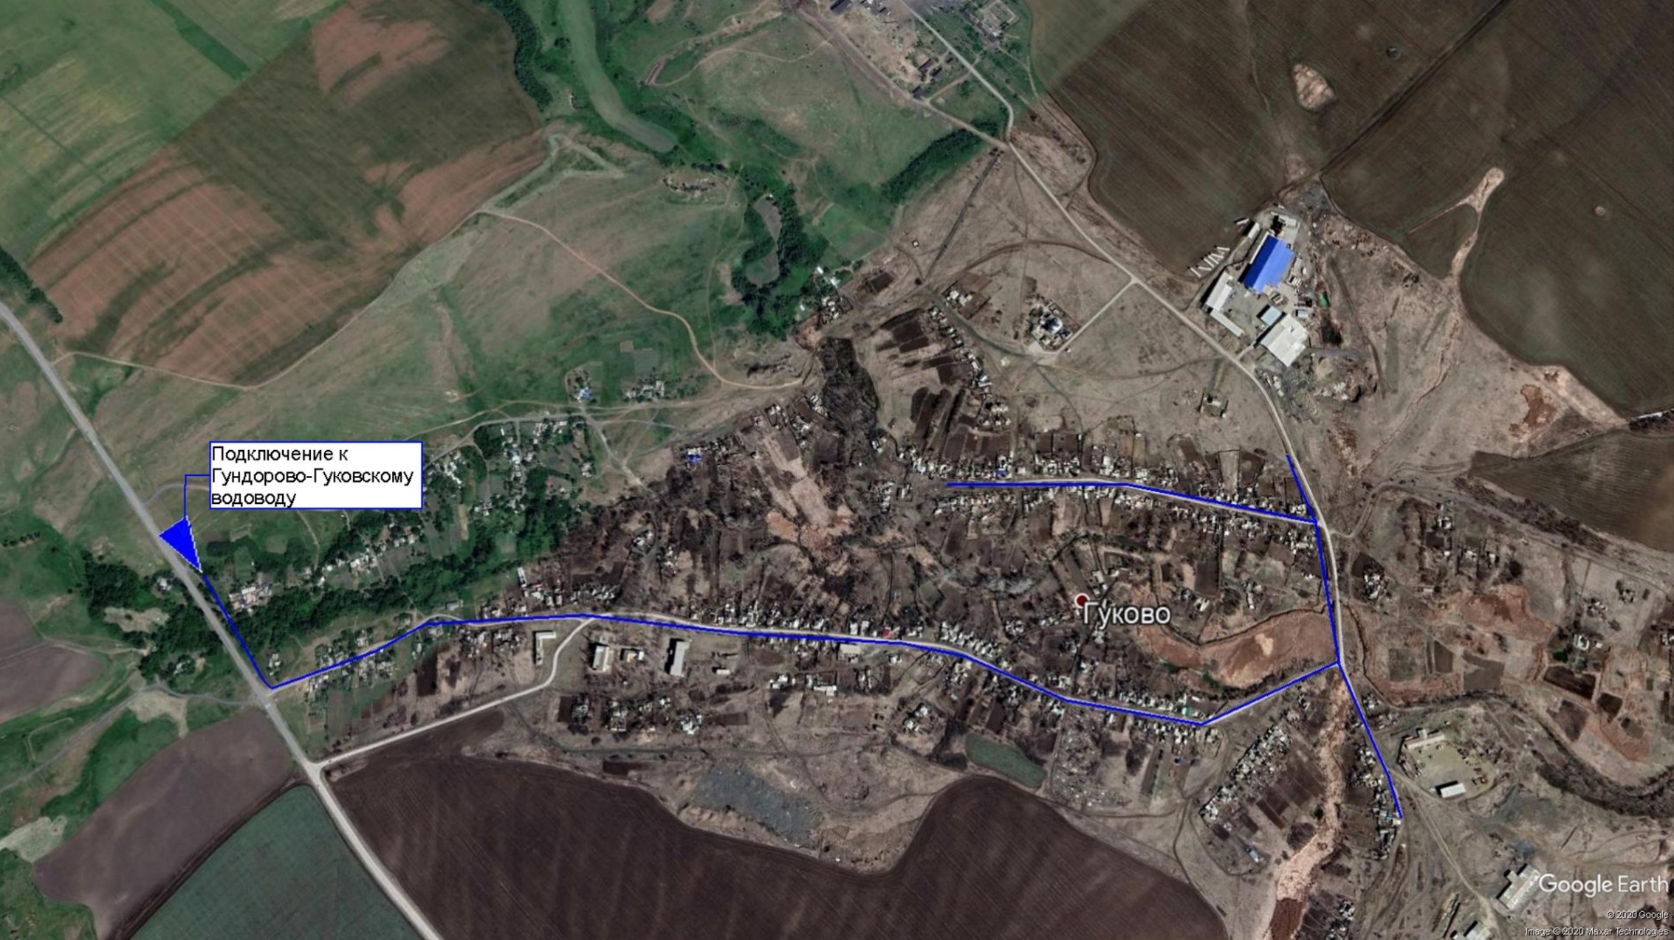

Рис. П.1.5 – Схема водопроводных сетей – Гуково-Гнилушевское сельское поселение, х. Гуково

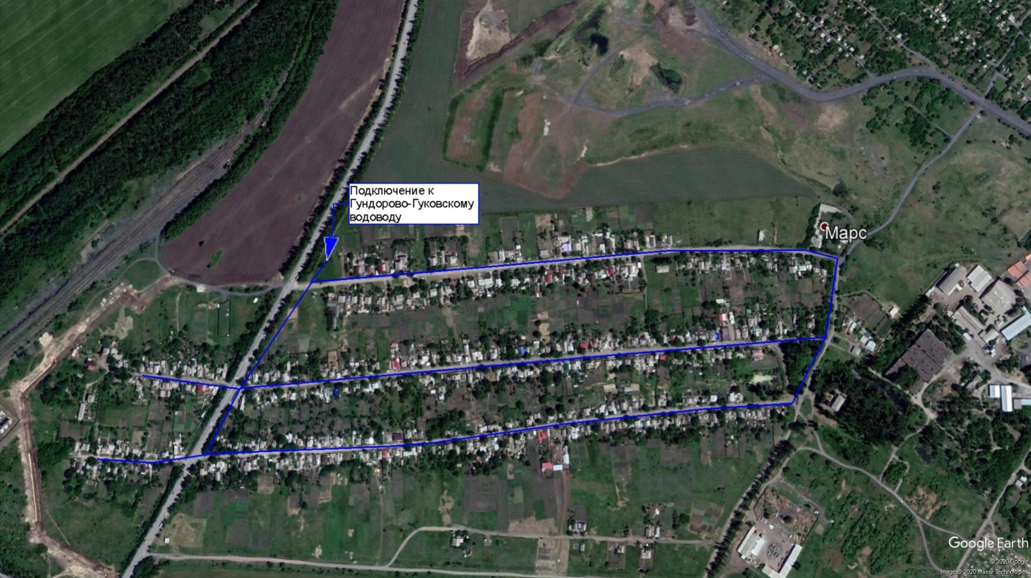

Рис. П.1.6 – Схема водопроводных сетей – Гуково-Гнилушевское сельское поселение, х. Марс

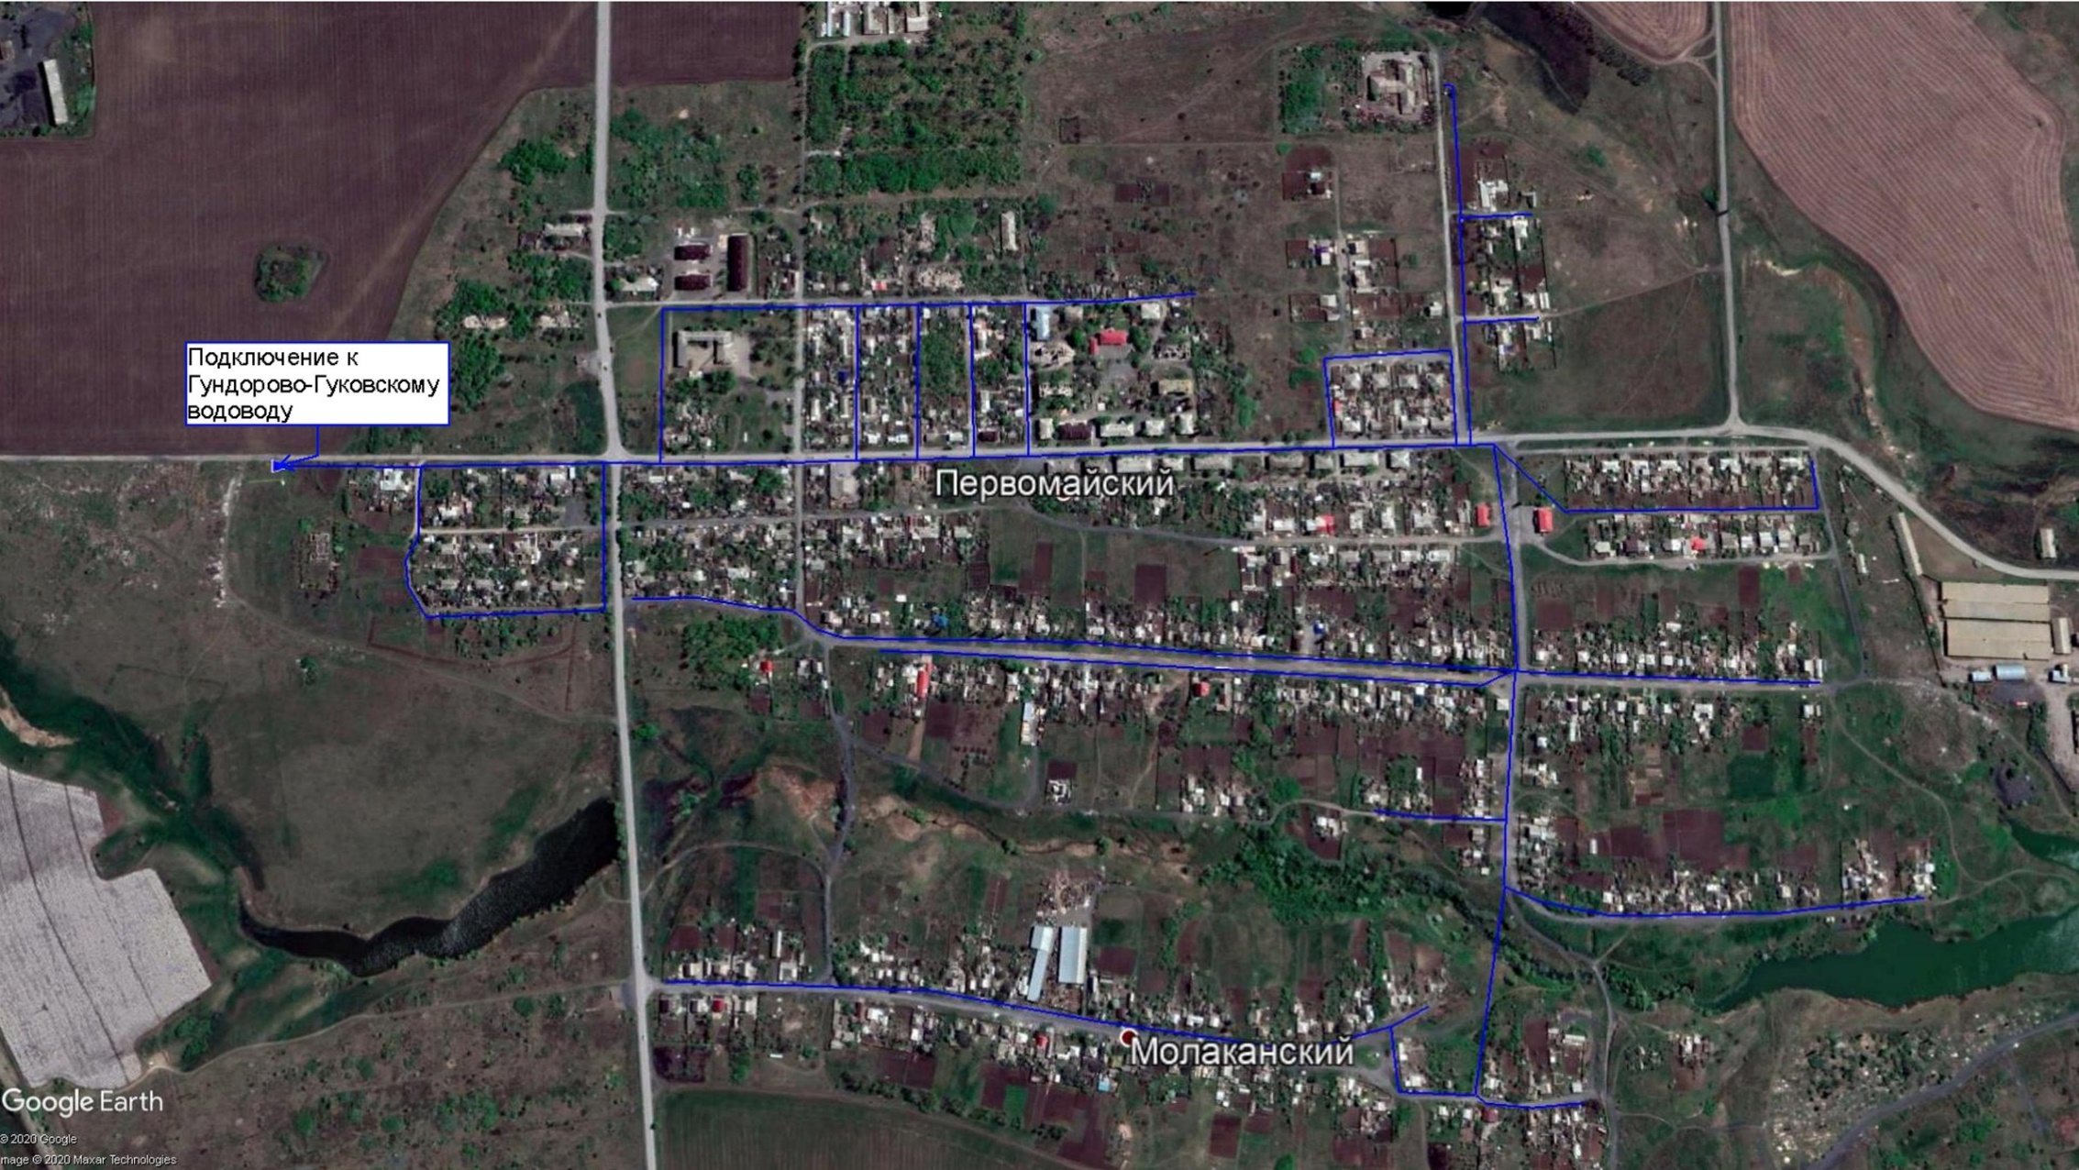

Рис. П.1.7 – Схема водопроводных сетей – Долотинское сельское поселение, п. Первомайский, х. Молаканский

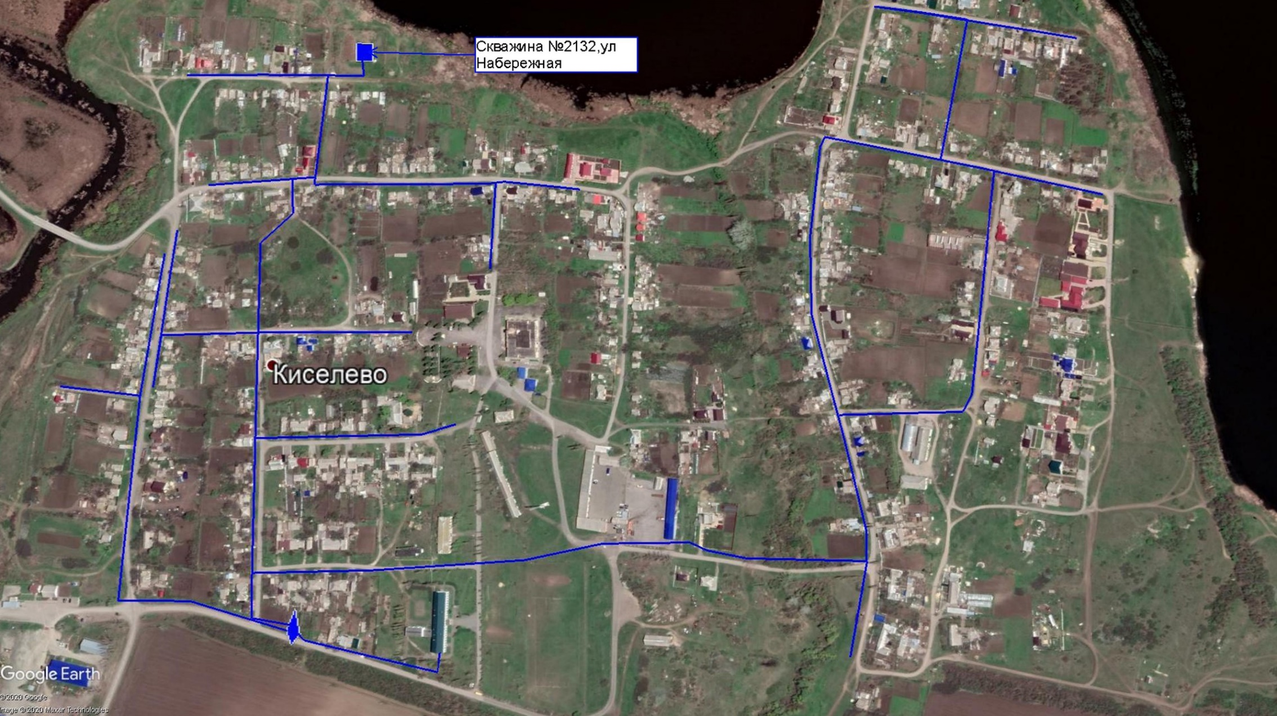

Рис. П.1.8 – Схема водопроводных сетей – Киселевское сельское поселение, с. Киселево (1)
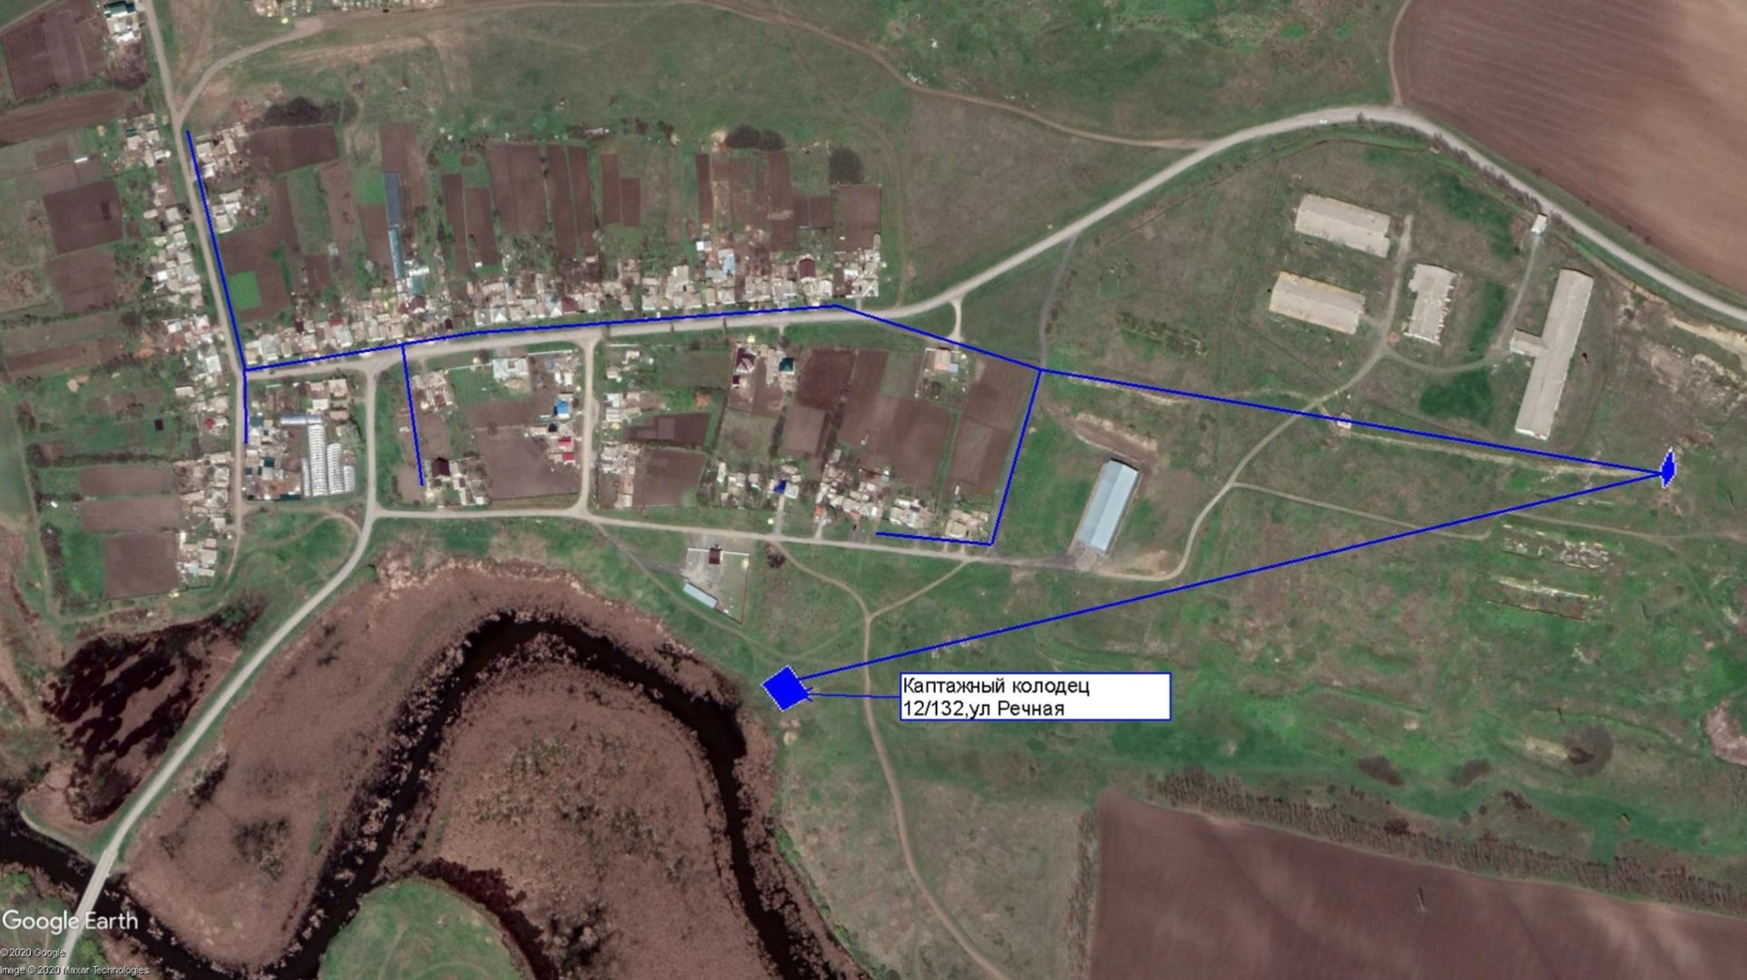

Рис. П.1.9 – Схема водопроводных сетей – Киселевское сельское поселение, с. Киселево (2)

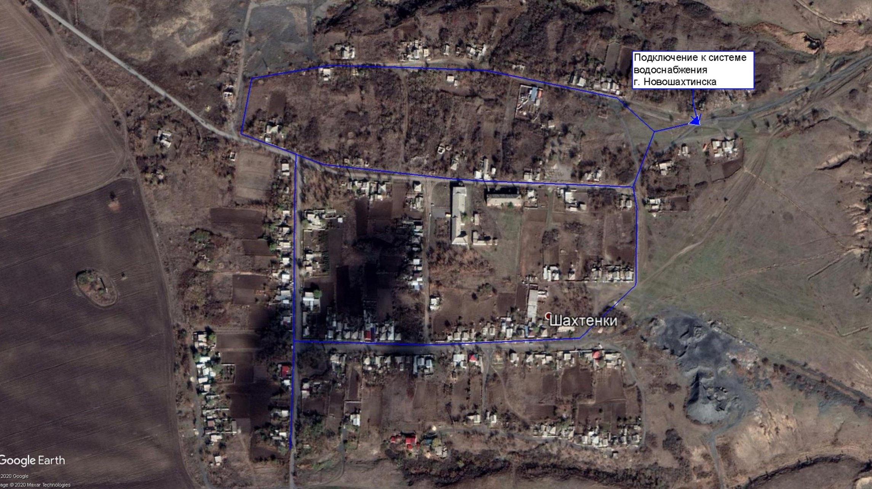

Рис. П.1.10 – Схема водопроводных сетей – Киселевское сельское поселение, х. Шахтенки

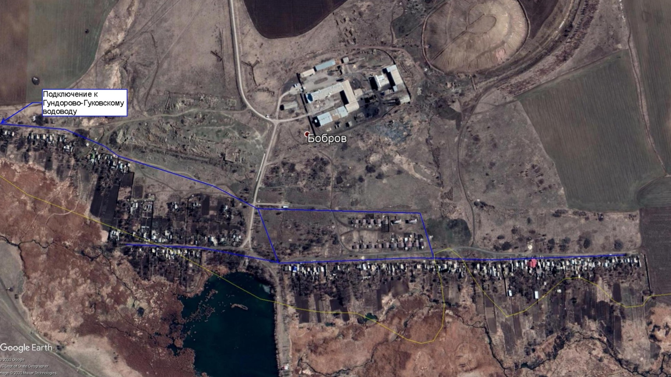

Рис. П.1.11 – Схема водопроводных сетей – Киселевское сельское поселение, х. Бобров

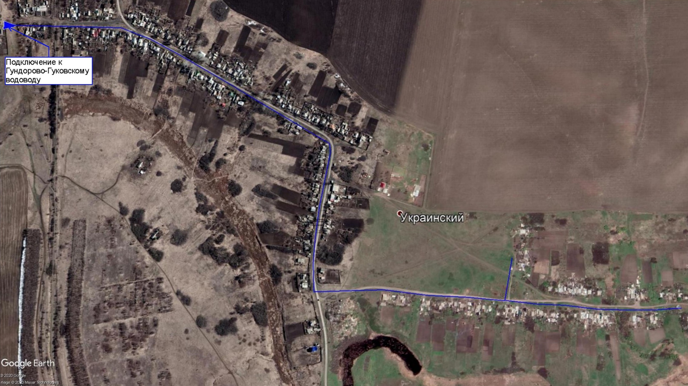

Рис. П.1.12 – Схема водопроводных сетей – Киселевское сельское поселение, х. Украинский

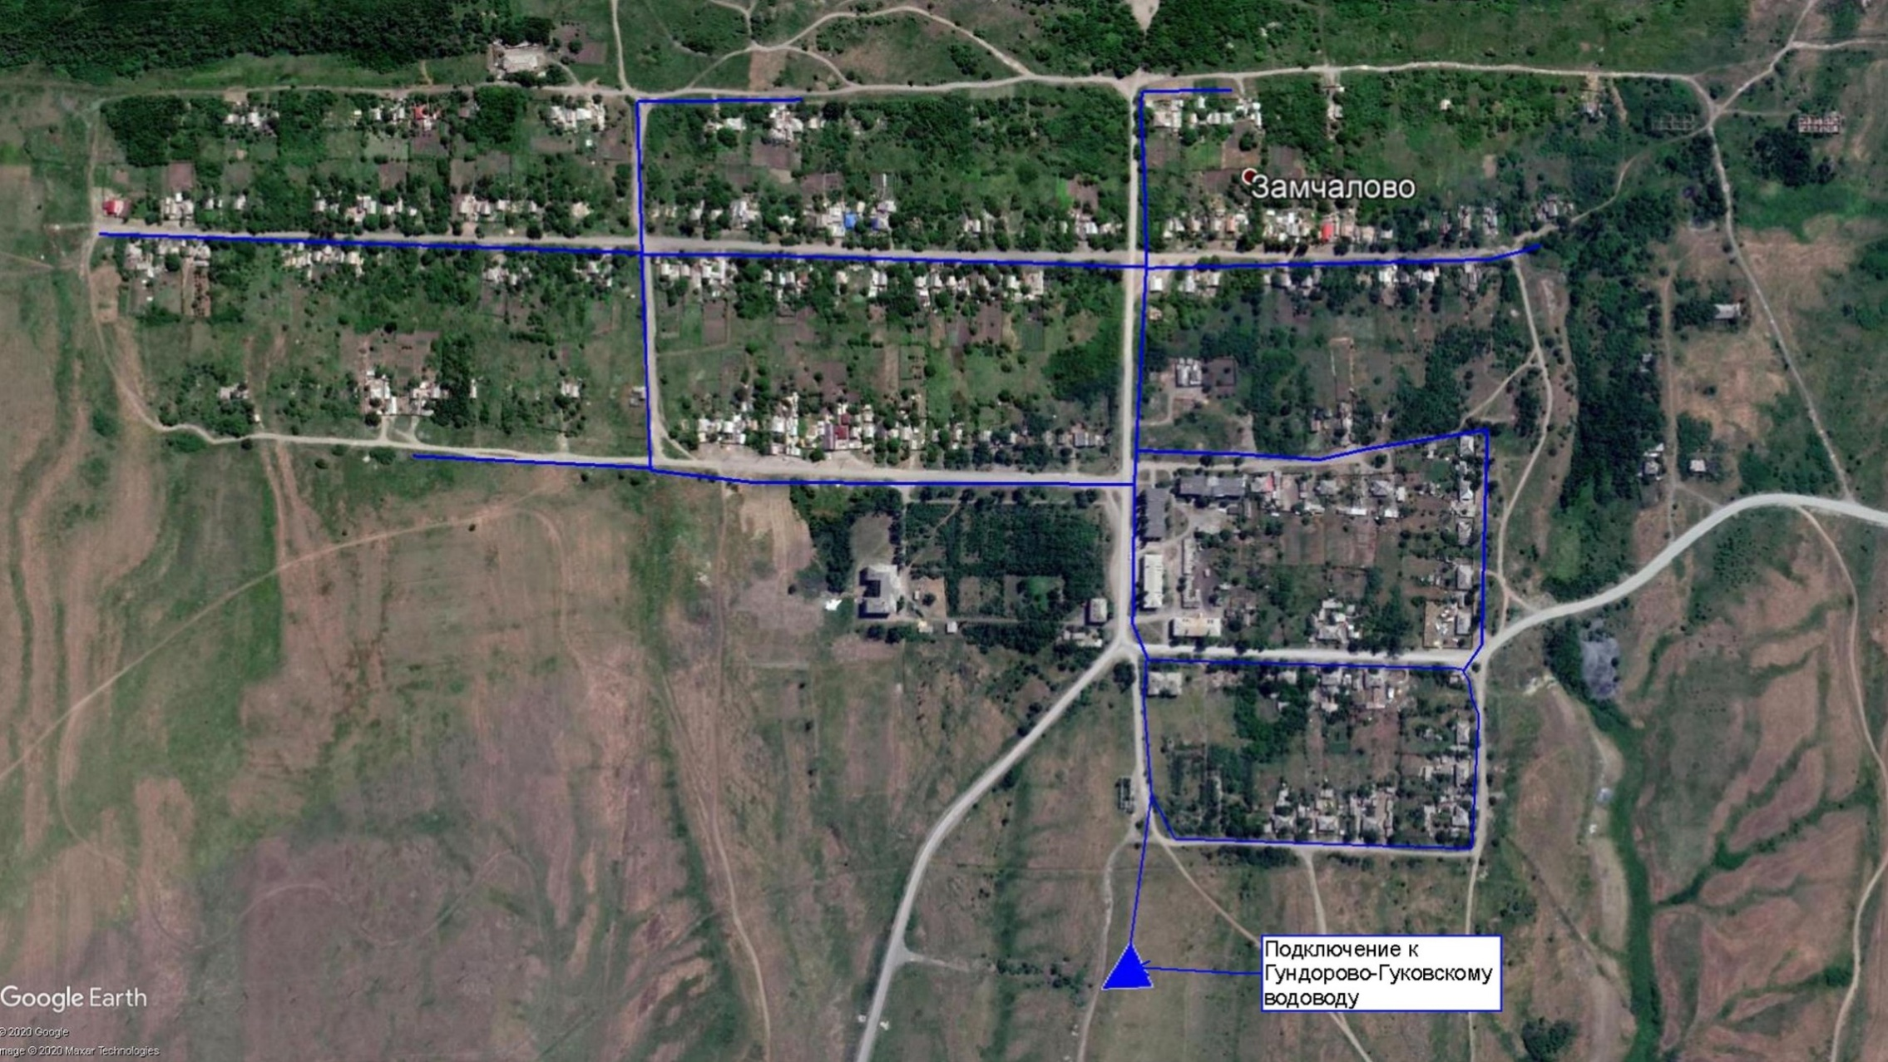

Рис. П.1.13 – Схема водопроводных сетей – Ковалевское сельское поселение, ст. Замчалово

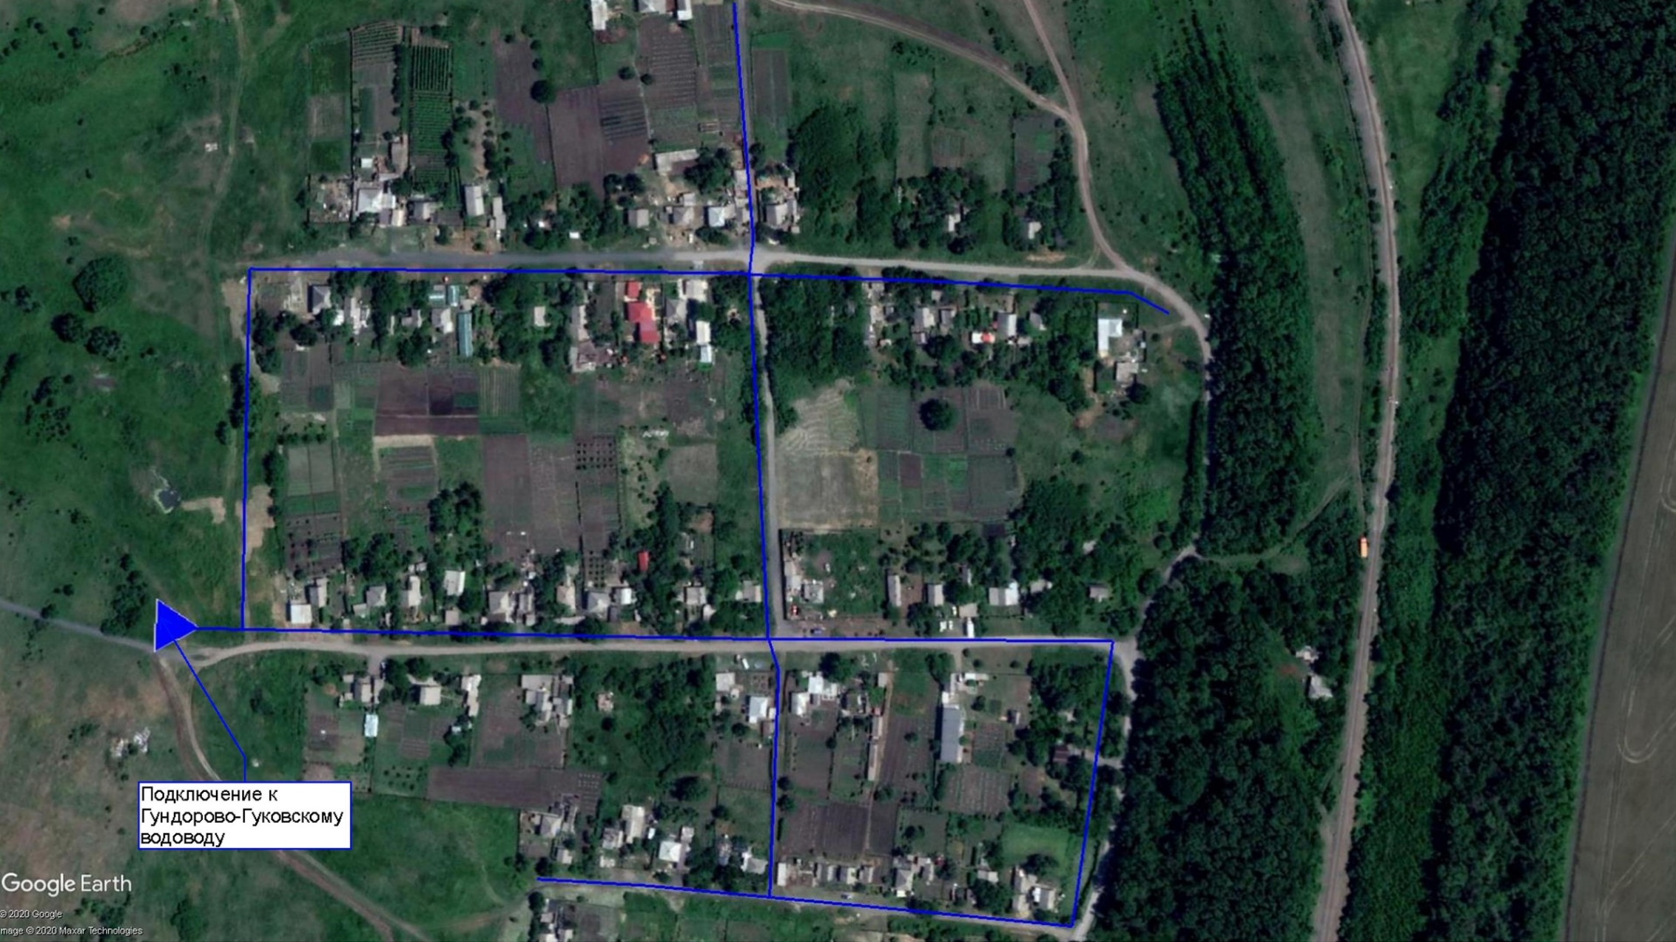

Рис. П.1.14 – Схема водопроводных сетей – Ковалевское сельское поселение, х. Ясный

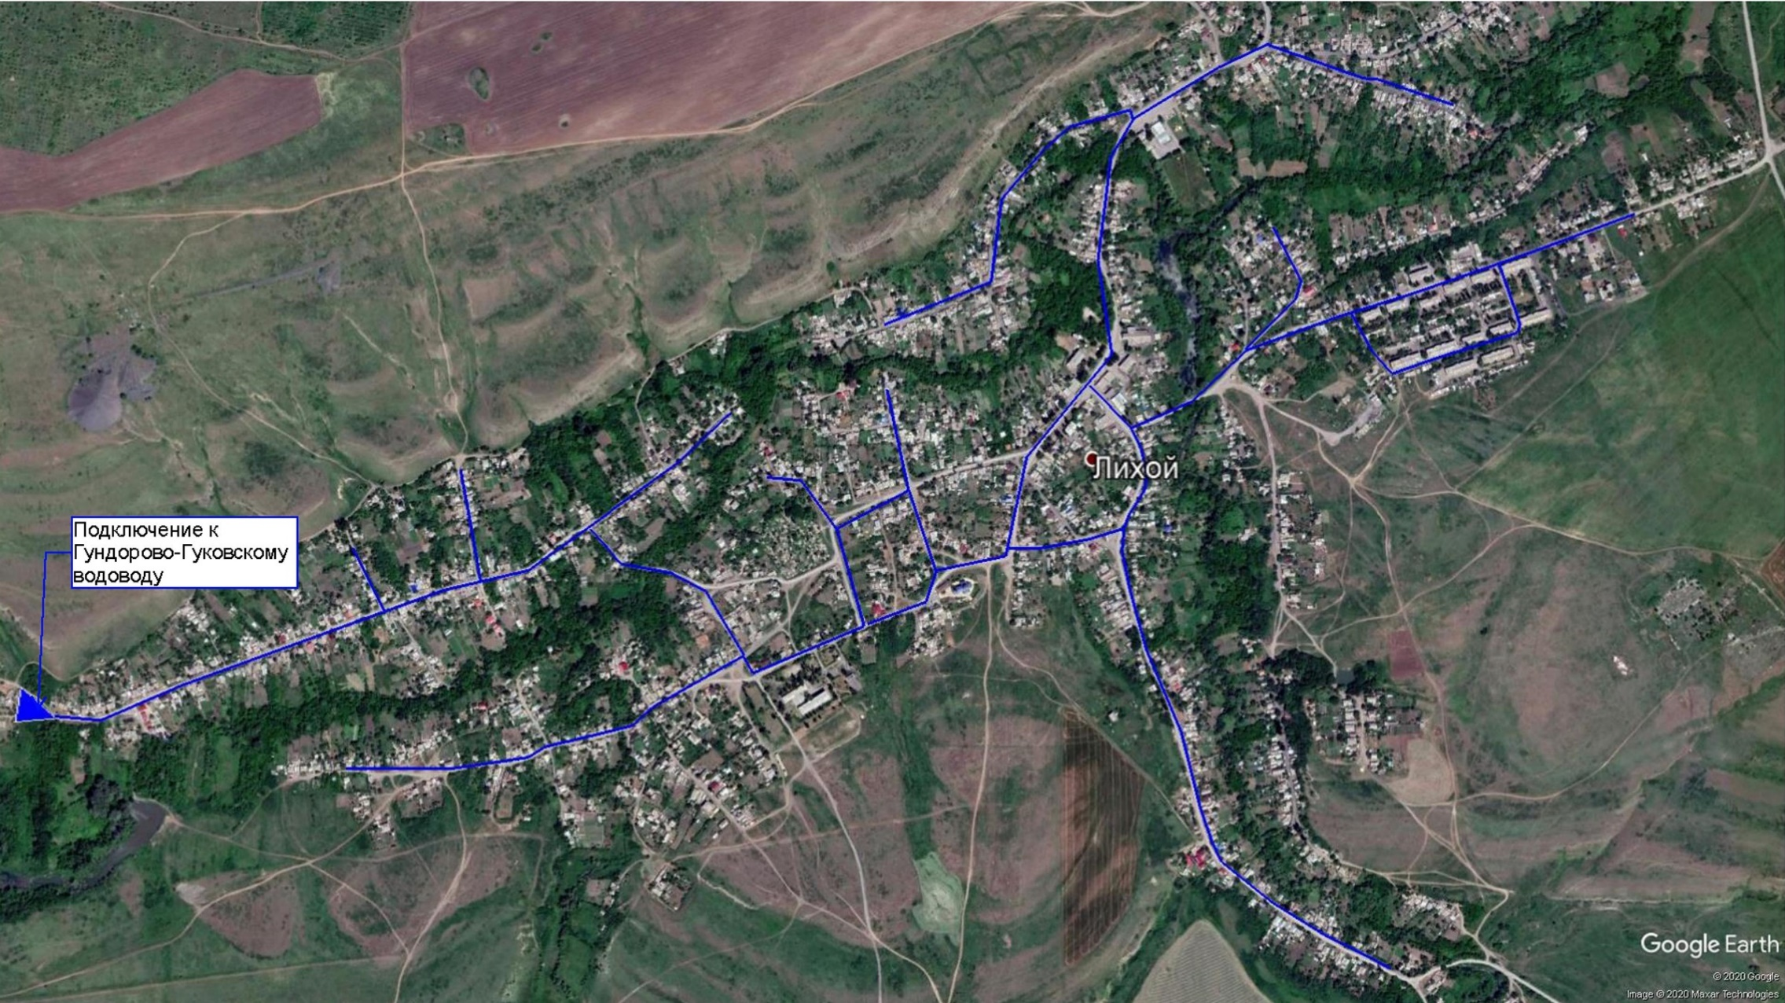

Рис. П.1.15 – Схема водопроводных сетей – Комиссаровское сельское поселение, х. Лихой

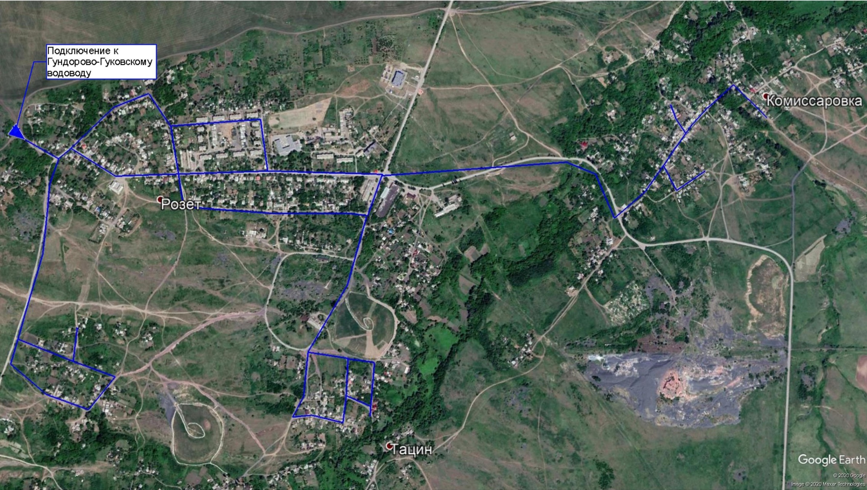

Рис. П.1.16 – Схема водопроводных сетей – Комиссаровское сельское поселение, х. Тацин, п. Розет, х. Комиссаровка

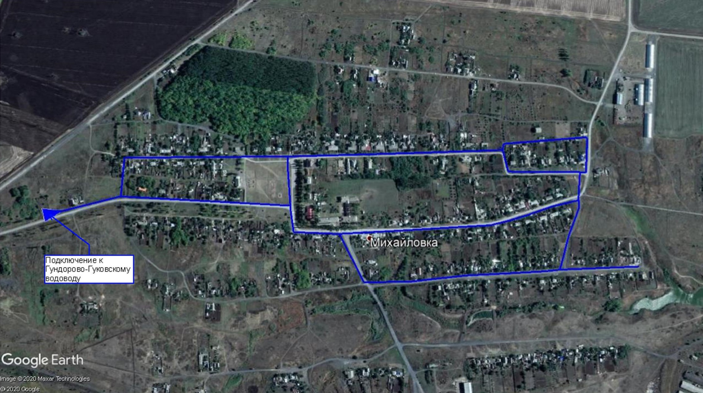

Рис. П.1.17 – Схема водопроводных сетей – Михайловское сельское поселение, х. Михайловка

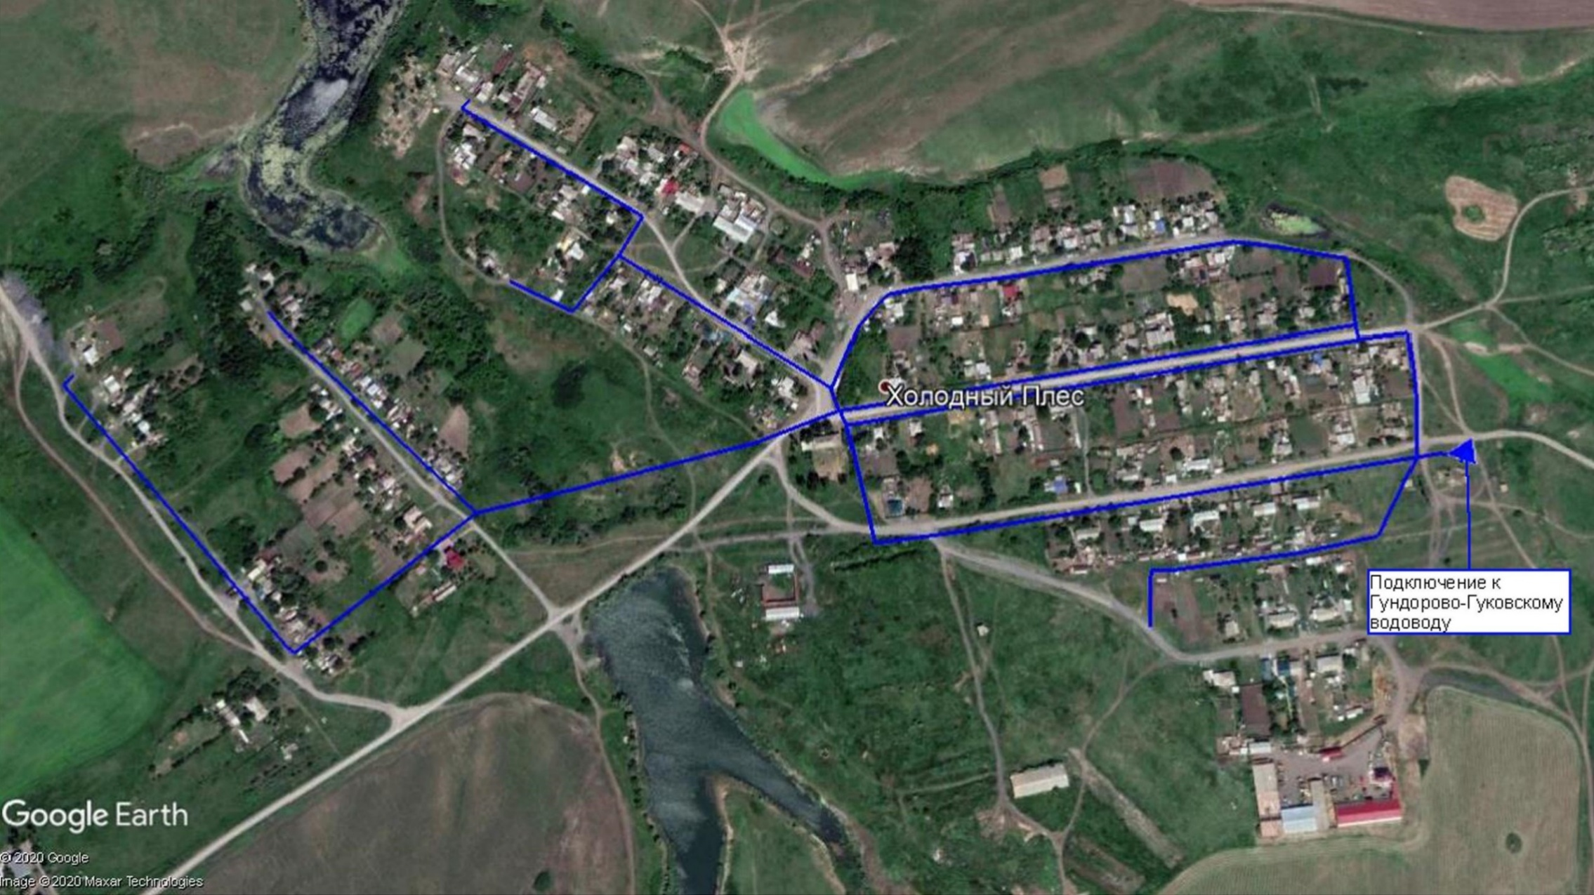

Рис. П.1.18 – Схема водопроводных сетей – Михайловское сельское поселение, х. Холодный Плес

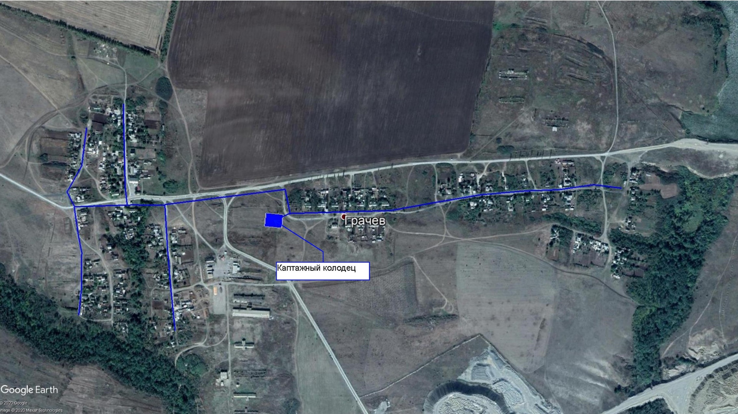

Рис. П.1.19 – Схема водопроводных сетей – Михайловское сельское поселение, х. Грачев

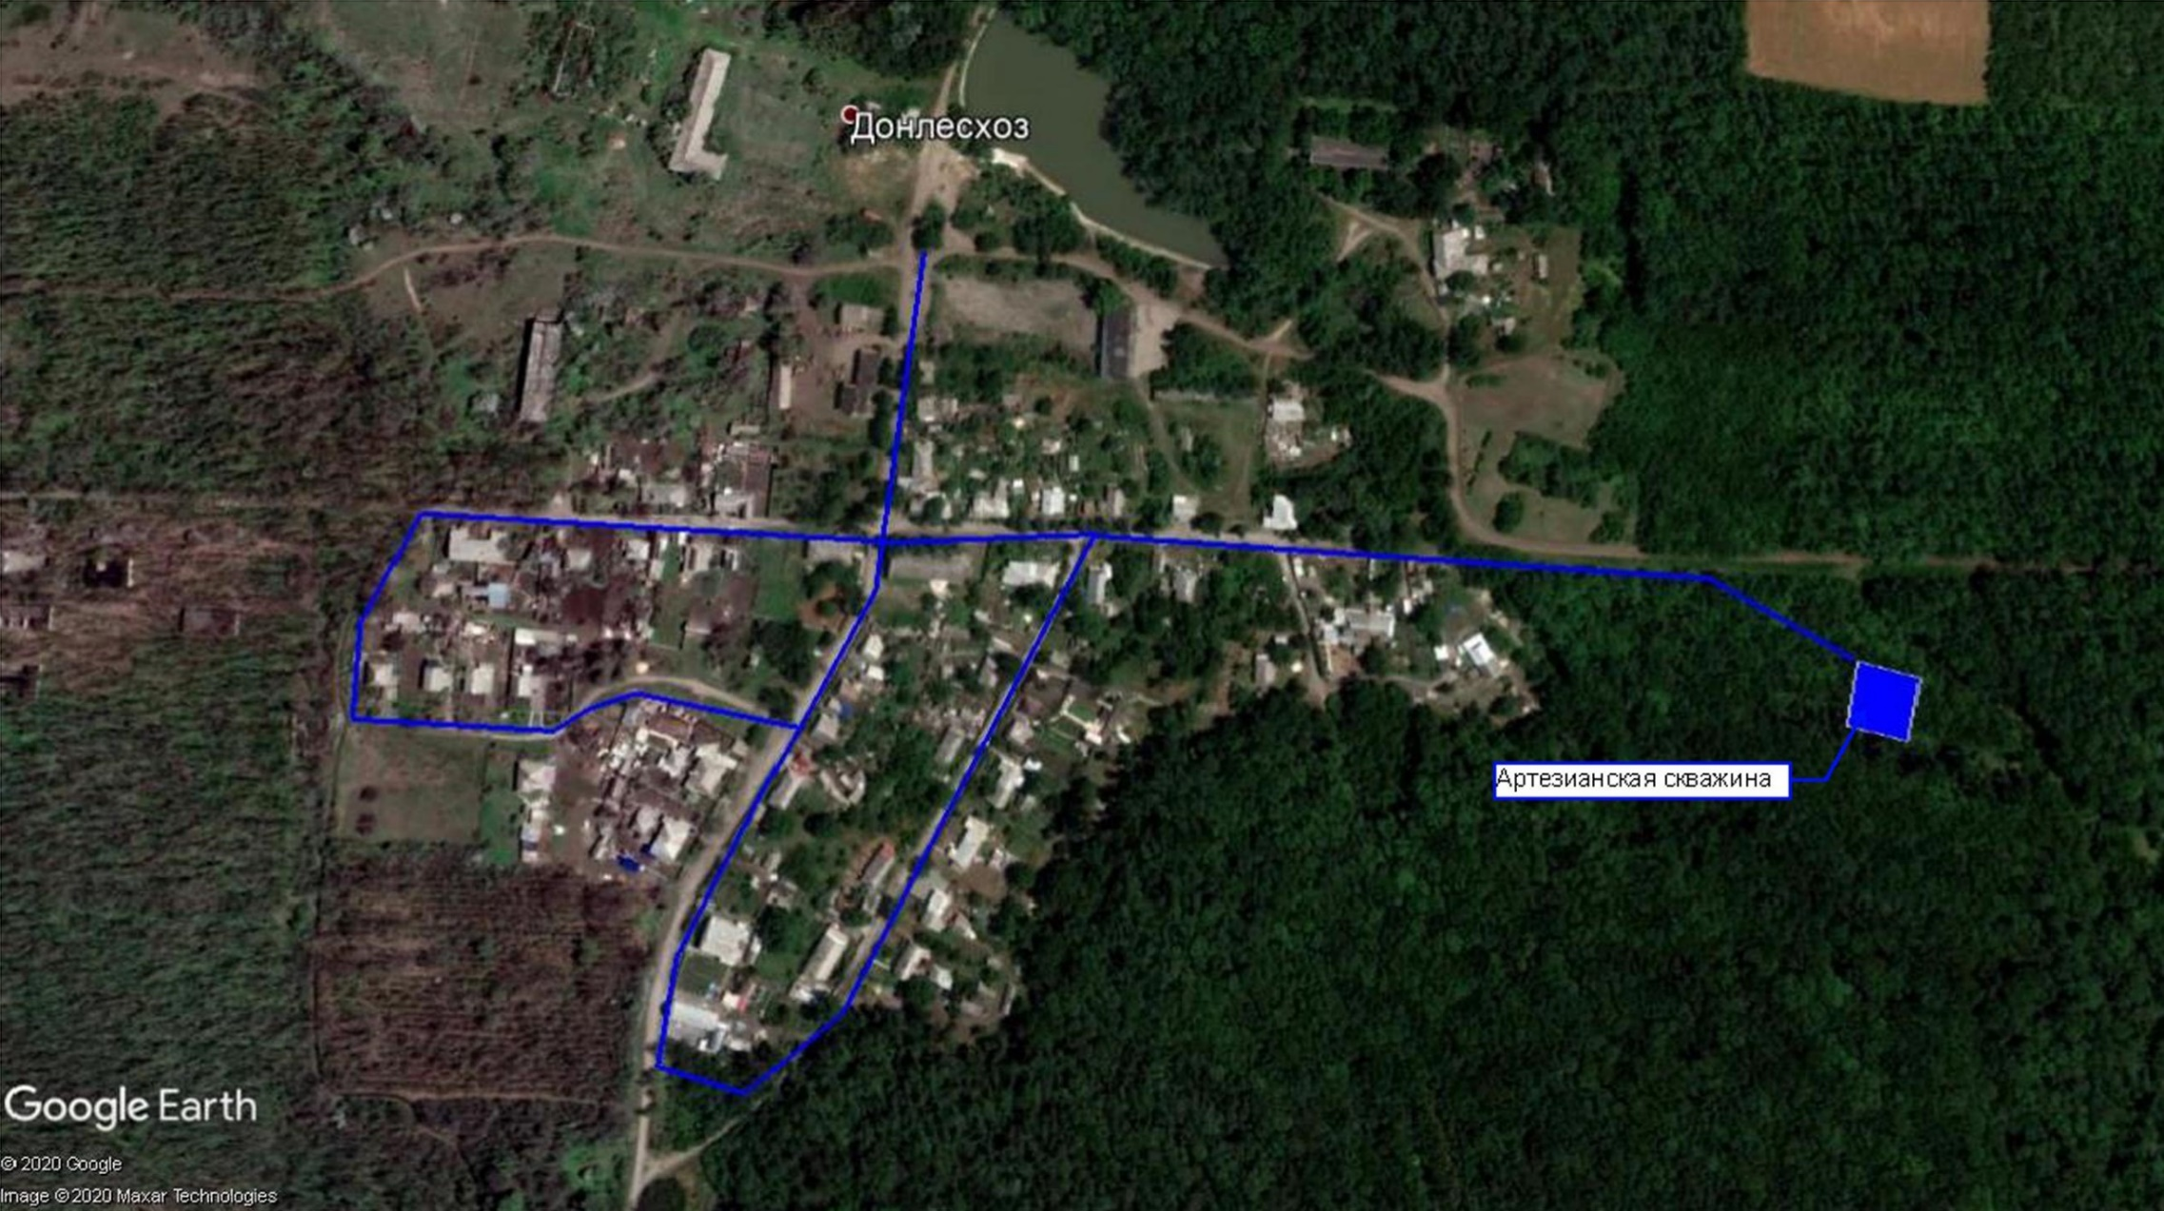

Рис. П.1.20 – Схема водопроводных сетей – Пролетарское сельское поселение, п. Донлесхоз

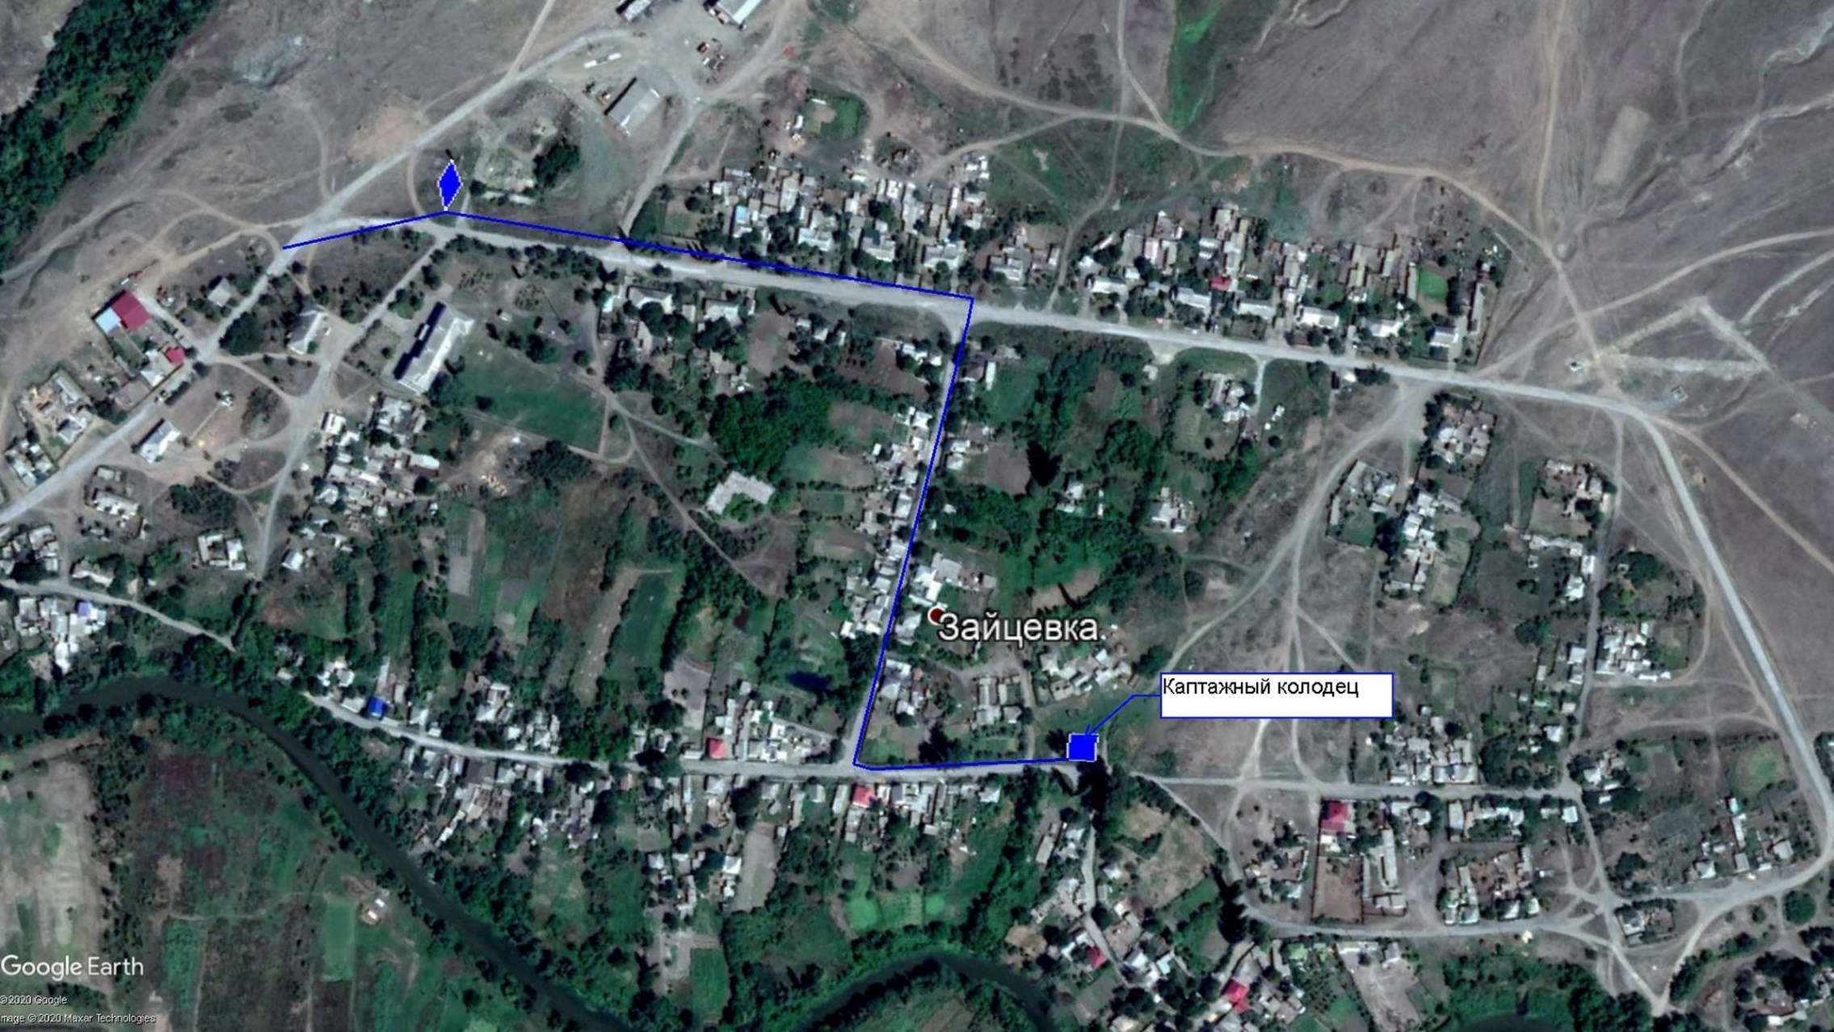

Рис. П.1.21 – Схема водопроводных сетей – Садковское сельское поселение, х. Зайцевка

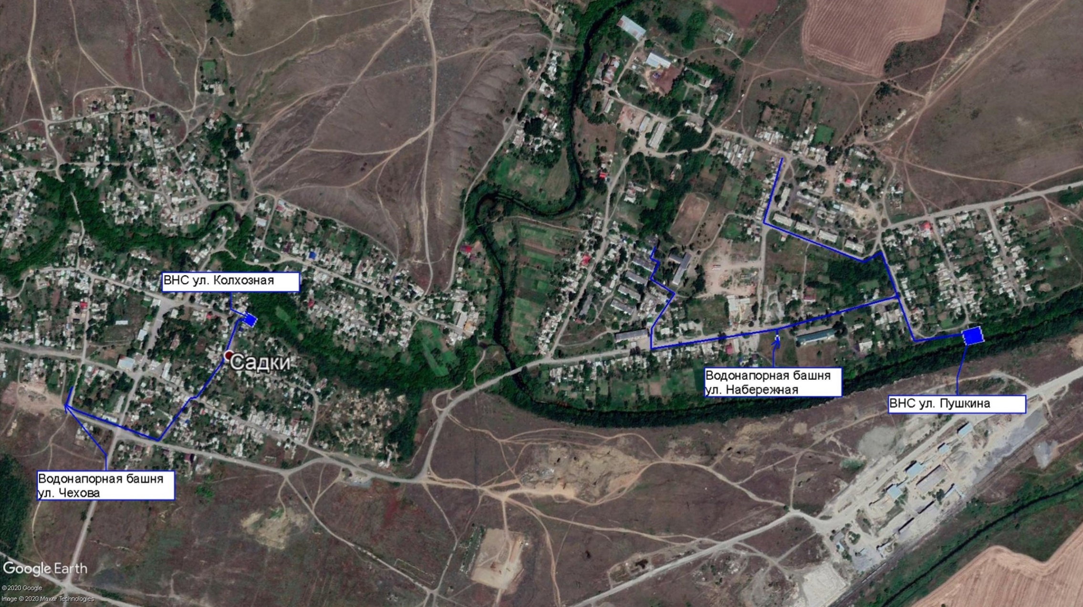

Рис. П.1.22 – Схема водопроводных сетей – Садковское сельское поселение, х. Садки

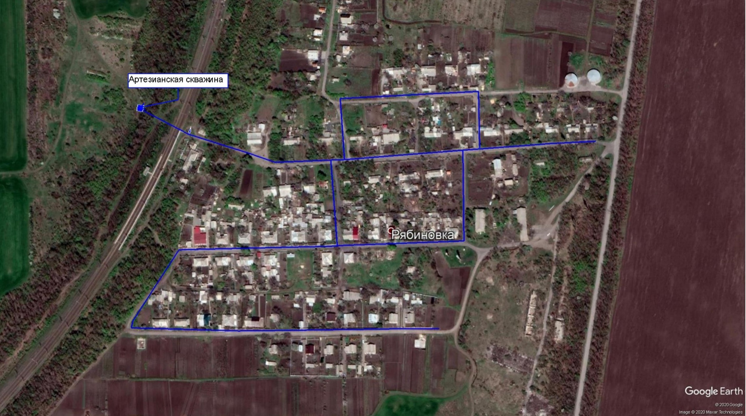

Рис. П.1.23 – Схема водопроводных сетей – Табунщиковское сельское поселение, пос. Рябиновка

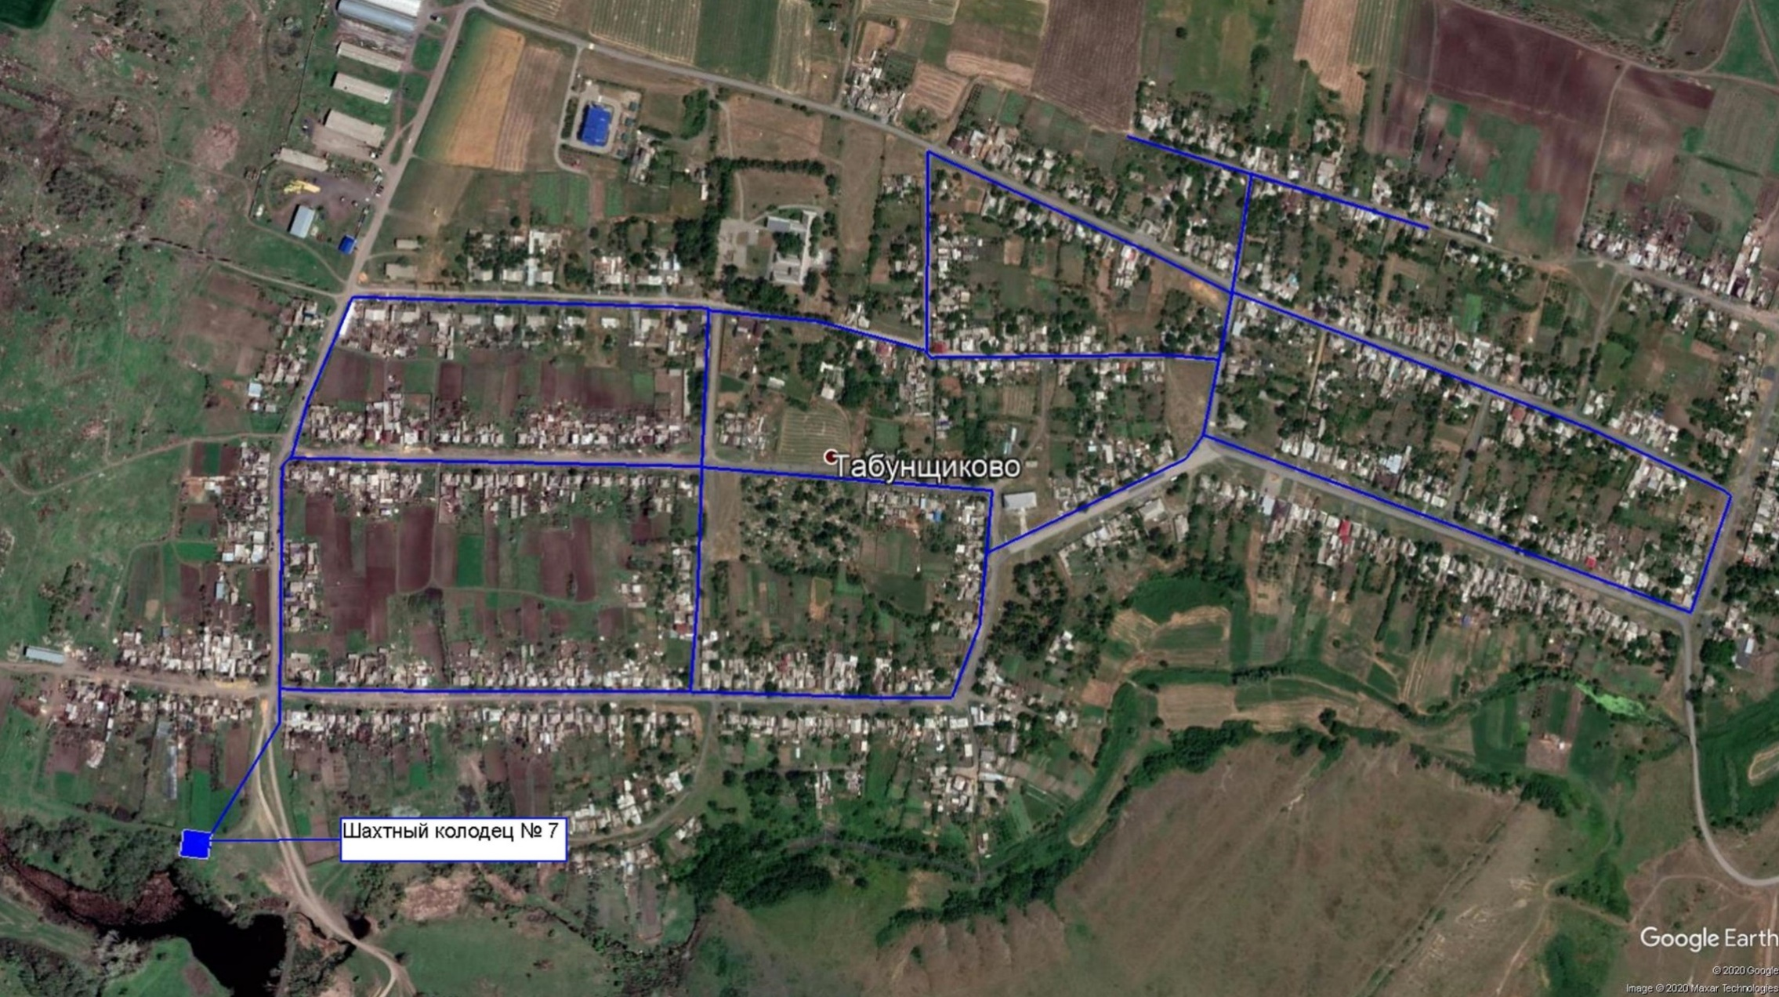

Рис. П.1.24 – Схема водопроводных сетей – Табунщиковское сельское поселение, с. Табунщиково

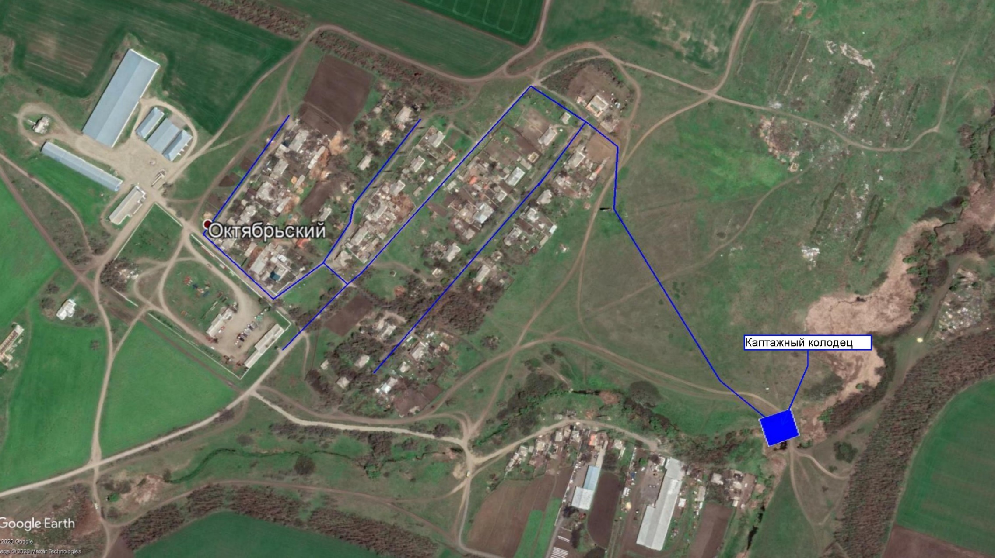

Рис. П.1.25 – Схема водопроводных сетей – Ударниковское сельское поселение, п. Октябрьский

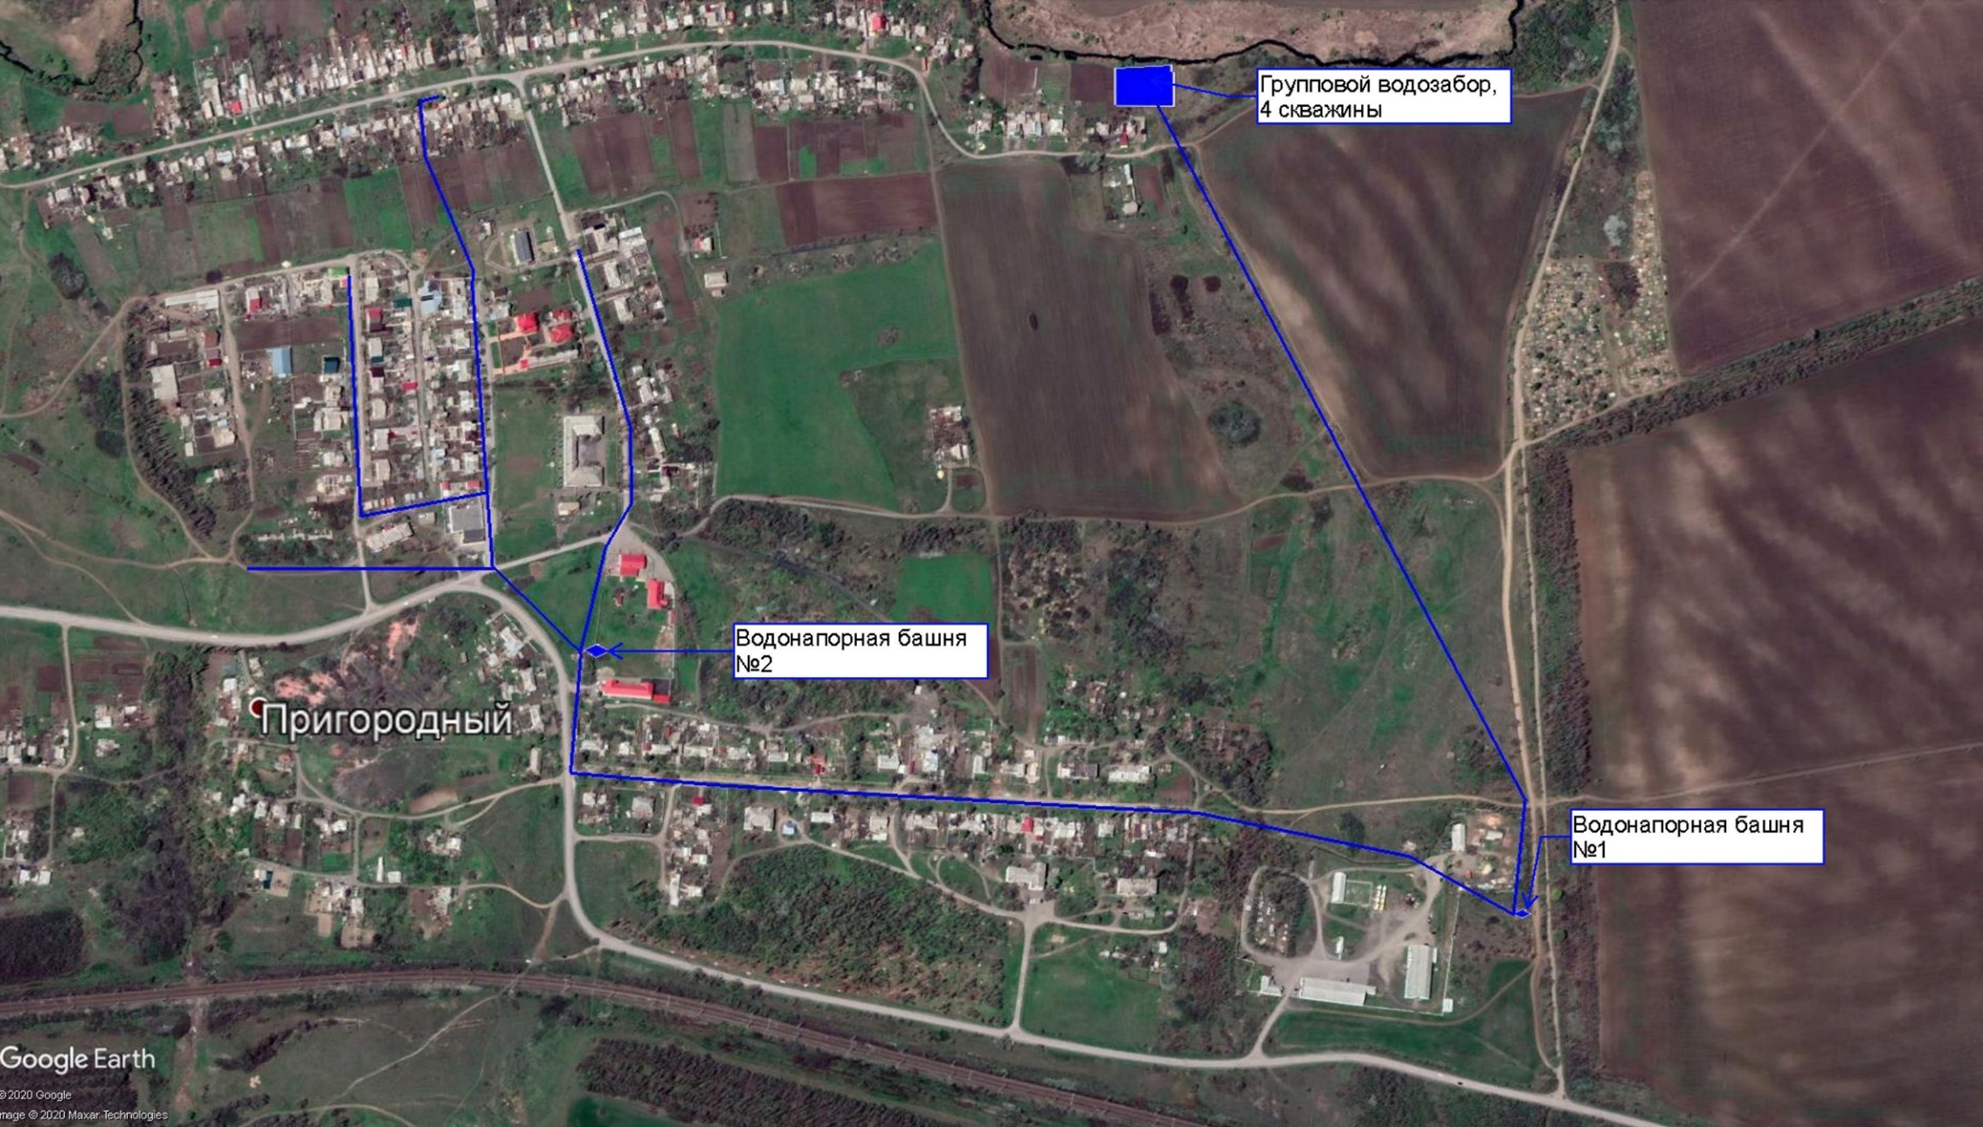

Рис. П.1.26 – Схема водопроводных сетей – Ударниковское сельское поселение, п. Пригородный (1)

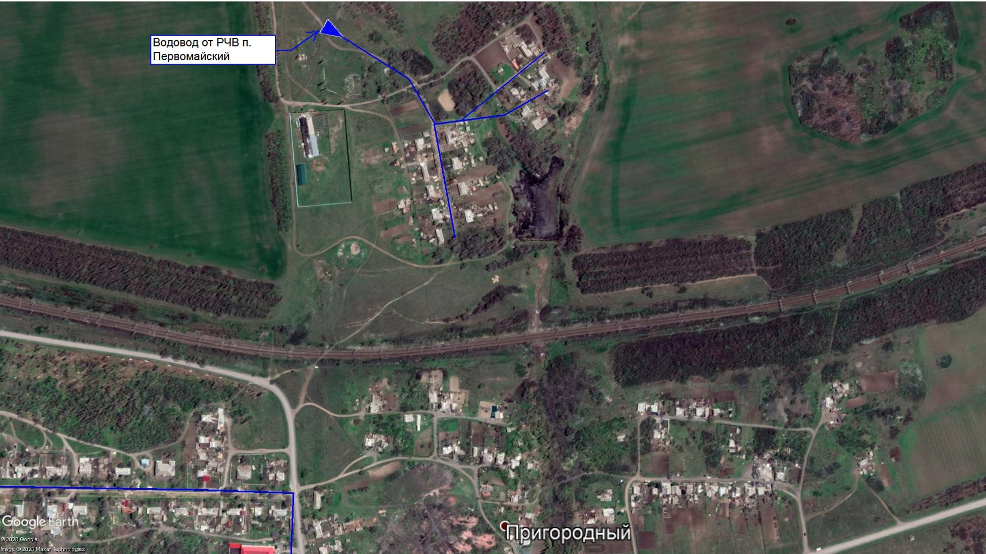

Рис. П.1.27 – Схема водопроводных сетей – Ударниковское сельское поселение, п. Пригородный (2)

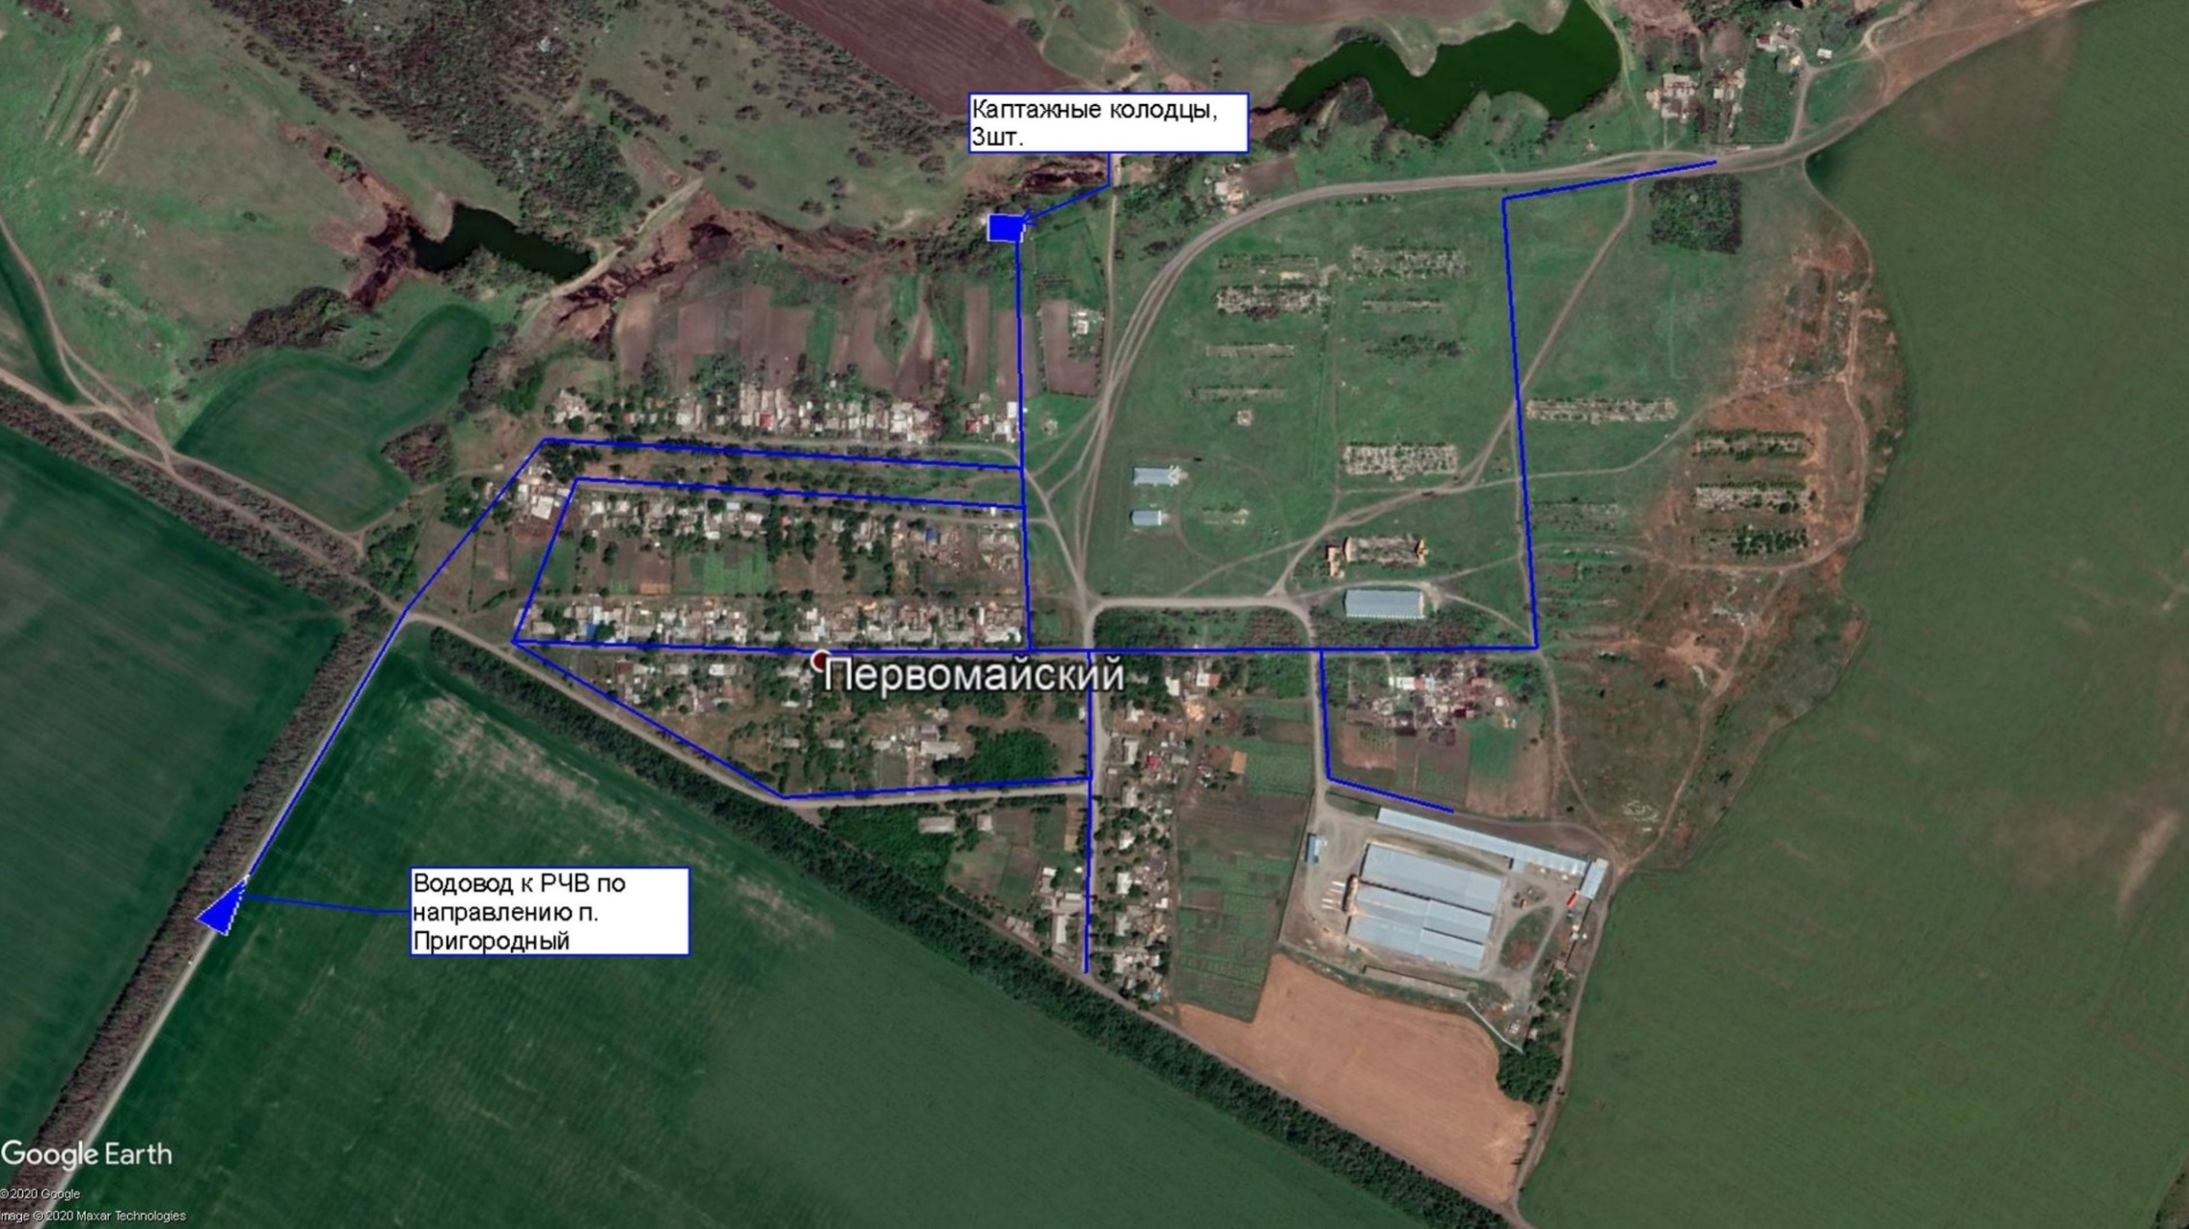

Рис. П.1.28 – Схема водопроводных сетей – Ударниковское сельское поселение, пос. Первомайский

ПРИЛОЖЕНИЕ 2 – Схемы канализационных сетей

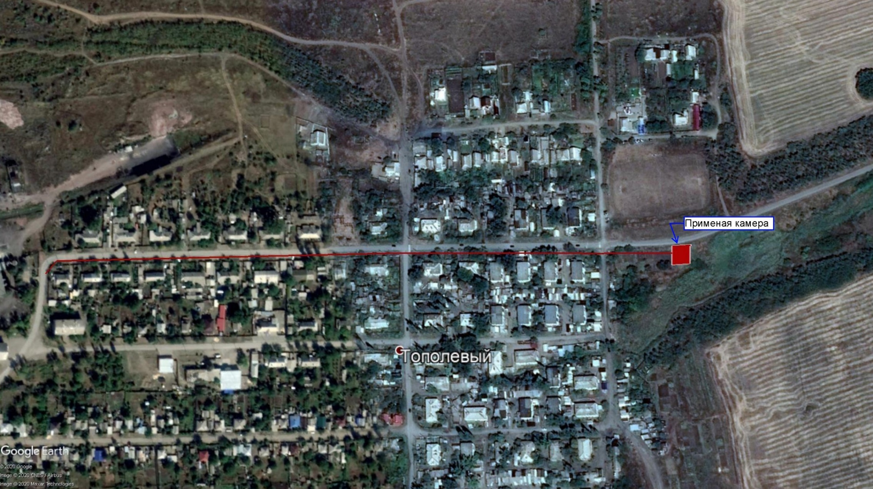

Рис. П.2.1 – Схема канализационных сетей – Божковское сельское поселение, п. Тополевый
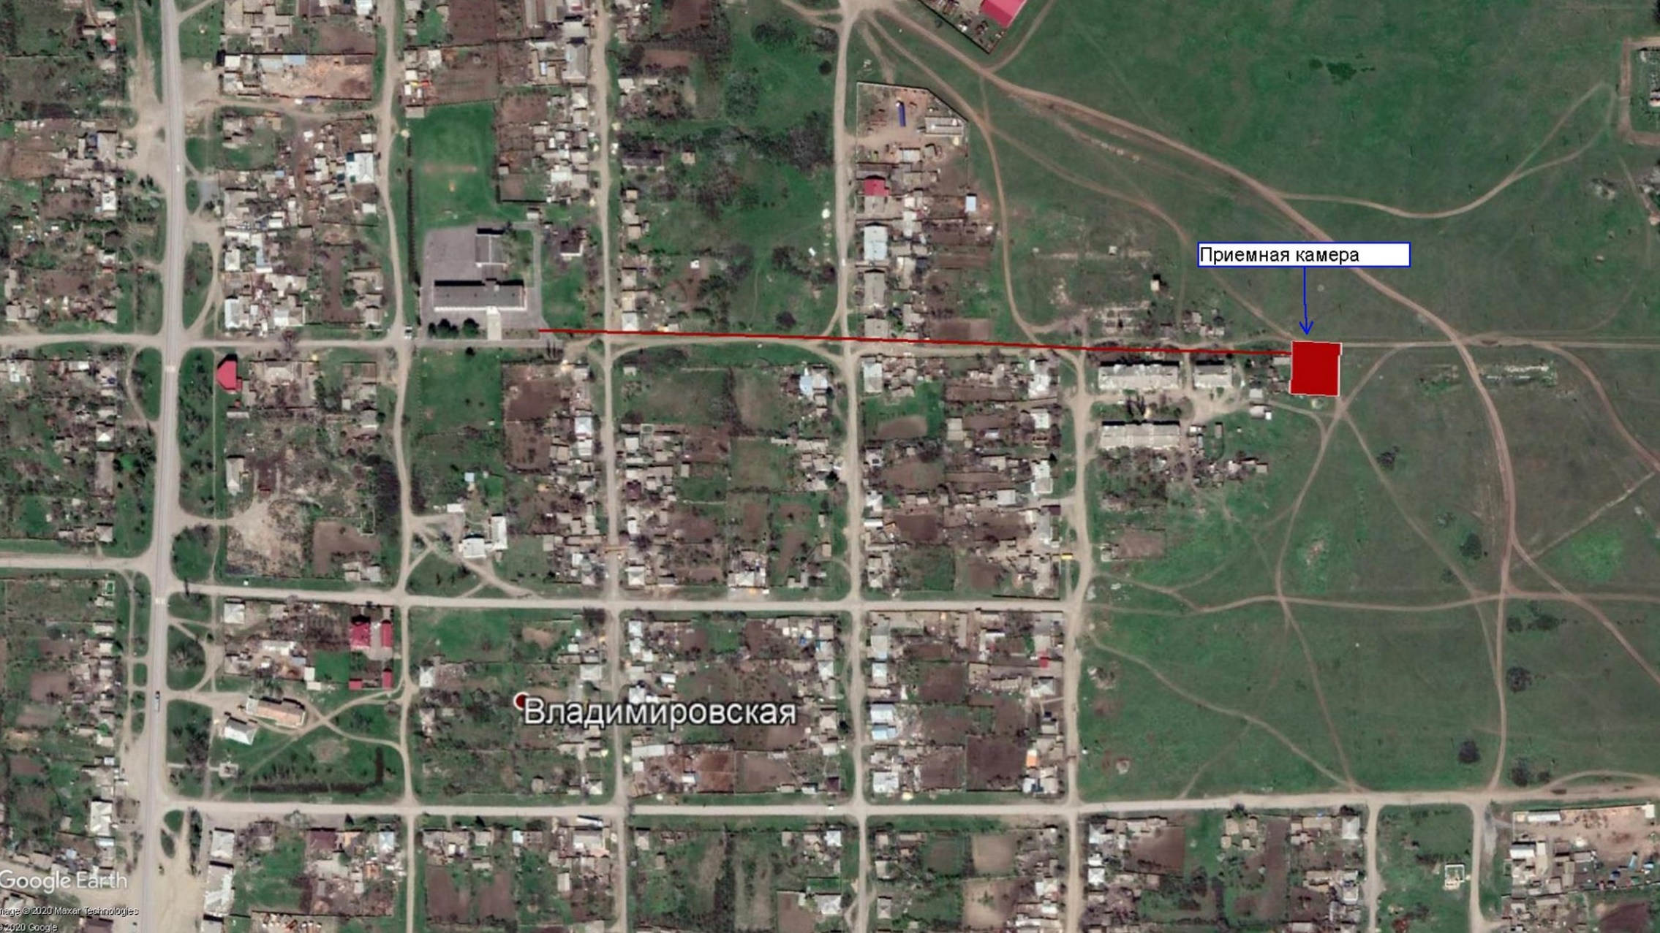

Рис. П.2.2 – Схема канализационных сетей – Владимировское сельское поселение, ст-ца Владимировская
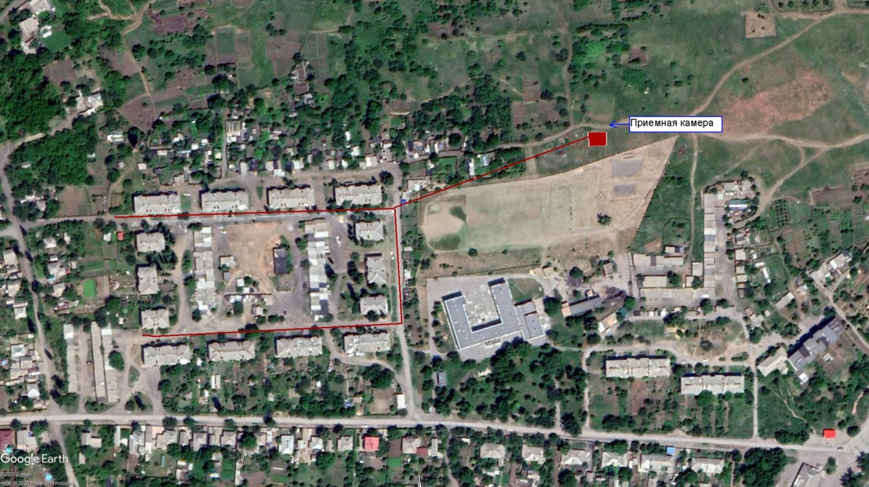

Рис. П.2.3 – Схема канализационных сетей – Михайловское сельское поселение, п. Молодежный
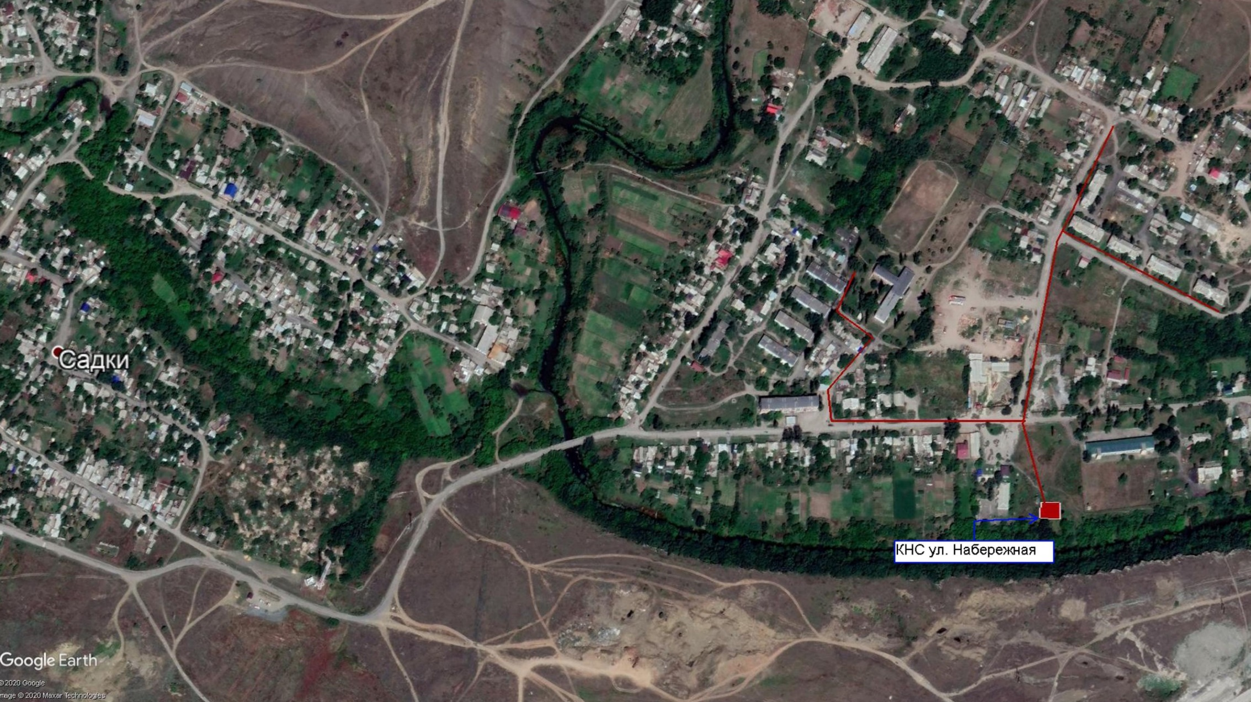

Рис. П.2.4 – Схема канализационных сетей – Садковское сельское поселение, х. Садки

